پيشنهادي درباره بيانيه گام دوم انقلاب
24 مهر 1398
با عرض سلام و اداي احترام
پيرو نامه حجةالاسلام فرخ فال مورّخ 13/7/1398 به شماره 146/41 متن ذيل به عنوان پيشنهادي جهت افزايش سرعت و دقّت در تحقق گام دوم انقلاب اسلامي و عملياتي شدن آن تقديم مي‌گردد. اميد است مورد توجه و عنايت مسئولين امر قرار گيرد.
سيدمهدي موسوي موشَّح

اجتماع ِ بشر و قايقي كه مسير مي‌خواهد

باستان‌شناسان سابقه تاريخي زندگي انسان را بر اساس استخوان‌ها و نقاشي‌هايي كه در غارها پيدا كرده‌اند، بسيار مشابه نظريه «فرگشت» داروين ترسيم كرده‌اند. ما نيز اين نظريه را از آن رو كه در كودكي نظام آموزشي به خوردمان داده است مسلّم دانسته و بدون هيچ تحقيق و بررسي پذيرفته‌ايم. اين‌كه انسان‌هاي اوليه نه سخن گفتن مي‌دانستند و نه آداب شهرنشيني و اجتماعي زندگي كردن را. آن‌ها بيشتر شبيه به ميمون‌هايي معرفي مي‌شوند كه تك‌تك و جدا از هم در غارها پناه گرفته و بدون ارتباط با هم زندگي مي‌كردند. با اين‌كه مي‌بينيم حتي ميمون‌ها نيز زندگي اجتماعي دارند، باز هم باستان‌شناسان اصرار بر دور كردن زندگي انسان‌هاي اوليه از اجتماع دارند. تا پس از آن، ترس از جانوران درّنده و ناتواني‌هاي فردي را محور تشكيل اجتماع و جامعه انساني قرار دهند.

اما در نظريه اسلامي، هنگامي كه قرآن را مطالعه مي‌كنيم و روايات را بر مي‌رسيم، با رويكرد ديگري مواجه مي‌شويم. تمام اديان ابراهيمي سرگذشت متفاوت و ديگرگوني براي بشر ترسيم كرده‌اند. انسان در اين نگرش، از ابتدا نه تنها اجتماعي زندگي مي‌كرده و جامعه داشته است، كه رهبر داشته و سخن گفتن نيز مي‌دانسته. آدم و حوا از روز نخست هبوط به دنيا مي‌توانسته‌‌اند با يكديگر گفتگو كنند و در همين اثنا، آدم به عنوان نبي و رسول از جانب خداوند منصوب بوده است، تا جامعه كوچك انساني آن روز را هدايت و رهبري نمايد. از اين منظر، انسان از روز نخست خلقت به صورت اجتماعي زندگي مي‌كرده و اين اجتماع هرگز بدون مسئول و راهبر تعييني و مشخص از جانب خالق رها نشده است.
انبياء يا همان فرستادگان الهي براي هدايت بشر، جامعه انساني را به «قايق» و «كشتي» تشبيه كرده‌اند. جامعه با تمام ارزش‌هاي سياسي و فرهنگي و عملكردهاي اقتصادي‌اش مانند يك قايق آحاد بشر را در خود جاي داده و به سوي مقصدي حركت مي‌دهد. طبعاً اگر سكان اين قايق در اختيار فرزانگان و برگزيدگان نباشد، آن‌هايي كه راه را مي‌شناسند و از جانب خالقِ اين قايق براي هدايت آن نصب شده‌اند، هر روز به سمتي مي‌رود و گرفتار طوفان‌ها و گرداب‌هاي فتنه شده و در ناكجاآباد گم مي‌شود. قايق يك مسير واحد مي‌خواهد. مسيري كه تغيير نكند تا به مقصد برسد و در بندرگاه پهلو بگيرد. چگونه مي‌شود با تغيير نسل به نسل رهبران اجتماعي، قايق بشريت تغيير مسير ندهد؟

كثرت انبياء و گمراهي بشر در غيبت
اگر مسير يكي‌ست و راه تغيير نمي‌كند، تا جامعه انساني به مقصد برسد، يك نبي كافي نبود؟ همان حضرت آدم تمام راه را كه به فرزندان خود نشان داد، سكان را سفت نگه مي‌داشتيم و تا انتها مي‌رفتيم. چرا نبوّتي پياپي؟
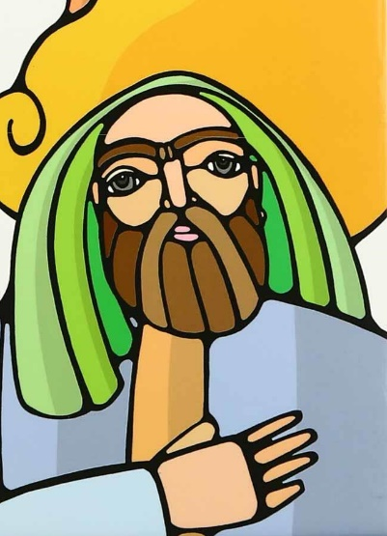
راز كثرت انبياء در گمراهي دم به دم بشر است. گمراهي‌اي كه با رفتن هر پيامبر حادث مي‌شد. آدم(ع) كه به رحمت خدا رفت، بخشي از فرزندان او به گمراهي كشيده شدند، نبوّت «شيث» را انكار كردند و سر قايق جامعه را گرفتند و كشيدند به سمت فساد و گناه، مسيري كه خداوند انسان را براي آن خلق نكرده بود. طبيعتاً بايد يك روز نوح(ع) مي‌آمد و كشتي بشريت را يك‌بار ديگر به مسير صحيح باز مي‌گرداند.
عادت تاريخي بشر بر همين رقم خورده است كه با غيبت هر نبي به فساد كشيده شده و جامعه الهي را از مسير صحيح خارج سازد. تا جايي‌كه چهل روز نبودن موسي(ع) را نيز تاب نياورده، گوساله‌پرستي اختيار كرد.
پروژه تاريخي انبياء «رشد» بشر بوده است. انسان‌ها در هر مرحله از نبوّت گامي به پيش رفته و جامعه‌پذيري الهي را فرا گرفته‌اند. روزي كه با لحظه‌اي غيبت نبي به فساد مي‌افتادند گذشت و به دوره‌اي رسيد كه سال‌ها فقد نبي نتواند آن‌ها را از اصول اعتقادي دور سازد. اين رشد تا جايي پيش رفت كه باري تعالي ديگر نيازي به ادامه نبوّت نديد و آن را در آخرين فرد اين گروه ختم كرد. جامعه انساني به مرحله‌اي رسيد كه مي‌تواند ولو در فرقه و گروهي كوچك از مؤمنين، آرمان‌ها و انديشه‌هاي نبي را حفظ نمايد و به دست نسل‌هاي بعد برساند، با تمام احكام و دستوراتش، بدون نياز به اين‌كه دوباره نبي جديد بيايد و خبر از غيب بياورد.

تقدّم امدادي كفر بر ايمان و هُلِش بر كِشِش

مسير رشد انسان‌هاي مؤمن آسان نبوده است. حضور هميشگي و دائم كفار و منافقين دوشادوش جامعه مؤمنين، همواره دشواري‌هايي را براي آنان در طول تاريخ ايجاد كرده است. خصوص اين‌كه خداوند وعده فرموده كه كفار را نيز «امداد» كرده و ياري مي‌رساند؛ «كُلًّا نُّمِدُّ هَـٰؤُلاءِ وَهَـٰؤُلاءِ مِنْ عَطَاءِ رَبِّكَ وَمَا كَانَ عَطَاءُ رَبِّكَ مَحْظُورًا» (إسراء:20) هر يك از دو گروه دنيا طلب و آخرت خواه را [در اين دنيا] از عطاي پروردگارت ياري دهيم، وعطاي پروردگارت [در اين دنيا از كسي] ممنوع شدني نيست. (ترجمه انصاريان)
مرحوم استاد حسيني الهاشمي، سيدمنيرالدين، فرزند آقاسيدنورالدين شيرازي، مؤسّس «دفتر مجامع مقدماتي فرهنگستان علوم اسلامي قم»، نظريه‌اي تاريخي ارائه كرده‌اند مبني بر «تقدّم امدادي كفّار». اين نظريه بر آن است تا با تفسير رويدادهاي تاريخي اديان ابراهيمي نشان دهد همواره امداد كفار يك قدم جلوتر از امداد مؤمنين روي داده است و دلايلي براي آن وجود دارد. ❶ نخست استيصال كفار در مقابل جامعه مؤمنين است كه چون توانايي مقابله ندارند، در زماني كه جامعه در وضعيت ثبات و اقتدار است، ناگزير به تلاش بيشتر شده و شب و روز خود را صرف يافتن راه‌هاي ضربه زدن مي‌كنند. خداوند اين تلاش‌ها را بدون پاسخ نگذاشته و حسب سنّت دائمي خود، آن‌ها را در دست‌يابي به دنيايي قوي‌تر و ثروتمندتر ياري مي‌كند. ❷ هدف پروردگار از ياري‌رساني كفار اگر چه از يك‌سو بازگشت به عدالت ربوبي دارد تا تلاش‌ها را بي‌پاداش نگذارد و پاداش آن‌ها را هم براي آخرت باقي نگذارد، ❸ اما هدف اصلي، به‌كارگيري آن به مثابه يك عامل فشار است. عامل فشاري به مؤمنين جهت حركت و پيشرفت و رشد. مهم‌ترين علّتِ فرصت دادن به ابليس و اعوان او، درگير كردن مؤمنين با چالش‌هاي ايماني در راستاي ارتقاء و رشد ايمان آن‌هاست.

يكي از آفت‌هايي كه هر فرد مؤمن را تهديد مي‌كند تنبلي در ايمان است. انسان‌هاي دين‌دار به دليل اتكال به خداوند متعال اندك‌اندك دچار آسيب كم‌كاري مي‌شوند. به روند تغييرات تاريخ كه بنگريم، در هر دوره‌اي كه جامعه به دليل ايمان خود از نعمت‌هاي فراوان پروردگار بهره‌مند شده است، ديري نپاييده كه گرفتار غرور ايماني شده و از حركت و پيشرفت باز مانده است. اين نشان مي‌دهد كه دعوت‌هاي انبياء براي حفظ پيشرفت پايدار و دائمي بشر كفايت نمي‌كند و اين كشش در زمان‌هايي نياز به هل دادن هم دارد. در حقيقت تا «نياز» به دعوت انبياء در بشر پيدا نشود، انگيزه كافي براي «پذيرش» دعوت در آن‌ها آشكار نمي‌گردد.
اين نظريه با تحليل پديده‌هاي تاريخي نشان مي‌دهد ما با حركتي سينوسي در رشد ايماني بشر مواجه هستيم. هر گاه از سرعت اين رشد كاسته شده، امداد الهي شامل كفار بوده و بر قدرت‌هاي مادي آن‌ها افزوده است. افزايش قدرت كفار عاملي مي‌شود براي فشار به مؤمنين تا بر تلاش مؤمنانه خود بيافزايند و در دوره تاريخي بعد، عرصه‌اي جديد در ايمان را رقم زده و تحصيل كنند. اين‌گونه بوده كه جامعه الهي گام به گام ارتقاء يافته و توانسته قله‌هاي جديدي در ايمان و اخلاق كسب كند و با همين شيوه به نقطه‌اي كه امروز در آن به سر مي‌بريم رسيده است.

نوزايي؛ تولّد توانمندي در مديريت ساختاري

اما امروز در چه مرحله‌اي از اين حركت هستيم؟ تمدن كفر جلوتر است يا ايمان؟ از حدود هفتصد سال پيش، رويدادهايي متوالي و پي‌درپي در اروپا آغاز شد كه به تدريج تحوّلات بزرگي را در شيوه اداره جوامع رقم زد. اين دوره را عصر «رنسانس» يا «نوزايي» ناميدند.
فارغ از مباني اقتصادي، سياسي و فرهنگي اين جريان كه به نوزايي انجاميد، آن‌چه دنياي كفر به دست آورد، قدرت مديريت «ساختارها» به جاي «افراد» بود. در نظام‌هايي كه امروزه و پس از رنسانس آن‌ها را «سنّتي» مي‌نامند جامعه در تبعيّت از «فرد» عمل مي‌كند و همواره شخصي به عنوان شاه يا امپراتور تصميم‌گيري را در تمام عرصه‌هاي سياسي و فرهنگي و اقتصادي شخصاً و برأسه بر عهده دارد. اما وقتي ساختارها مديريت جامعه را بر عهده مي‌گيرند، اختيارات فرد مزبور مقيّد شده و قدرت تصميم‌گيري در ميان جمع كثيري از مديران توزيع مي‌شود، تا جايي‌كه يك مدير خُرد در كوچك‌ترين بخش دولت نيز كاملاً مستقل مي‌تواند در حوزه مسئوليت‌هاي خود تصميم بگيرد و اختيار داشته باشد.
اين قدرت بزرگي بود. اين قدرت را بشر تا پيش از اين نداشت. همواره و در طول زمان هميشه افراد در تصميمات خود مطلق عمل مي‌كردند، ساختار نمي‌توانست اختيار آن‌ها را قيد بزند. اما پس از اين دوره، قدرت «عقل جمعي» در تصميم‌گيري به طرز شگفتي مديريت جوامع را متحوّل كرد. اين شيوه تصميم‌گيري تخصص‌هاي بسياري را درگير توليد «تصميم»‌ در نظام مي‌كند كه در كُنشي همسو «كيفيّت» و «سرعت» تصميم‌گيري را بالا برده، موفقيت‌هاي اجتماعي را به صورت تصاعدي افزايش مي‌دهد.
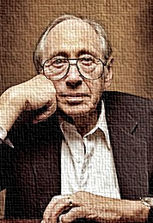
اين - اساساً تغيير مقياس- را «آلوين تافلر» در كتاب «جابه‌جايي در قدرت» توضيح داده و با مثالي ساده نشان مي‌دهد كه در عصر اطلاعات حتي يك منشي و دفتردار نيز مسئوليت بخش مهمي از تصميمات مديريتي را بر عهده دارد.
امروز به جاي آن‌كه يك فرعون، يك چنگيز، يك هيتلر، يك موسوليني و امثال آن‌ها بيايند و در مقابل دعوت حق ايستادگي كرده و مردم را به بردگي و استثمار كشيده، كشتار كنند، كفار توانسته‌اند ساختاري بسازند، مجموعه‌اي منسجم از قوانين اجتماعي كه همان كار را انجام مي‌دهد، بدون آن‌كه نيازي به چنين رهبران مستكبري داشته باشد. نظام بانكي، نظام توليد، نظام توزيع، نظامي كه الگوي مصرف را از طريق فاصله طبقاتي و نيازسازي رسانه‌اي كنترل مي‌كند، همه اين ساختارهاي پيچيده، امروزه جايگزين افراد در ايجاد انحراف از مسير حق و عدالت شده‌اند، به نحوي كه آدم‌ها مي‌آيند و مي‌روند، اما تغييري در سمت و سوي حركت دستگاه كفر پديد نمي‌آيد و نظام باطل روزبه‌روز در باورهاي خود غليظ‌تر و شديدتر و در حركت خود سريع‌تر مي‌گردد.

شيوه هم‌مسيري بشر؛ وحدت رهبر يا وحدت رهبري؛ پاياني بر بعثت انبياء

انتظار انبياء الهي از بشر چه بوده است؟ آيا آن‌ها تلاش مي‌كرده‌اند با وحدت «رهبر» جامعه را يكپارچه كرده و هدايت نمايند؟ يا راهي مي‌جستند تا «نظام رهبري» اجتماعي را به وحدت برسانند؟
وقتي به تاريخ انبياء مي‌نگريم و حوادث دوران‌هاي متوالي را بر مي‌رسيم، به وضوح مي‌بينيم كه پس از اتمام مأموريت و رسالت هر نبي، زمان زيادي طول نمي‌كشيد تا انحراف بر همه غلبه كند و جز اندكي، همگان راه باطل را برگزينند. بر همين سبيل بوده كه پيوسته نبي پس از نبي مبعوث مي‌شد و امّت بر اساس داشتن يك «رهبر» واحد همسو مي‌شدند و مسير حق را طي مي‌كردند. اما آيا اين روال و جرياني بود كه مطلوبيت داشته است؟
اگر اراده و مشيّت الهي اين بود كه همواره جوامع از طريق «فرد» به وحدت رسيده و همسو شوند، نبايد سلسله انبياء را ختم مي‌كرد و به جريان تاريخي بعثت پايان مي‌داد. اصرار فراواني كه رسول خاتم (ص) در مديريت جامعه اسلامي بر مشاوره داشت، گويي آموزشي براي آينده مؤمنين بود، تا فرا بگيرند آن‌چه يكپارچگي نظام اسلامي را بايد حفظ كند، «ساختار واحد» است و نه «فرد واحد».
با رحلت رسول مكرّم اسلام (ع) ارتباط بشريت با وحي رسماً متوقف شد و اين چه معنايي مي‌تواند براي ما داشته باشد؟ يعني تمام آن‌چه از حضرت خاتم الأنبياء (ص) و جانشيان بر حق ايشان (ع) فرا گرفته‌ايم، كافيست تا بتواند جامعه اسلامي را حفظ نمايد و رشد دهد تا آماده حضور آخرين ولي الهي (عج) گردد.
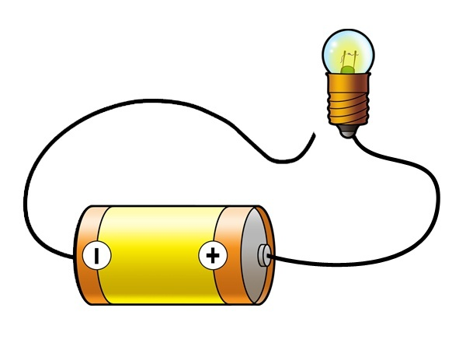
تفاوت جامعه «فردمحور» با جامعه «ساختارمحور» مانند تفاوت يك سامانه ناقص الكتريكي با يك سامانه كامل است. در سيستم ناقص، مانند يك لامپ، برق بايد پيوسته متصل باشد تا روشنايي به دست آيد و به محض قطع برق، نور هم مي‌رود. جامعه بشري اين طور بود كه سبب شد با رحلت هر نبي، دست از حق بر دارد و به گمراهي برگردد. اما در يك سامانه كامل، «ساختار» توانايي توليد برق را مي‌دهد. ساختاري كه اگر لامپي براي توليد نور دارد، در بخشي ديگر نيز ابزاري براي توليد نيرو. يك مدار بسته و كامل. اين خداوند است كه در شايعه جنگ احد، مبني بر شهادت رسول خدا (ص)، مردم را آن‌طور با تندي عتاب مي‌كند كه: «آيا اگر او بميرد يا كشته شود، به روش گذشتگان و نياكان خود برمي گرديد؟!»
روشن است كه انتظار پروردگار و انبياء عظام الهي از بشر اين بوده و هست كه وابسته به فرد نبوده و بتوانند با قوانين و ساختارهايي كه خداوند تشريع فرموده و با لسان ايشان به بشر رسانده، جامعه خود را در مسير حق پيوسته حفظ نمايند. جامعه‌اي كامل كه بدون اتصال مستقيم و پيوسته به وحي قابل اداره باشد. پس اگر روزي بَعث انبياء پايان مي‌يابد و به آخرين ختم مي‌گردد، ريشه در چنين مطالبه‌اي الهي دارد.

توجه روشنفكران به تفاوت نهضت با نهاد
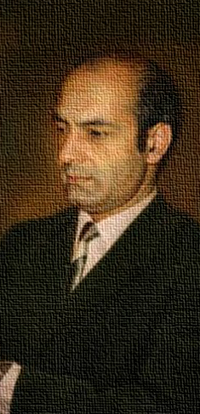
در اين ميان، آن گروهي كه متوجه تفاوت سيستم‌هاي «فردمحور» با «ساختارمحور» شدند، با تفكيك «نهضت» از «نهاد» سرنوشت ناخوشايندي را براي تمامي نهضت‌هاي اصلاحي عالم پيش‌بيني كردند.
ما مي‌دانيم كه هر نهضتي از آن رو كه قيام در برابر ساختارهاي موجود است، كاملاً بر توانايي‌هاي «فرد» رهبر اتكا دارد. او با شناخت دقيقي كه از شرايط دارد، در بهترين زمان و مناسب‌ترين وضعيتي كه جامعه از فشارها انباشته شده و سركوب‌ها نزديك است به خروش‌هايي متشتّت منجر گردد، با شعارهاي همه‌پسندِ خود پرچم قيام را بر مي‌افرازد.
طبيعتاً نهضت به همين دليل كه تابع فرد است، در غياب او نمي‌تواند دوام بياورد. هنگامي كه نيروهاي جديد امورات كشور را به دست بگيرند، دوباره ساختارها را به كار خواهند انداخت و جامعه به دام نهادي خواهد افتاد كه نمي‌تواند مانند يك نهضت عمل كند و مورد پسند همه اقشار جامعه واقع گردد.
آن نخبگاني كه از دوگانه «نهضت/نهاد» سخن مي‌گويند، در نهايت به يك پاسخ بيشتر نمي‌رسند؛ نهضت يك دوره گذار است و سرانجام هر نهادي ساختارهايي دارد كه در برابر شعارهاي نهضت مقاومت مي‌كند و جز اين ممكن نيست!

آيا نهضت مي‌تواند در نهاد تداوم يابد؟ چگونه؟
اما اين برداشت صحيح نيست و اين تحليل به بن‌بست مي‌رسد. منابع تحقيق و مطالعه‌اي كه به چنين قضاوتي رسانده است ناقص است و به درستي گزينش نشده. به همين دليل است كه به چنين نتيجه نااميدكننده‌اي منجر شده.
وقتي بدانيم «ساختار» طراحي شده در هر نهادي قدرت دارد تا چرخه‌هاي حركت جامعه را به سمت و سوي آرمان‌هايي كه براي آن طراحي شده بگرداند، مي‌فهميم كه وقتي نهضت را بدل به نهادي نامتناسب كنيم، با دست خودمان شعارهاي انقلابي را به دام ساختارهاي ضدانقلابي انداخته‌ايم.
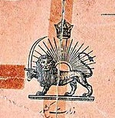
هر نهضتي لاجرم براي تداوم خود بايستي نهادي متناسب با آرمان‌هاي خود طراحي و اجرا كند و چنين كاري زمان‌بر و پرهزينه و نيازمند عزمي ملّي در نخبگان است. جمهوري اسلامي ايران پس از استقرار، نيروهاي انساني خود را در قالب ساختارهايي ريخت كه پيش از انقلاب طراحي شده بود. همان وزارتخانه‌ها و ادارات با همان قوانين و ساختارها. حقوق‌ها به همان شيوه پرداخت مي‌شد و بودجه‌ها در همان سازمان برنامه تدوين مي‌گرديد. بانك‌ها به همان شيوه سابق اعتبار خلق مي‌كردند و بازار با همان ابزارها، توليد و توزيع و مصرف را مديريت مي‌كرد. چيزي از روش‌ها تغيير نكرد. فقط آدم‌ها بودند كه در اين ميانه جابه‌جا شدند و ما، انقلابي‌هاي بي‌اطلاع از قدرت ساختار، گمان مي‌كرديم با عوض شدن نيروهاي انساني رأس قدرت، تمام عملكردهاي نظام را تغيير مسير مي‌دهيم.
مع الأسف اين اتفاق نيافتد و امروز مي‌بينيم آن‌چه شد كه نمي‌خواستيم بشود. «نهادِ اين نهضت» طراحي نشد و بعينه ديديم ساختار آن‌قدر تواناست كه نيروهاي انساني خوب ما را فاسد مي‌كند و از بهترين‌ها بدترين رفتارها را بيرون مي‌كشد. ابرار را وادار مي‌كند اخلاق رذيله را محور مديريت خود قرار دهند و همان‌طور رفتار كنند كه مديران شاهنشاهي مي‌كردند و در پاسخ بگويند: «نكنيم نمي‌شود!» يعني اصلاً بدون روش‌هاي كفر نمي‌شود مديريت كرد و چرخ‌هاي نظام را در حال چرخش نگه داشت! اين همان تعبير پيش‌بيني شگفت‌آور مؤسّس نهضت (ره) است:
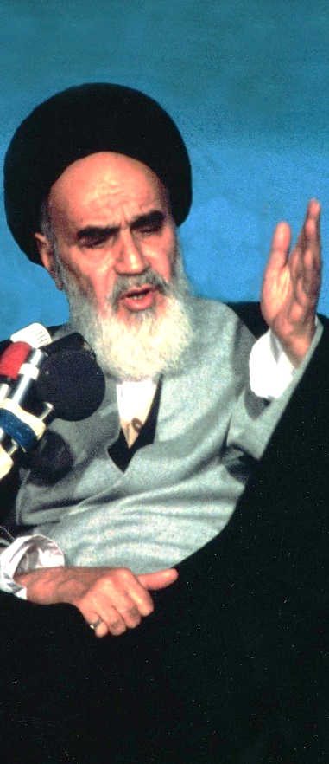
«درباره فرهنگ هر چه گفته شود كم است. و مي دانيد و مي دانيم اگر انحرافي در فرهنگ يك رژيم پيدا شود و همه ارگانها و مقامات آن رژيم به صراط مستقيم انساني و الهي پايبند باشند، و به استقلال و آزادي ملت از قيود شيطاني عقيده داشته باشند و آن را تعقيب كنند، و‌ ‌‌ملت نيز به تبعيت از اسلام و خواسته هاي ارزنده آن پايبند باشد، ديري نخواهد گذشت كه انحراف فرهنگي بر همه غلبه كند، و همه را خواهي نخواهي به انحراف كشاند، و نسل آتيه را آنچنان كند كه انحراف به صورت زيبا و مستقيم را راه نجات بداند، و اسلام انحرافي را به جاي اسلام حقيقي بپذيرد و بر سر خود و كشور خود، آن آورد كه در طول ستمشاهي و خصوصاً پنجاه سال سياه بر سر كشور آمده. و مجلس و ملت و متفكران متعهد بايد اين حقيقت را باور كنند و اصلاح فرهنگ و از آن جمله اصلاح مدارس از دبستان تا دانشگاه را جدي بگيرند، و با تمام قوا در سد راه انحراف بكوشند. اشخاصي معدود قدرت ندارند تا اين امر عظيم الحجم مهم را اصلاح كنند و صددرصد آن را اسلامي و ملي و در خدمت كشور قرار دهند. همه مسئوليم و همه بايد در پيشگاه خدا و خلق خدا جواب تهيه كنيم. و در اين زمان كه فرصتي ارزنده داريم از هيچ كس هيچ عذري پذيرفته نيست و همه بايد به مقدار توان خويش در اين امر حياتي كوشش نماييم تا خون جوانان برومند مجاهد و كوشش ملت و مجاهدات بيدريغ آن هدر نرود.»
فرهنگ همان ساختارهايي‌ست كه انسان‌ها در آن عمل مي‌كنند و نهادي را مي‌سازد كه رفتارهاي مردم و مسئولين را شكل و سمت و سو مي‌دهد.

منظور «ميل» از «آزادي» و تلاشي خستگي‌ناپذير
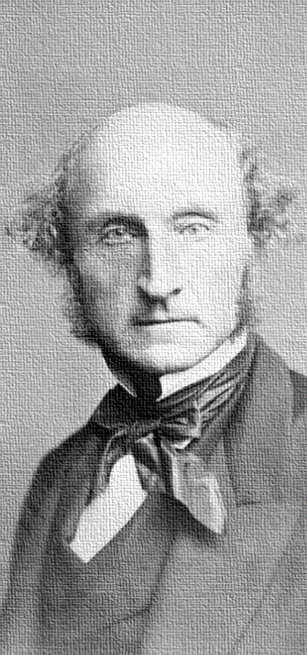
«جان استوارت ميل» انسان زحمتكشي بود. او كه از سه سالگي درس‌هاي كشيشي را آغاز كرد، تا آخر عمر بر سر آرمان‌هاي خود ايستاد و تحوّلي بزرگ را در تمدن غرب رقم زد. البته نه آرمان‌هايي كه به كار انسان مسلمان بيايد.
اين عبارت از اوست: «از اين رو در قرآن است، نه در انجيل ما، كه ما اين آيه آسماني را مي‌خوانيم: هر آن فرمانروايي كه مردي را به منصبي بگمارد در حالي كه خود بداند در قلمرو حكومتش مرد ديگري هست كه صلاحيتش براي احراز آن منصب بيشتر است، چنين فرمانروايي مرتكب معصيت بر ضد خدا و دولت وقت مي‌گردد»
او كسي‌ست كه سال‌ها براي «آزادي» مبارزه مي‌كند و براي همين منظور به مجلس انگليس راه يافته و ده‌ها سال شعار خود را تكرار مي‌نمايد، تا قوانين آن را به تصويب مي‌رساند و ساختارهايي را پديد مي‌آورد كه نهضت رنسانس به آن نياز داشت تا مستدام بماند. اين آزادي در حقيقت رها كردن انرژي‌هاي انباشته اجتماعي بود كه تا پيش از آن توسط فئودال‌ها و ملاّكان و به قول خودمان خوانين، سركوب و مهار مي‌شد. چه كه اگر نمي‌شد، براي ثروت‌اندوزي و كفر آن‌ها خانمان‌برانداز مي‌نمود. اما، پس از طراحي ساختار كفر، وقتي نهاد اجتماعي به نحوي سامان يافت كه ثروت‌اندوزي و فاصله طبقاتي «وصف» نظام كفر شد، ديگر نيازي به چنين جبرهايي نبود.
امثال جان استوارت ميل براي آزادي‌اي قيام كردند كه ديگر نيازي به سركوب آن احساس نمي‌شد. نظام بانكي و نظام مديريت كارخانه‌ها و نظام آموزشي و دانشگاه‌هايي كه براي خدمت به كارخانه‌ها تأسيس شده بودند، همگي به خوبي مي‌توانستند افسار جامعه را دست گرفته و در مسير دنياپرستي سوق دهند. اين چنين آزادي‌اي كمك مي‌كرد تا قدرت‌هاي انساني، بيشتر و بهتر در خدمت ساختارهاي اين نهاد، يعني كفر، قرار بگيرد.

عناصر ساختاري «انباشت‌محوري» «اسميت» در مسيردهي آزاد

اساس و بنيان ساختاري كه كفر مدرن را سازماندهي كرد توسط «آدام اسميت» طراحي شد. او كه درس كشيشي نيز خوانده بود، براي نخستين بار نظام بانكي ربامحور مبتني بر پول اعتباري يا همان اسكناس را تحليل و توصيف كرد و مدعي شد با انباشتگي پول و سرمايه در نزد بخشي از اشراف و متموّلين جامعه، بيكاري به صفر مي‌رسد و اشتغال كامل سبب خواهد شد ثروت كشور به بالاترين حدّ قابل تصوّر و ممكن برسد.
اسميت كه پدر علم اقتصاد ناميده مي‌شود در كتاب «ثروت ملل» نوعي از تعادل بازار را تعريف كرد كه گويا توسط يك دست نامرئي هدايت و كنترل مي‌گردد و نيازي نيست تا دولت‌ها و ساختارهاي قدرت در آن دخالت نمايند. كافيست انسان‌ها را در اين تنازع بقا رها كني، تا به صورت طبيعي در يك توازن جبري و غيرارادي قرار بگيرند؛ توليد، متناسب با مصرف شده و نرخ كار، متناسب با نياز كارفرما.
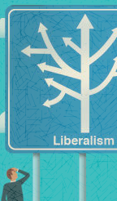
او به عنوان بنيانگذار اقتصاد آزاد و ليبرال معتقد بود اگر سرمايه را رها كني، به دليل اين‌كه انسان‌ها ذاتاً دنبال نفع شخصي خود هستند و بر هم انباشتگي نفع شخصي انسان‌ها به نفع عمومي منجر مي‌شود، كشور به صورت خودبه‌خودي در بهترين وضعيت قرار مي‌گيرد و علّت نابساماني‌هاي اقتصادي، فشارهايي‌ست كه بر اين بازار آزاد وارد مي‌شود و آن را از تعادل خارج مي‌كند.
اين يعني اختراع يك «نهاد» جديد كه «ثروت‌اندوزي» را محور زندگي بشر قرار مي‌دهد و جوامع بشري را «اقتصادمحور» تعريف مي‌كند. وقتي «پول» اصل مي‌شود، معنويات و اخلاق و تمام ارزش‌هاي انساني به محاق رفته و در ذيل ارزش‌هاي مادي تعريف مي‌گردد. او ساختاري را طراحي كرد كه بن‌مايه آن كفر است و همچون يك قايق به صورت طبيعي تمام سرنشينان خود را به سمت رفتارهاي ضدديني سوق مي‌دهد.

چگونگي تقابل «مكانيزم بازار» با «مكانيزم كار» و نگراني «ماركس»
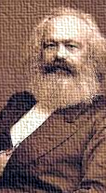
اشتغال كامل هرگز اتفاق نيافتاد. ادعاي آدام اسميت هيچ‌وقت محقق نشد. هميشه بخشي از نيروي كار جامعه بيكار بوده و نمي‌توانستند سهمي از بازار كار در اختيار داشته باشند.
«ماركس» متوجه اين نقص ساختاري شد و تلاش كرد با تكيه بر منطق ديالكتيك و تضادمحور هگل بتواند اين مشكل اقتصادي را كه بر تمام جامعه غرب سايه انداخته بود حل كند.
در زمان او، كارخانه‌دارها با كمك ضوابط و قوانيني كه مجلس‌ها و دولت‌ها براي امنيت‌شان تأمين مي‌كردند و براي تدارك سود و رباي وام‌هايي كه بانكدارهاي نزول‌خوار بر آن‌ها تحميل، فشارهاي غيرقابل تحمّلي را بر كارگران وارد ساخته و با ساعت‌هاي كار زياد، پرداخت كم دستمزد، محيط كار بسيار ناهنجار و غيربهداشتي و رفتارهاي غيرانساني، آن‌ها را رسماً به بردگي گرفته بودند.

ماركس نتوانست در مقابل اين همه ظلم خاموش بنشيند و تلاش كرد با ارائه نظريه‌اي جديد در تحليل رفتار پرولتاريا و كارگران بي‌كار و طراحي سنديكاها و اتحاديه‌هاي كارگري، ساختاري اشتراكي براي اقتصاد ارائه كند. اقتصادي كه محور نهاد اجتماعي غرب شده بود. غرب دنياپرست اين‌بار روشي جديدتر و اصلاح‌شده براي دنياپرستي اقتصادمحور به دست آورده بود كه انقلاب‌هاي بزرگي در عالم پديد آورد. اتحاد جماهير شوروي از مقتدرترين آن‌ها بود.
هر دو شيوه اسميت و ماركس در يك چيز شريك بودند و تفاوتي نداشتند؛ چارچوبي بودند سخت و خشك كه انسان‌ها نمي‌توانستند از آن خارج شده و تخطّي كنند. اساساً غرب مدرن با طراحي همين ساختارهاي رفتارساز است كه توانست به اين پيشرفت‌هاي سريع برسد. ساختارهايي كه «فردمحور»‌ نيستند و با آمد و شد آدم‌ها تغيير رويه و سمت و سو نمي‌دهند. آن‌قدر مي‌مانند و كنترل مي‌كنند، تا زماني كه ايرادي در آن‌ها پيدا شده و بازطراحي و اصلاح شوند.

اصلاح مستمر مكانيزم عمل بازار؛ مالتوس، ميل، ماركس، كينز و جريان نئوماركسيست‌هايي مانند اينگلهارت

مكانيزمي كه آدام اسميت طراحي كرد، با تحليل نظام بانكداري اسكاتلند و كاغذهايي كه به جاي طلا و نقره به گردش افتاده بودند و اعتباري قلابي و جعلي را به جامعه تزريق مي‌كردند، بارها و بارها اصلاح شد و توانمندي خود را افزايش داد.
نخستين بار «مالتوس» بود كه متوجه ايراد اين سيستم شد. تعادلي كه اسميت ادعا مي‌كرد، با نظريه‌اي كه مالتوس ارائه داد غيرقابل وصول و تحقق بود. اسميت مي‌گفت: هر چقدر كه سرمايه در دست اشراف انباشته شود، چون قابل مصرف نخواهد بود، به چرخه توليد وارد مي‌گردد و تقاضاي كار را بالا مي‌برد. طبيعتاً چون عرضه،‌ يعني تعداد كارگر، تغيير نكرده است، دستمزد افزايش يافته و از سوي ديگر، اشتغال كامل نيز ممكن مي‌شود. اشتغال كامل وضعيتي در اقتصاد است كه تمامي آحاد جامعه در حال كار باشند و هيچ‌كس بيكار نباشد. اما مالتوس مي‌گويد: اسميت توجه نداشته كه وقتي دستمزد كارگر بالا برود، بهداشت و تغذيه در ميان كارگران كه قشر مستضعف جامعه بودند بهتر مي‌شود و در نتيجه مرگ و مير فرزندان‌شان كمتر شده و بيشتر زاد و ولد مي‌كنند و در زماني كوتاه عرضه كارگر در جامعه آن‌قدر زياد مي‌شود كه دوباره از تقاضا بالا زده و بيكاري را با وضعيت سابق باز مي‌گرداند.
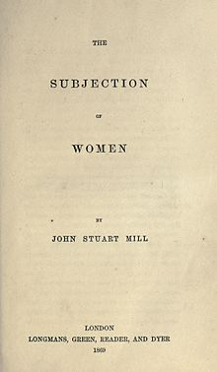
طبيعتاً مالتوس دخالت در بازار آزاد را براي دولت لازم دانست، كمكي كه بتواند در تعارض مكانيزم كار با مكانيزم بازار، طرف بازار را گرفته و تعادل را حفظ كند. پيشنهاد او تشويق مردم به جلوگيري از زاد و ولد بود. اما تلاش‌هاي او و دنباله‌روانش مثل «ريكاردو» كفايت نكرد و عملاً نتوانستند افزايش جمعيت كارگران را كنترل كنند. اين‌جا بود كه نظريه «جان استوارت ميل» كارساز شد و تلاش ناكام مالتوس را به كام نظام غرب كرد.
«ميل» با نگارش «بردگي زنان» به همراهي همسر و دخترخوانده‌اش توانست انقلابي عظيم در جامعه اقتصادمحور غرب راه بياندازد و آن‌چه امروز با عنوان جريان «فمينيسم» شناخته مي‌شود زاده انديشه «ميل» و تلاش هر سه آن‌هاست. نكته اصلي و راز ماندگاري نظريه «ميل» اين بود كه: زنان به اين دليل سختي مادر شدن و زاد و ولد و نگهداري از فرزند و خانه‌داري را مي‌پذيرند كه «نمي‌توانند» و قادر نيستند مقاومت كنند. آن‌ها تحت ظلم پدران و شوهران خود ناگزير هستند تا به توليد نسل ادامه دهند. پس: اگر دولت با وضع قوانين و تغيير ساختارها فرصتي پديد آورد كه زن‌ها از اين بردگي خلاص شوند، به صورت طبيعي هيچ زني تلاش نمي‌كند صاحب اولاد شود، مگر در رفاه فراوان باشد. طبيعتاً آن‌طور كه مالتوس مي‌خواست جمعيت كارگران كاهش يافته و آن‌طور كه اسميت مي‌گفت وضعيت اشتغال كامل حاصل خواهد شد.
اين نگرش ميل اگر چه به كاهش جمعيت كارگران حقيقتاً انجاميد، ولي نتوانست وضعيت زندگي آن‌ها را بهبود بخشد، وعده‌اي كه اسميت به كارگران مي‌داد. اين‌جا بود كه ماركس نظريه اقتصاد اشتراكي خود را طرح كرد و مدعي شد دولت بايد بازار آزاد را كنترل كند و تمام منافع آن را به صورت برابر ميان مردم تقسيم نمايد. همه انسان‌ها تحت يك نظام يكپارچه و واحد به مثابه يك شركت فعاليت كنند و از انباشتگي سرمايه جلو بگيرند. در حقيقت ماركس پي برد نظريه اسميت از اساس نادرست و ناتوان است و قادر به ايجاد تعادل در زندگي بشر نيست. زندگي‌اي كه البته بر اقتصاد مبتني‌ست، يك زندگي دنياپرستانه و كافرانه. ماركس فهميد انباشتگي ثروت همواره به بردگي بخش عظيمي از جامعه منتهي مي‌شود كه در قاعده آن قرار دارند.

زندگي در تحت لواي نظريه ماركس دوام زيادي نداشت. مردم نمي‌توانستند بدون رقابت و منافع شخصي انگيزه كافي براي تلاش و حركت داشته باشند و اقتصاد دنياپرستي در اين ساختار از هم پاشيد و ناتواني آن خيلي زود معلوم شد. نگراني بيكاري و مشكلات اجتماعي آن، «كينز» را به تكاپو واداشت تا نظريه جديدي در عرصه اقتصاد طرح نمايد. كينز بر خلاف اسميت، مالتوس، ريكاردو و ميل از اساس مخالف دست نامرئي بازار آزاد بود. او مدعي بود حتي اگر چنين تعادلي به صورت خودكار و بدون دخالت بخواهد محقق شود، آن‌قدر به طول مي‌انجامد كه نيمي از مردم كره زمين از بين رفته‌اند. يا به تعبيري ديگر، پرولتارياي ماركس دست به كار شده و نظم اجتماعي را بر هم زده است. بنابراين وظيفه دولت است كه مستقيم دخالت كرده و بازار را متوازن كند. يعني با افزايش هزينه‌هاي خود اشتغال را افزايش داده و از بيكاري بكاهد. او توانست رئيس جمهور آمريكا را متقاعد كند تا مديريت اقتصادي‌اش را بر نظريه او بنيان نهد. برخلاف ساير اقتصاددانان كه مي‌گفتند: رفتار اقتصادي مردم براي رسيدن به منافع شخصي‌شان كاملاً عقلاني است، او معتقد بود بازارها غيرعقلاني عمل مي‌كنند و به همين جهت نمي‌توانند به تعادل برسند.
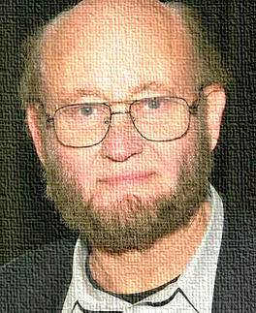
اقتصاد آمريكا كه بر مبناي نظريه كينز مديريت مي‌شد، چند بحران را تجربه كرد كه ناتواني مدل كينز را به اثبات رساند. پس از آن بارها و بارها نظريات گوناگوني سر كار آمده و زمام طراحي ساختارهاي نظام اقتصادمحور غرب را بر عهده گرفتند. يكي از آخرين نظريات مربوط به گروهي مي‌شود كه خود را «نئوماركسيست» مي‌نامند. اين گروه كه «رونالد اينگلهارت» يكي از معروف‌ترين چهره‌هاي آن‌هاست معتقدند نظريه تاريخي ماركس صحيح بوده، ولي نياز به اصلاحاتي دارد تا بتواند دوباره ساختارهاي پيشين خود را بازپس بگيرد.


شگفتي مطلب در چيست؟ و اين فهرست بلندبالايي كه جمع كردم؟ «حفظ جهت»! وقتي مي‌بينيم با تغيير يك رئيس جمهور تمام روندهاي اجرايي كشور ما تغيير مي‌كند و نهادها جابه‌جا مي‌شوند، تعجب مي‌كنيم كه غرب چطور قرن‌هاي متمادي تغيير جهت نداده و با آمد و شد اين‌همه آدم‌هاي متفاوت كه از پايه و اساس در سليقه و شخصيت با هم در تعارض‌اند، همچنان همان سمت و سوي دنياپرستي اقتصادمحور را تداوم بخشيده. راز اين هماهنگي تاريخي در «ساختارمحوري» است. وقتي ساختار، محور تعريف و توصيف جهت و برنامه حركت باشد، ساختار كه بر جامعه سايه بياندازد، متوقف نمي‌شود. حركت مي‌كند و مردم را «وادار» به حركت در جهت خود مي‌نمايد. ساختارمحوري بسيار قدرتمندتر از فردمحوري مي‌تواند جوامع بشري را كنترل كند.

كانال‌سازي ربامحور و عدم توانايي بشر براي هجرت؛ از بين رفتن وسعت زمين
اختيار اين‌طور حذف مي‌شود. محدود مي‌گردد و قدرت انتخاب انسان را مي‌گيرد. غرب با ساختاري كه پس از نوزايي طراحي كرد، رفتار مردم را كاناليزه كرده است. كانال‌هايي كه مسير حركت جامعه را مشخص مي‌كند و هيچ راه گريزي باقي نمي‌گذارد. حتي دست مؤمنين را نيز مي‌بندد و مانع هجرت مي‌شود.
پروردگار سه بار در قرآن تذكر مي‌دهد كه زمين من وسيع است و اگر در منطقه‌اي نمي‌توانيد ايمان خود را حفظ كنيد، هجرت كرده و مكان زندگي خود را تغيير دهيد:
«قطعاً كساني كه [با ترك هجرت از ديار كفر، و ماندن زير سلطه كافران و مشركان] بر خويش ستم كردند [هنگامي كه] فرشتگانْ آنان را قبض روح مي كنند، به آنان مي گويند: [از نظر دين داري و زندگي] در چه حالي بوديد؟ مي گويند: ما در زمين، مستضعف بوديم. فرشتگان مي گويند: آيا زمين خدا وسيع و پهناور نبود تا در آن [از محيط شرك به ديار ايمان] مهاجرت كنيد؟! پس جايگاهشان دوزخ است و آن بد بازگشت گاهي است.»
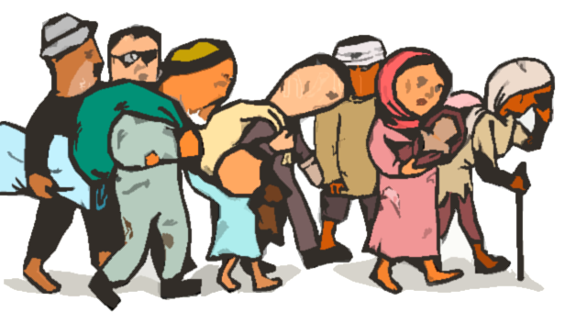
«اي بندگان من كه ايمان آورده ايد! يقيناً زمين من وسيع و پهناور است؛ پس [با انتخاب سرزميني مناسب و شايسته كه ارزش ها در آن حفظ شود] فقط مرا بپرستيد»
«بگو: اي بندگان مؤمنم! از پروردگارتان پروا كنيد. براي كساني كه در اين دنيا اعمال شايسته انجام داده اند، پاداش نيكي است و زمين خدا گسترده است [بر شماست از سرزميني كه دچار مضيقه ديني هستيد به سرزميني ديگر مهاجرت كنيد]. فقط شكيبايان پاداششان را كامل و بدون حساب دريافت خواهند كرد.»
اساس اقتصاد كاپيتاليزم؛ انباشت‌محور سرمايه‌داري، از روز نخستي كه آدام اسميت آن را ترسيم كرد بر «ربا» بنيان نهاده شد. هر روز هم بر توسعه ربا در ابعاد مختلف جامعه دامن زده است. به نحوي كه امروزه با نگاه مختصري به زندگي خودمان، در كشوري اسلامي، سرنخ‌هاي آن را مي‌بينيم. مهريه زوجه را هنگام پرداخت، اگر وجه نقد باشد، به نرخ روز محاسبه مي‌كنند و قضات به آن حكم مي‌دهند. نرخ روز را نيز بر اساس نرخ تورّم سالانه اعلامي بانك مركزي حساب مي‌كنند، همان ربا. خانه كه اجاره كني، قيمت رهن و تبديل آن به اجاره كاملاً تابع سود ماهانه پول است. اجناسي را كه نقد و نسيه مي‌فروشند، در تبديل قيمت نقد به نسيه از نرخ ربا استفاده مي‌شود.

تمام زندگي انسان امروز را اقصاد ربامحور گرفته است و اما، انساني كه نخواهد تحت ربا زندگي كند هم، راهي براي فرار ندارد. نظام سياسي تابعي از نظام اقتصادي جامعه شده و اجازه خروج از مرزها را نمي‌دهد. گمركات و عوارض ورود و خروج كالا، پاسپورت و شناسنامه‌ها، طوري دست و پاي مردم را در تمام دنيا بسته‌اند كه راهي براي هجرت باقي نگذاشته‌اند و البته جايي هم. تمام مناطق دنيا تحت كنترل دولت‌هاي اقتصادمحور درآمده و «حيازت» هم ديگر ممكن نيست. هر جا بخواهي زندگي كني فوراً جلوگيري و مجوّز زمين‌شهري مطالبه مي‌كنند. تمام سازمان‌ها و نهادها به سراغ فرد مي‌آيند؛ آب و گاز و برق و شهرداري و نهادهايي كه نمي‌گذارند انساني در خارج از چارچوب دولت زندگي كند. اگر فردي خيلي اصرار كند كه خارج از اين ساختارهاي كفر زندگي كند، سازمان‌هاي بهداشت و سلامت روح و روان به سراغ وي رفته و او را كَت‌بسته نزد روان‌شناس مي‌برند و در تيمارستان بستري كرده، به قرص و دارو مي‌بندند، به مثابه يك بيمار!

ساعت شني ِ انقلاب روي ويبره؛ ساختاري كه قبل از انقلاب بسته شد

پس انقلاب اسلامي سال 1357 چه كرد؟ آيا بالا و پايين را بر هم نزد و ساختار كفر شاهنشاهي را از هم نپاشيد؟! آن دوستاني كه ابتداي انقلاب بر مسند اداره دولت نشستند، حتي تصميم نداشتند نمادهاي شاهنشاهي را از اَسناد دولتي پاك كنند. اگر عتاب حضرت امام (ره) نبود اسكناس‌ها را هم عوض نمي‌كردند.
نگاه اصلاً اين نبود. نيست هم. تصوّر بر اين بود كه ما با يك آدم فاسد به نام شاه مواجه بوديم كه بحمدالله فرار كرد و رفت و امروز خودمان، انقلابيون، كار را به دست مي‌گيريم. آدم‌ها عوض مي‌شوند و اين‌بار به خوبي رفتار مي‌كنند. هيچ تغييري هم در ساختارها و قوانين لازم نيست، مگر مواردي كه مربوط به مشروبات الكي و حجاب و مراكز فحشا باشد كه آن‌ها را دستور مناسب مي‌دهيم، تا اسلامي شود؛ «عدم مخالف قطعيه»‌ با اسلام. تصوّر فقط همين بود.
اين مثال مي‌تواند واقعيت را آن‌طور كه اتفاق افتاد روشن كند. فرض كنيم يك ساعت شني داريم، تعدادي دانه درشت در آن است. دانه درشت‌ها آمده‌اند بالا و سَروري مي‌كنند. شن‌ها نيز كف ساعت نشسته و محروم از حقوق‌شان. حالا انقلاب چه مي‌كند؟ جاها را تغيير مي‌دهد. ساعت شني را وارونه مي‌كنيم. دانه‌هاي درشت مي‌روند كف ساعت و شن‌ها رو را مي‌گيرند؛ خيلي خوشحال هم. مستضعفين اين‌گونه بود كه سال‌هاي نخست انقلاب خيلي شاد بودند. اين يك موفقيت بزرگ بود.

اما اين ساعت شني روي يك سطحي قرار دارد لرزان. ساعت شني كه مانند گذشته مي‌لرزد، زمان زيادي طول نمي‌كشد كه بر اثر يك فرآيند كاملاً فيزيكي و طبيعي دانه‌هاي درشت بالا مي‌آيند و دانه‌هاي ريز به كف باز مي‌گردند.
امروز وقتي نگاه مي‌كنيم، چهل سال پس از انقلاب، كاملاً روشن و واضح مي‌بينيم كه دانه‌درشت‌ها سروري مي‌كنند. آدم‌هايي كه فرار كرده بودند و اموالشان را بنياد مستضعفان توقيف كرد، صاحبان فاسد پارك‌هاي تفريحي كه اعدام شدند، امروز كساني مثل آن‌ها با ثروت‌هايي فوق‌العاده انباشته علناً و در پيش ‌روي ملّتِ مستضعف تفريحگاه‌هاي شانديز و پارك‌هاي آبي هيولاوار مي‌سازند و خودروهاي ميلياردي در خيابان سوار مي‌شوند و نه تنها هيچ دستگاه انتظامي با آن‌ها برخورد نمي‌كند، خودشان هم شرم نمي‌كنند، بلكه ملّت هم به ديدارشان افتخار مي‌كند و ازدواج و رفت و آمد با اين خانواده‌ها تبديل به ارزش مي‌شود.
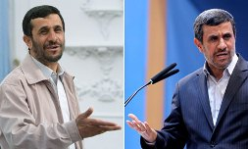
مشكل اين است كه هيچ چيزي تغيير نكرد. ساختار همان ساختار پيش از انقلاب، همان قوانين و طبيعتاً ارزش‌هاي مادي دوباره غلبه كرد و ارزش‌هاي معنوي را به محاق برد. امروز دوباره مانند زمان شاه، ثروت‌اندوزي تبديل به ارزش شده و انسان‌هاي ثروتمند احترام به دست آورده‌اند و اين تمام دستاوردهاي انقلاب را محو و نابود مي‌كند.
حالا مثلاً يك‌بار ديگر بياييم و انقلاب كنيم، دوباره همه رؤساي جمهور و وزرا و مسئولين را زير و رو، دولتمردهايي كه از اعلام ثروت بي‌حدّ‌ و حصر خود شرم ندارند سرنگون، رجايي‌ها را پيدا كنيم و بگذاريم سر كار، مانند آن‌چه سال 1384 مردم كردند، چه مي‌شود؟ هيچ! ساختار همان ساختار است و ساختار، محور است و فرد، تابع ساختار است، پس احمدي‌نژاد هم بالاخره كاپشن خود را در مي‌آورد و كت مي‌پوشد، چنان كه كرد. از همان روز هم رفتارش تغيير كرد. نكرد؟!

اصل چهار ترومن؛ اصلاحات ارضي و بودجه‌ريزي و استخدامي و نظام پرداخت ناهماهنگ
كدام ساختارها؟ زمان شاه چه ساختارهايي بسته شد كه چنين قدرتي ايجاد كرد؟ تا قبل از ناصرالدين‌شاه نبود. به فرنگ كه رفت و برگشت راه انداخت. ساختار نداشت. كشور به شيوه سنّتي و فردمحور اداره مي‌شد، مثل زمان صفويه و قبل از آن. ناصرالدين‌شاه فرنگي‌ها را آورد و شهردار كرد. شهرسازي را دست‌شان سپرد و زندگي مردم را.
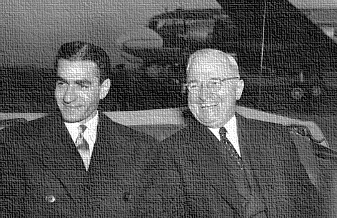
رضاقلدر هم دنبال ساختار است. شناسنامه صادر مي‌كند تا آدم‌ها را تك به تك بشناسد و بتواند از روي سن‌شان سربازگيري كند. سربازي را اجباري مي‌كند و ورود و خروج از كشور را ضابطه‌مند. شهرها را به سبك اروپا در هم مي‌ريزد و تمام خانه‌هاي دلباز ايراني را مي‌دهد كريم‌آقا خراب كرده و دو طبقه‌هاي «شمالي» و «جنوب» بسازد. شيوه زندگي مردم مسلمان ايران را بر هم مي‌زند.
اما اين‌ها هيچ كدام به اندازه تأسيس سازمان برنامه و بودجه در تحوّلات كشور تأثير نداشت. پس از جنگ جهاني دوم رئيس جمهور آمريكا نقشه بزرگي براي سلطه بر جهان داشت. بخشي از آن در قالب اصل چهار ترومن به ايران كشيده شد. ترومن يك هيئت تحقيق به ايران اعزام كرد تا در طيّ چهار ماه نيازهاي اقتصادي ايران را ارزيابي كنند. آن‌ها يك برنامه توسعه هفت‌ساله براي ايران تنظيم كردند و به تبع آن آمريكا وعده داد تا وامي دلاري به دولت ايران بدهد، ولي براي پرداخت آن شروط بسياري گذاشت و پيوسته و به هر بهانه‌اي گروه‌هاي كارشناسي در ايران مستقر ساخت. مستشاران آمريكايي زمان زيادي نگذشت كه در تمام صنايع ايران حضور پيدا كردند و مديريت‌هاي كلان را بر عهده گرفتند؛ صنايع، معادن، ساختمان، راه‌ها، ارتباطات، راه‌آهن، كشاورزي، برق، آبياري، و امور مالي.
«امور مالي» مهم‌ترين بخش دخالت آمريكا در اداره كشور بود كه با تأسيس سازمان عريض و طويلي با نام «اداره اصل چهار ترومن» در سال 1328 به اوج خود رسيد. مسئولين ارشد آن آمريكايي بودند و دو ساختمان بزرگ براي استقرار آن در تهران ساختند. عمليات بودجه‌ريزي كشور در اين سازمان انجام مي‌شد. سازماني كه بعدها تبديل به «سازمان برنامه و بودجه» شد.
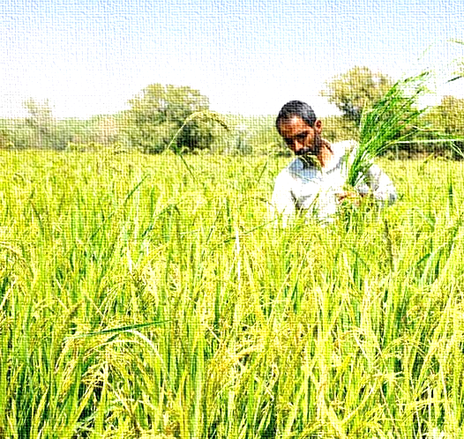
وقتي دخل و خرج يك كشور دست تو باشد، اين‌كه كجا خرج شود و در چه پروژه‌اي، بانك چقدر بگيرد و صنعت چقدر و كشاورزي چقدر، قطعاً اين قدرتمندترين ابزار براي طراحي و توليد «ساختار» است.
دولت آمريكا با اصلاحات ارضي در ايران، تمام زمين‌هاي كشور را ملّي كرد. همان امري كه هجرت را غيرممكن مي‌كند. آباد كردن زمين را اصلاً. ديگر نمي‌شود كسي برود در بيابان و با تلاش و همّت خود آبادي بسازد. با خُرد كردن زمين‌هاي ملاكان و خوانين، قدرت‌هاي رقيب دولت را از ميدان خارج كرد. هم به دليل كوچك شدن زمين‌ها هزينه توليد محصول بالا رفت و در نتيجه ورشكستگي‌ها، كشاورزان به شهرها كوچ كردند، هم اين‌كه انحصار زمين سبب شد تا بانك‌ها قدرت بر تأديه وام‌هاي ربوي خود داشته باشند. و همه اين‌ها جالب‌تر مي‌شود كه بدانيم در قوانين انگلستان، از صدها سال پيش تا كنون، تلاش شده تا زمين‌ها خُرد نشود و حتي در قوانين ارث، اجازه نمي‌دهند همه ورثه از زمين پدري ارث ببرند. اين را آدام اسميت به عنوان يك اصل مهم براي افزايش راندمان و بهره‌وري كشاورزي در كتاب ثروت ملل مي‌نويسد.
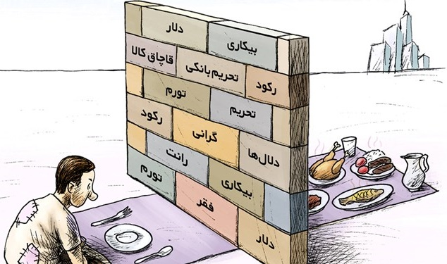
نظام استخدامي و حقوقي را همين اصل چهاري‌ها در ايران بنيان نهادند. طوري ساختار آن را بستند كه فاصله طبقاتي را نهادينه كنند و با ايجاد تفاوت در الگوي مصرف كارمندان ادارات، انگيزه كار را در كارمندان رده پايين افزايش دهند. يعني همان ساختاري كه ماديات و دنياپرستي را محور كانال‌سازي خود قرار مي‌دهد و به رفتارهاي مردم جهت مي‌بخشد. اين ساختار استخدامي پس از انقلاب نيز باقي ماند و اگر چه شهيد رجايي مدت كوتاهي آن را دور زد، با مساوي كردن حقوق وزرا با كارمندان جزء ادارات، اما با شهادت او، هاشمي رفسنجاني كه رياست را برعهده گرفت، تمام ساختارهاي فاصله طبقاتي‌ساز را به جاي خود بازگرداند و با قدرت زياد از آن‌ها دفاع كرد. اين ساختارها فرهنگ مردم را عوض كرد و دوباره همه چيز به وضعي كه پيش از انقلاب داشت برگشت؛ دنياپرستي و ارزش‌هاي مادي.

شكاف پليمري با يافتن عناصر تشكيل‌دهنده زنجيره‌هاي قدرت
ما مي‌دانيم كه ساختارها ايراد دارند و تمامي تقصيرات گردن آن است. بهترين آدم‌ها را هم بگذاريم در رأس قدرت، زمان زيادي نمي‌گذرد كه يا ريزش مي‌كنند و يا قادر به تأثير نخواهند بود. پس از كجا و چگونه بايد ساختار را تغيير دهيم؟


طبيعتاً سراغ دولت كه برويم، سال‌ها گذشته و در اثر ساختار كفر، دنياپرست‌ترين‌ها بالا آمده و باتقواها ريخته‌اند. در تمام بخش‌ها و قسمت‌ها، چرا كه وقتي دستمزد بالايي، بيشتر از پاييني باشد و اين فاصله زياد، انگيزه افراد براي دستيابي به آن مقام زياد خواهد شد. انگيزه چه كساني؟ انگيزه پول‌پرستان همكار. در اين ميانه، دنياپرست‌ترين‌ها حاضرند از چيزهاي بيشتري بگذرند تا ايمان‌داران. اگر يك روز مدير كاري بخواهد كه خلاف باشد، معاون خوب قبول نمي‌كند چون با ارزش‌هايش نمي‌سازد. ولي معاون دنياپرست مي‌پذيرد و در ساختار بالا مي‌رود و نسل بعدي مديران را تشكيل مي‌دهد. اين از دولت. پس بايد قوّه قضاييه را اصلاح كنيم تا اين مديران را بگيرد و ببندند و جابه‌جا كند.
اما اين‌جا هم مشكلاتي در بين است. نخست اين‌كه همان نظام پرداخت ناهماهنگ در سيستم قضايي هم وجود دارد و همان فساد را پديد آورده. انگيزه‌ها مادي شده و دنياپرستي وصف نظام قضايي گرديده. ديگر اين‌كه مسئولين قضايي دست‌شان بسته شده و ساختار آن‌چنان محدوديت‌هايي در قوانين رقم زده كه قاضي ديگر اختياري از خود ندارد. امروزه قاضي تنها يك ماشين و دستگاه است كه فقط بر مواد قانوني نظارت مي‌كند و از خود حق تصميم ندارد؛ طبق ماده فلان اين‌قدر زندان و طبق ماده فلان اين‌قدر جريمه! قاضي ديگر قاضي اسلامي نيست. قاضي اسلامي خودش تشخيص مي‌دهد و خودش فقيه است و مجتهد و رأي صادر مي‌كند.
بايد قانون را اصلاح كنيم و قانون در مجلس نوشته شده است. سراغ نماينده‌هاي مردم مي‌رويم. اما آن‌ها انگيزه‌اي براي اصلاح قوانين ندارند. بيشتر تلاش مي‌كنند تا قوانيني بنويسند كه به نفع شخص خودشان باشد و حقوق خودشان را افزايش دهد. چرا؟ زيرا ساختار اساساً نفع شخصي را رسميت داده است. چگونه؟
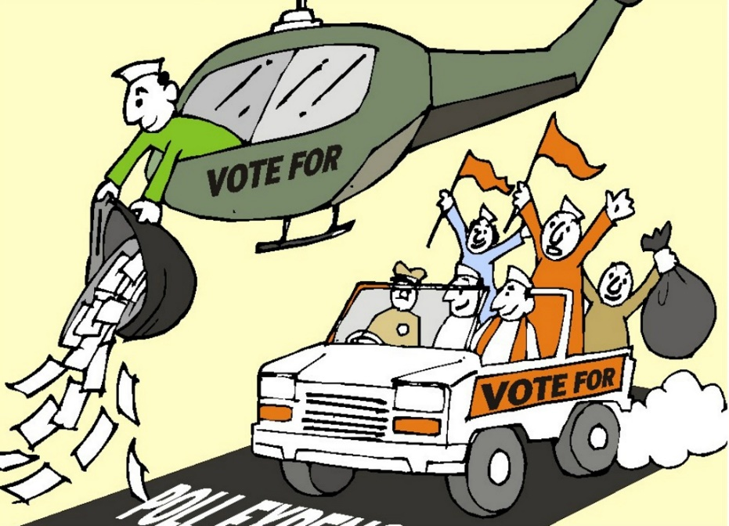
در نظام ليبرال، اقتصاد محور همه چيز است. قوانين سياسي را هم براي سود بيشتر مادي طراحي مي‌كند. اين است كه دموكراسي و انتخابات آزاد را طوري پيش مي‌برد كه اين آزادي، راهبردي باشد براي سر كار آمدن دنياپرست‌ترين‌ها. وقتي انتخابات را آزاد اعلام مي‌كند و شيوه معرفي نامزدها را تبليغات آزاد، خُب معلوم است كه هر كه پول بيشتري بدهد و مشاور گران‌تري استخدام كند، آن‌كه هداياي مادي بيشتري به سلبريتي‌ها و چهره‌هاي تأثيرگذار بدهد و رأي آن‌ها را بخرد، مردم هم تبعيّت مي‌كنند؛ يا از قدرت تبليغات و يا از موضع‌گيري افراد مشهور. چه مي‌شود؟ نماينده‌اي به مجلس راه مي‌يابد كه مادي‌تر از ديگران باشد. و همه اين‌ها به مدد سرمايه‌گذاري سرمايه‌داران است كه قطعاً منافع خود را در حمايت از يك فرد خاصّ مي‌بينند.
نتيجتاً انتخابات آزاد هم يكي ديگر از ساختارهاي كنترلي‌ست كه اقتصاد اسميتي بر كشور ما تحميل كرده است. دست نامرئي اسميت در همه ابعاد نظام اجتماعي ما حضور دارد. اين نماينده‌ها تمام تلاش‌شان حفظ وضع موجود است و هرگز براي تغيير شرايط و ساختارها كاري انجام نخواهند داد.
بله، با يك چرخه بسته مواجه مي‌شويم. زنجيره‌اي پيوسته از ساختارهاي قدرتمند، درست مانند رشته‌هاي پليمري كه نايلون و پلاستيك را مي‌سازند و آن‌قدر طويل‌اند كه هر چه بروي به نهايت آن‌ها نمي‌رسي. چطور بايد اين زنجيرها را پاره كرد و از اين پيله تاريكي كه انقلاب اسلامي را در بر گرفته و اسير كرده خلاص شد؟ براي نابود كردن يك پليمر كافيست عناصر تشكيل‌دهنده آن را بشناسيم، حلاّل آن عناصر را پيدا كنيم و تا اضافه كنيم، رشته مي‌گسلد و عناصر از هم مي‌پاشند. راه فقط همين است. راهي كه امام راحل (ره) طيّ فرمود و با شناخت عناصر قدرت در نظام شاهنشاهي و مقابله با آن‌ها، نظام سلطنت را فروپاشيد.

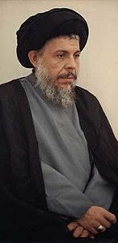
تلاش موفق شهيد صدر و تلاش ناموفق شهيد مطهري
«شهيد صدر» اين را يافت. كتاب «اقتصادنا» را براي همين نوشت. اين كتاب سه فصل دارد كه در فصل نخست اقتصاد سرمايه‌داري و در فصل دوم اقتصاد اشتراكي يا همان سوسياليستي نقد مي‌شود. فصل سوّم هم به اقتصاد اسلامي مي‌پردازد. مهم‌ترين عنصري كه در زنجيره ساختار اقتصاد غربي مورد توجه شهيد صدر قرار مي‌گيرد «انحصار زمين» است. او ادله شرعي و فقهي فراواني ارائه مي‌كند كه در اسلام مالكيت زمين مشروط است و بسياري از زمين‌ها در تملّك افراد نمي‌آيند. اين پاشنه آشيل نظام سرمايه‌داري‌ست. او كتاب خود را به زبان عربي نگاشت و سال‌ها بعد كه به فارسي ترجمه شد، چندان مورد مطالعه و بررسي قرار نگرفت.

اما «شهيد مطهري» وضعيت ديگري داشت. وي نيز عباراتي شبيه به شهيد صدر دارد. در يادداشت‌هاي اقتصادي خود مي‌نويسد: «نظر اسلام در مورد اقتصاد مبتني است بر يك اصل فلسفي و آن اين‌كه زمين و منابع اوّليه براي بشر، يعني براي اين‌كه زمينة فعّاليت و بهره برداري بشر قرار بگيرد، آفريده شده است: «ولقد مكناكم في الارض و جعلنا لكم فيها معايش قليلا ما تشكرون (اعراف:10)؛ و همانا شما را در زمين مأوا داديم و در آن براي شما روزي‌ها قرار داديم و چه كم شكرگزاري مي‌كنيد» در هيچ‌كدام از اين دو عامل، يعني عامل مورد استفاده و عامل استفاده كننده نبايد موجبات حبس و تعطيل و ركود فراهم شود… كسي نبايد گمان كند كه اگر مالك خصوصي مالي شد، اختيار مطلق دارد مي تواند آن را حبس كند؛ زيرا مطابق آن‌‌چه گفتيم، خداوند، انسان را فاعل، و منابع اوّليه را قابل آفريده است، و اين قوّة فاعلي خواسته كه از آن مادّة قابله استنتاج كند. خود زكات برطلا و نقره عنوان جريمه دارد؛ لهذا علي عليه‌السلام فرمود: انكم مسؤولون حتي عن البقاع والبهائم»
بنابراين در نظر شهيد مطهري نيز، مانند شهيد صدر، اگر فردي زميني را رها كند و در آن نه بنايي بسازد و نه كشاورزي كند و اگر هم بنايي ساخته، نه خود ساكن شود و نه منفعت سكونت در آن را واگذار كند، اين زمين از ملكيت وي خارج مي‌شود و هر شخص ديگري يا حكومت اسلامي مي‌تواند آن را تصرّف كند و به بهره‌برداري برساند. زمين عنصر مهمي در زنجيره عناصر نظام سرمايه‌داري‌ست كه اگر تحليل شود و قوانين آن اصلاح شده، به اسلام بازگردد، از اساس ساختار اقتصاد ليبرال را بر هم مي‌زند.
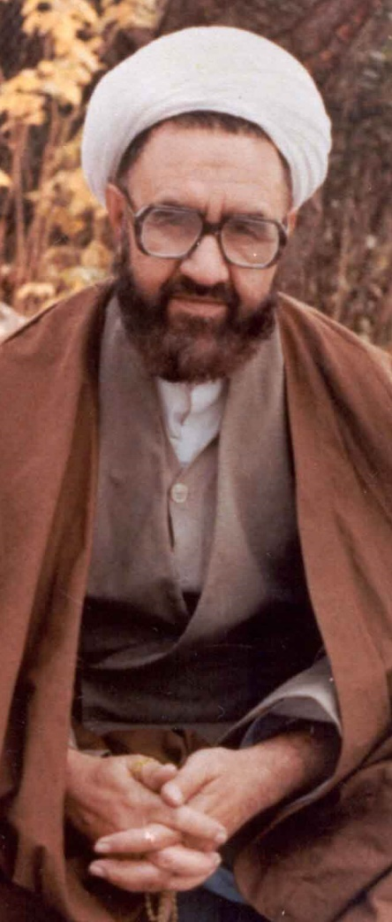
برخورد با شهيد مطهري اما متفاوت بود. پس از شهادت ايشان اين يادداشت‌ها توسط برخي از روزنامه‌ها منتشر شد و مخالفت‌هاي شديدي را برانگيخت. چون اين نگاره‌ها در تقابل با نظام سرمايه‌داري بود، توجيهي شد تا ديدگاه وي را به رويكرد سوسياليستي نزديك كند. حرف‌ها و سخن‌هايي عليه شهيد مطهري به راه افتاد: «مطهري التقاطي است «يا» ماركسيسم زده است».
يادداشت‌هاي وي بعدها در قالب يك كتاب منتشر شده كه در فصل سوّم از بخش اول آن عنوان «سرمايه‌داري جديد» ذكر شده است. استاد در اين فصل سرمايه‌داري جديد را «رأس و رئيس مسائل مستحدثه(يا نوپديد)» معرفي مي‌كنند و با نقد شيوه رايج اجتهاد، در اين زمينه مي‌نويسند: «فقهاي عصر، از مسائل بانك و بيمه و چك و سفته به عنوان مسائل مستحدثه كم و بيش بحث‌هايي كرده و مي‌كنند ولي توجه ندارند كه رأس و رئيس مسائل مستحدثه، خود سرمايه‌داري است. زيرا ابتدا چنين تصور مي‌رود كه سرمايه‌داري يك موضوع كهنه قديمي است كه شارع اسلام براي آن، حدود و موازين مقرر كرده است. تجارت، اجاره، مستغلات، مزارعه، مضاربه، مساقات، شركت‌ها، همه اينها سرمايه‌داري است كه در اسلام براي آنها احكام و مقرراتي تعيين كرده(شده) است. اما اينكه مقدار سرمايه كمتر يا بيشتر باشد ربطي به مطلب ندارد. ولي حقيقت مطلب اينطور نيست. سرمايه‌داري جديد يك پديده جداگانه و مستقل و بي‌سابقه‌اي است و جداگانه و مستقلاً بايد درباره آن اجتهاد كرد». در همين فصل، برهان ماركسيسم بر نامشروعيت سرمايه‌داري جديد را رد مي‌كنند و سپس خود از منظري متفاوت و البته ريشه‌اي‌تر، به عدم مشروعيت سرمايه‌داري جديد فتوا مي‌دهند.
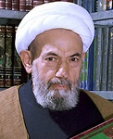
ديدگاه‌هاي شهيد مطهري دچار سوء برداشت شدند و به همين جهت مخالفت‌هايي را در ميان بزرگان روحانيت بر انگيختند و در نهايت در آن زمان، از انتشار يادداشت‌هاي ايشان جلوگيري شد. آن‌ها تصوّر كرده بودند مخالفت شهيد مطهري با «سرمايه‌داري» به معناي مخالفت با مالكيت خصوصي مورد نظر اسلام بوده و در نتيجه در غلتيدن به نظام سوسياليستي و اشتراكي‌ست.
«آيت‌الله معرفت» هم مقاله مفصلي در موضوعي مرتبط نوشته و از اساس، مالكيت خصوصي زمين را خلاف ادله شرعي اسلامي دانسته است. دقّت‌هاي ايشان بيشتر فقهي بوده و جاي ترديد و شكي باقي نمي‌گذارد.

به صورت خلاصه، نظام سياسي‌اي كه اقتصاد در آن محور است و در اقتصاد نيز كليد توسعه بر اساس طرح آدام اسميت «انباشتگي سرمايه» است و سرمايه نيز تبديل شده به برات‌ها و حواله‌هايي اعتباري و بدون پشتوانه حقيقي كه اساس محاسبه تورّم و نرخ و سرعت بي‌ارزش شدن اين اَسناد جعلي، «ربا» است، در چنين ساختاري مهم‌ترين عنصر قدرت مبتني بر نقدشوندگي «وام»هاي ربوي‌ست. اين نقدشوندگي از طريق گرو و رهن ميسّر مي‌شود و هيچ رهن و گرويي بادوام‌تر و پايدارتر از «زمين» و «ملك» نيست و اين تنها از طريق «انحصار زمين» حاصل مي‌شود. پس انحصار مالكيت زمين پاشنه آشيل نظام سرمايه‌داري‌ست و اگر آن را از زير برج عاج آن بيرون بكشيم، تمام سرمايه‌داري آناً فرو مي‌پاشد و چيزي از آن باقي نمي‌ماند. همين است كه ترومن اولين نفوذ اقتصادي در ايران را «اصلاحات ارضي» قرار مي‌دهد. فاجعه‌اي كه تحت عنوان «انقلاب سفيد شاه و مردم» در اين كشور روي داد. باور كردني نيست كه بخش مُعظَم همان قوانين استثماري همچنان در كشور ما رسميت دارد و در دادگاه‌ها مورد ارجاع حقوقي و قضايي قرار مي‌گيرد!

ريشه‌هاي نظري ناتواني هند در تقابل با استثمار

اندكي به گذشته باز گرديم. براي تحليل اين‌كه چطور چنين بلايي سر يك كشور مي‌آيد و تمام منابع خود را در اختيار كفار قرار مي‌دهد.
انگستان 150 سال حدوداً بر هندوستان حكومت كرد. آن را بخشي از خاك خود اعلام كرده و تمامي منابع طبيعي آن را به سرقت برد. هندي‌ها را به بردگي گرفت و به عنوان سربازان خود به اقصي نقاط جهان كشاند. تا سال‌ها بخشي از ارتش انگلستان را همين هندي‌ها تشكيل مي‌دادند.
اين چند گزارش تاريخي را بخوانيد:
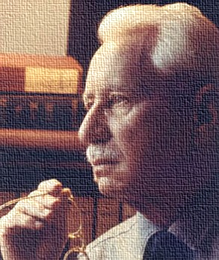
«ويل دورانت» درباره هند مي‌نويسد: «به خاطر داشته باشيم كه مردم شمال هند با يوناني‌ها، رومي‌ها و خود ما هم‌نژاد هستند يعني از همان نژاد هند و اروپايي يا آريايي هستند.» زبان سانسكريت ريشه زبان اروپايي است. وي يادآور مي‌شود كه رياضيات هندي چگونه توسط اعراب وارد غرب گرديد و همچنين پرداختن به مسائل ديگري چون فلسفه، مذهب و تمدن در هند و به طور عام در شرق، كه در جاي خود قابل توجه است.
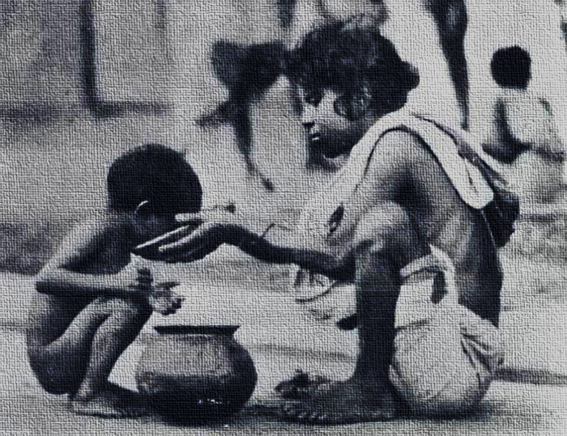
در ادامه وي به اين نكته اشاره دارد كه چگونه هندوستان توسط دزدان دريايي انگليسي و فرانسوي مورد تهاجم و غارت قرار گرفت و استعمار و استثمار چگونه در اين كشور غلبه يافت و مردم اين سرزمين را در خود فروكشاند. وي مي‌نويسد كه انگليسي‌ها همه چيز را در هندوستان به فروش مي‌رساندند آنها حتي حاكمان ايالت‌ها را با دريافت رشوه به قدرت مي‌رساندند، و هندوها را وادار مي‌كردند گران بخرند و ارزان بفروشند و اين سياست امپرياليستي بود كه سبب گرديد ۳۰ ميليون هندي در كلكته به اوج بدبختي برسند.
طي اشغال هند توسط نيروهاي بريتانيا، ‌بر اساس منابع مختلف تاريخي، در دهه 1770 ميلادي بيش از 10 ميليون هندي تنها در ايالت بنگال اين كشور، بر اثر قحطي و گرسنگي، بيماري، بدرفتاري و شكنجه به دست نظاميان انگليس و يا بر اثر فشار كار اجباري جان خود را از دست دادند.
در حقيقت هندي‌ها مي‌بايست در كشور خود به انگليسي‌ها ماليات مي‌پرداختند؛ «درصد ماليات‌ها نسبت به توليد ناخالص ملي در هند بيشتر از هر كشور ديگري در دنيا است تا همين اواخر اين رقم معادل دو برابر درصد ماليات‌ها در انگليس و سه برابر اسكاتلند بود.» انگليسي ها به واسطه اين ماليات‌هاي سنگين، هزينه سربازان هندي را، براي سلطه بر كل اين شبه قاره تامين مي‌كردند و بدون صرف هيچ هزينه اقتصادي و انساني توانستند خود را بر كل هندوستان مسلط سازند، در حقيقت از خود هندي‌ها براي استعمار و استثمار هندوستان بهره بردند. وي معتقد است كه هندوها در برابر اين همه ستم هيچ فريادرسي نداشتند. ويل دورانت در ادامه به چگونگي انهدام اقتصادي هندوستان مي‌پردازد و مي‌نويسد: «شرايط اقتصادي هند نتيجه اجتناب‌ناپذير استثمار سياسي آن است.»
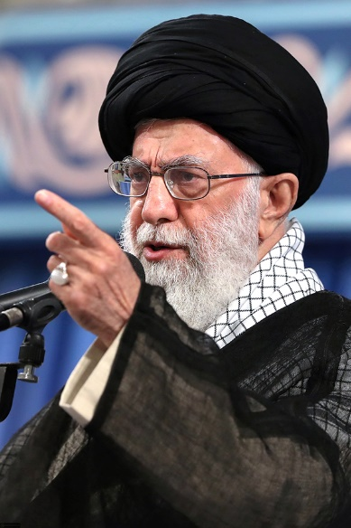
از سال 1942 نيز قحطي ديگري به دليل تصميم استعماري دولت بريتانيا و شخص چرچيل در هندوستان به وقوع پيوست كه در حدود 5 ميليون هندي ديگر را به كام مرگ كشاند. طي سال‌هاي 1942 تا 1944 بين 3/5 تا 5 ميليون هندي بر اثر قحطي جان باختند. به دستور چرچيل در اين سال‌ها، تمامي كشتي‌هايي كه براي انتقال مواد غذايي به هند مورد استفاده قرار مي‌گرفت، به انتقال تجهيزات و آذوقه براي نيروهاي نظامي انگلستان در شمال آفريقا به كار گرفته شدند و بدين ترتيب قحطي بزرگي اين بار نيز در ايالت بنگال هند جان ميليون‌ها هندي را گرفت.
مقام معظّم رهبري در همين مقوله مي‌فرمايند: «ثروتي كه انگلستان در قرن هجدهم و نوزدهم بدست آورد و توانست به وسيله‌ي آن ثروت و پول نقد و طلاي نقد، سياست خودش را بر كل اروپا و مناطق ديگر سيطره بدهد، بخاطر پولي بود كه انگليسي‌ها از استعمار كشورهاي شرقي و عمدتاً شبه قاره‌ي هند بدست آورده بودند؛ شبه قاره‌ي هند و كشور سيام سابق و بقيه‌ي كشورهاي آن منطقه را غارت كردند! شما به تاريخ مراجعه كنيد، مطالعه كنيد؛ واقعاً در يكي دو كلمه نميشود گفت كه اينها با هند چه كردند؛ انگليسي‌ها ثروت هند را و ثروت آن منطقه را - كه منطقه‌ي بسيار پرثروتي بود - مثل يك انار آب‌لمبوئي فشردند و همه رفت توي خزانه‌ي دولت انگليس و كشور انگيس تبديل شد به يك ثروتمند! ديگر سؤال نميشود اين ثروت از كجا آمد. اين ثروت احترام دارد!»
آن‌چه تعجب انسان را بر مي‌انگيزد اين‌كه هند در اوج اقتدار و صنعت و دانش و هنر، در مقابل گروه اندكي از سربازان انگليسي شكست خورده است. گزارش‌هاي رسمي حاكي از آن است كه نيروهاي انگليسي مستقر در كشور پهناور هندوستان، كشوري با چند صد ميليون جمعيت، به چهل هزار نفر هم نمي‌رسيد! چه چيزي مانع شد تا اين جمعيت در مقابل دشمناني اندك قيام نكند و 150 سال مدارا نمايد؟!
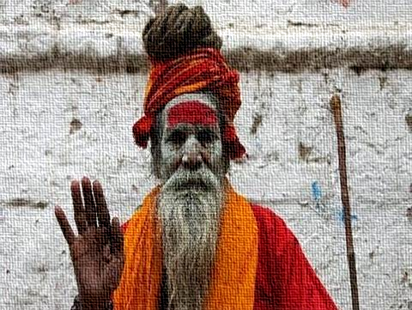
راز آن در ريشه‌هاي نظري و اعتقادي انسان‌هاست. مردم هند با باورهاي هندويي و بودايي رشد كرده و انديشه‌هايشان با مكتب‌هاي درون‌گرا و فردمحور عجين شده بود. مكاتبي كه انسان‌ها را به مدارا با رنج و حتي لذّت بردن از آن دعوت مي‌كند. پيش از آن‌كه انگليس وارد هند شود، سلاطين و اشراف هند براي استثمار ملّت خود، ذهن آن‌ها را با انديشه‌هايي باطل مسموم كرده بودند. انديشه‌هايي كه ظاهري عرفاني و صوفيانه دارند.
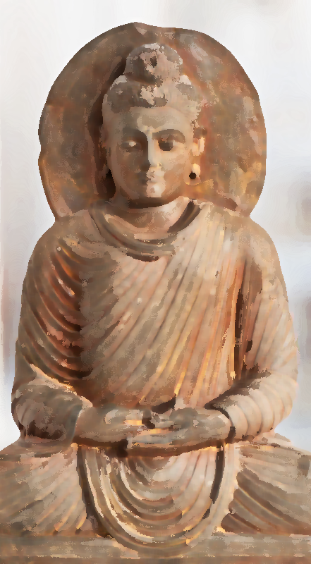
چكيده آموزه بودا اين است: «ما پس از مرگ در پيكري ديگر باز زاييده مي‌شويم. اين باززايي ما بارها و بارها تكرار مي‌شود. اين را چرخه هستي يا زاد و مرگ مي‌ناميم. هستي رنج است. زايش رنج است. پيري رنج است. بيماري رنج است. غم و اندوه، ماتم و نااميدي رنج است. پيوند با آنچه نادلخواه است، رنج است. دوري از آنچه دلخواه است، رنج است؛ و خلاصه اين‌كه دل بستن رنج‌آور است. ما اگر خواسته باشيم كه از چرخه‌ زاد و مرگ رهايي يابيم بايد گرايش‌هاي نفساني را كنار بگذاريم، درستكار باشيم، به يوگا پرداخته به حالات خلسه روحي دست پيدا كنيم كه اين تجربيات باعث مهرورزي ما به همه‌ موجودات و بوندگان مي‌شود و سپس از راه اين درك‌ها و تمركزهاي ژرف به روشني و بيداري مي‌رسيم و از اين دور باطل خارج مي‌شويم.»
افسران انگليسي وقتي با چنين نگرش‌هاي مذهبي مواجه شدند، مردمي بي‌آزار را در مقابل خود يافتند كه هر چه از آن‌ها بدزدي بيشتر با تو دوستي مي‌كنند و هر چه بيشتر آن‌ها را آزار دهي بيشتر به تو دل مي‌بندند! در حقيقت اين پادشاهان هندوستان بودند كه با تحميق ملّت خود، ابزاري مناسب براي استثمارگران فراهم كرده بودند.

آثار نظريه تناسخ در مكاتب هندي در مشابهت عجيبي با مكتب اشاعره در اسلام است كه قاتلاني مانند حجّاج بن يوسف براي تخدير مردم و شكستن مقاومت آن‌ها جبرگرايي را ترويج مي‌كردند. حجّاج در توجيه جنايت‌هاي بي‌شمار خود مي‌گفت: «اين مردم گناهكارند. من بايد بر آن‌ها مسلّط باشم و به آن‌ها ستم كنم، چرا كه مستحق آن هستند»
شاهان هند از رواج و دامنه گرفتن مكتب بودا خرسند بودند. زيرا مي‌ديدند بر اقتدار آنان مي‌افزايد و بر ظلم‌هايشان سرپوش مي‌نهد. جامعه‌اي ساختند كه طبقاتي بودن را مي‌پسنديد و فقرا از فقر خود راضي بودند و اجحاف در حق خويش را بر مي‌تافتند. اين به پنهان كردن كليد خانه زير پادري مي‌ماند. اگر چه ورود به خانه را براي اهل آن تسهيل مي‌كند، اما راهي براي آمد و شد دزدان نيز مي‌گشايد!

و ايضاً ريشه‌هاي نظري ناتواني ايرانيان در تقابل با استثمار
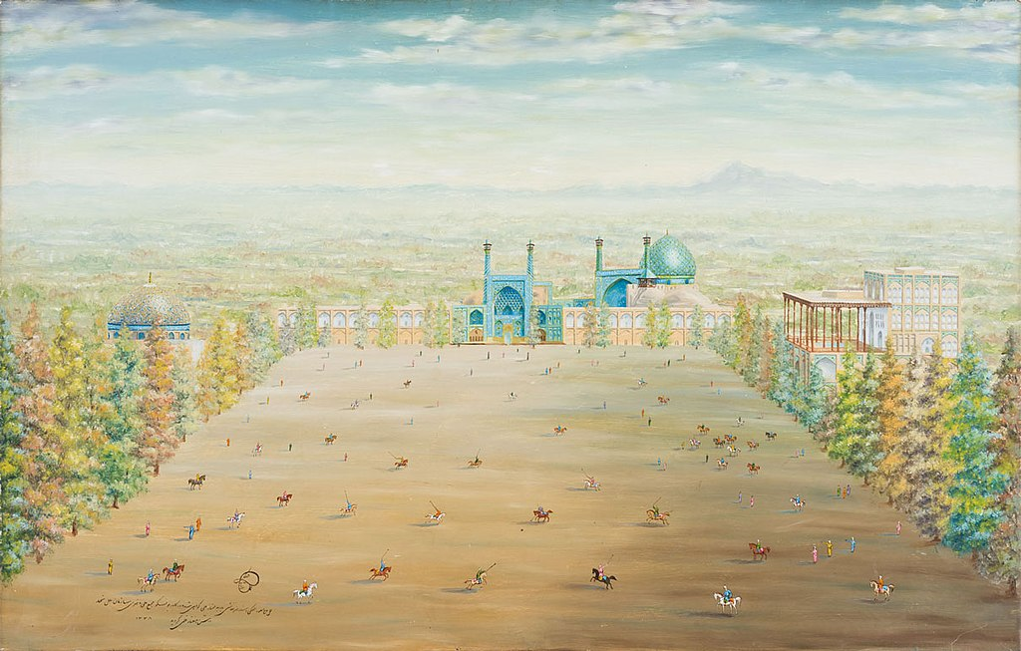
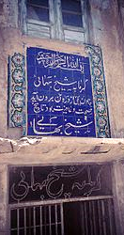
ايران نيز كشور بزرگي بود. اين را صنعت آن دوران نشان مي‌دهد. وقتي آثار باستاني دوره صفويه را مي‌بينيم. كشوري كه آباد نباشد اين‌همه كاروانسرا ندارد. صنعت توريسم فعّال است. تجار در امنيت اگر نباشند اين‌همه رفت و آمد بين بلاد نمي‌شود، جاده ابريشم راه نمي‌افتد. اگر امنيت و آرامش نباشد هزاران اختراع صورت نمي‌پذيرد و دانشمندان دست به ساخت بناهاي غيرمتعارف مثل منارجنبان و مادي‌هاي اصفهان و جوي‌هاي شگفت‌آور فين كاشان نمي‌زنند. زمين چوگان به وسعت ميدان نقش جهان نمي‌سازند كه جايگاه ويژه‌اي مشرف به آن مثل عمارت عالي‌قاپو داشته باشد. مدنيّت در اين كشور سر به فلك گذاشته بود و جرأت داده بود حتي نان جديد اختراع كنند و خوردني‌هاي ويژه براي سپاه. يك تمدن باستاني بايد در چه حدّي از شكوفايي باشد كه از بخارات فاضلاب انرژي گرمايي توليد كند؟!
اما مطالعه تاريخ نشان مي‌دهد اين عظمت با شيب پرسرعتي از دست مي‌رود. چرا و به چه علّت؟ چگونه جامعه‌اي با اين قدرت علمي و معنوي تسليم كفار اروپايي گرديده و جان و مال و ناموس خود را وا مي‌گذارد؟
اين‌جا نيز با بررسي‌هاي دقيق، ردپاي همان مباني نظري كه هندوستان با عظمت را فروپاشيد ديده مي‌شود. تفكر فردمحور و انزواطلب بودايي و عرفاني كه از تأثيرگذاري انسان بر پيرامون خود مي‌كاهد و رشد را «دروني» معنا مي‌كند، در سرزمين ايران نزج مي‌يابد و رواج پيدا مي‌كند. از كي و به دست چه كسي؟
عرفان، تصوّف و رهبانيت جايي در مذهب شيعه نداشت. تأكيد مكرّر و مؤكّد رسول مكرّم اسلام (ص) و اهل بيت عصمت و طهارت (ع) فضا را براي پيدايش چنين انديشه‌هاي درون‌گرايانه‌اي بسته بود. نخبگان و انديشمنداني هم كه در طول تاريخ گرايش‌هاي عرفاني پيدا مي‌كردند، به سرعت توسط بزرگان شيعه دفع مي‌شدند و منزوي مي‌گرديدند.
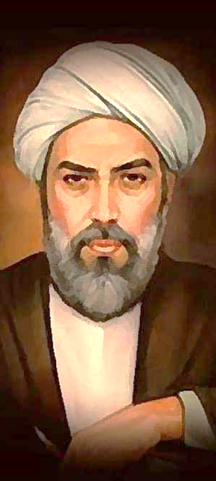
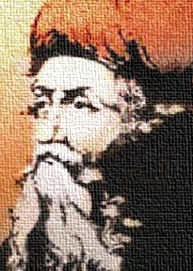
اما در اواسط دوره صفويه، درست در زماني كه گاليله داشت كيهان‌شناسي را متحوّل مي‌ساخت و دكارت فلسفه مَدرَسي قرون وسطي را، شكسپير آمده بود تا صنعت رسانه را دگرگون كند، در نوع نمايشي آن، پيش از تولد نيوتن، لايبنيتس و جان لاك، صد سال پيش از پيدايش بريتانياي كبير، صدرالمتألهين پا به عرصه وجود نهاد. فيلسوفي كه به عرفان زباني علمي بخشيد.

عرفان پيش از ملاصدرا وجود داشت، اما بيشتر تحت عنوان «عرفان عملي» مشتمل بر مجموعه‌اي از نسخه‌هاي رفتاري كه سينه به سينه و چهره به چهره از نسلي به نسلي ديگر توسط استاد به شاگرد منتقل مي‌شد. كار بزرگ و ماندگار صدرالمتألهين الهام گرفتن از «ابن عربي» در توليد عرفان نظري و شيعي كردن آن بود. وي با نگارش كتاب اسفار اربعه، چهار گام عرفان عملي را در قالب ادبياتي فلسفي كه استفاده از اصطلاحات ابن سينا و فارابي و كندي بود به نحوي آرايش داد كه از نظر عقلي قابل قبول به نظر مي‌رسيد و با عقايد شيعه سازگار. ملاصدرا درباره ابن عربي مي‌گويد: «منشأ ديگر تحول ديني در جهان اسلام به حتم عارف كبير ابن عربي است، كه واضع عرفان نظري در جهان اسلام است كه به عقيده حقير [ملاصدرا] اگر باعث رنجش اهل فلسفه نشود مقامي عظيم تر از بوعلي و فارابي دارد.»
در آن عصر و پيش از نشر آراء ملاصدرا، عرفا چهره محبوب و مورد پسندي در ميان شيعيان نداشته و پيوسته مورد تكفير قرار مي‌گرفتند. ملاصدرا نيز به انحراف فكري و عملي بيشتر مدعيان تصوّف و عرفان اذعان مي‌كرد. اما تلاش او براي عقلاني كردن تفكر عرفاني، اگر چه در بادئ امر با مخالفت‌هاي شديدي روبه‌رو شد، با گذر زمان، جاي خود را در ميان بزرگان شيعه باز كرد و به خصوص در انديشه پاره‌اي از فقها و اصوليون راه يافت. اين بزرگان دريافتند كه با شيوه فلسفي بهتر مي‌توانند از اصول اعتقادي شيعه دفاع كرده و مسائل و معضلات علم اصول را حل كنند و كم‌كم اين پندار شكل گرفت كه فهم از روايات و احاديث و حل تعارضات باب تعادل و تراجيح نيز با كمك تفكر فلسفي آسان‌تر مي‌شود. بزرگ شدن باب اصول عمليه، علي الخصوص استصحاب، مي‌تواند آثار فلسفه در علم اصول فقه را نشان دهد.
شدّت گرايش به عرفان و فلسفه ملاصدرا را مي‌توان پس از پايان دوره اخباري‌گري مشاهده كرد. در دوران حيات ملاصدرا، اخباري‌گري حوزه‌هاي علميه شيعه را فتح مي‌كند و باور جاري بزرگان شيعه مي‌شود. علم اصول فقه را طرد مي‌كند و عرفان و فلسفه را نيز و 170 سال تفقه عقلاني را به محاق مي‌برد. اخباري‌ها آموزه‌هاي ابن عربي را خلاف باورها و اعتقادات شيعه مي‌دانستند و طبيعتاً در اين دوران جايي براي نشر انديشه‌هاي ملاصدرا نبود. اما پس از آسيب‌هاي فراواني كه تفكر اخباري‌گري به شيعه زد، در دوره بازگشت، فقها كه دوباره باب علم اصول فقه را گشودند، عطشي كه به علوم عقلي و استدلالي پيدا شده بود، فضاي گسترده‌اي براي رواج و نشر تفكر ملاصدرا گشود. درست در همين زمان فرانسه در حال انقلاب است و انقلاب آمريكا نيز به تحقق پيوسته است. عصر صفويه و افشاريه و زنديه در ايران به پايان رسيده و قاجار بر سر كار آمده است.
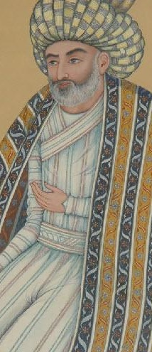
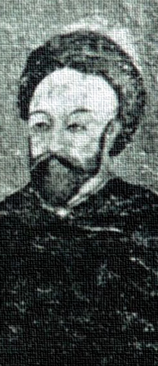
حكمت متعاليه مورد قبول قرار گرفت و پاره‌اي از بزرگان را به سمت خود كشيد. اما آثار سياسي و اجتماعي رواج تفكر فلسفي/عرفاني ملاصدرا چه بود؟ كافيست به تاريخ مراجعه كنيم و رويدادهايي را كه علماي اسلام و روحانيون در آن نقش داشته‌اند را بر رسيم. نخست فاصله معناداري‌ست كه حوزه‌هاي علميه از علوم و فنون روز مي‌گيرند. «شيخ بهايي» كه خود استاد ملاصدرا محسوب مي‌شود، حضور پررنگ و فعالي در عرصه سياست دارد و در جميع دانش‌هاي زمان خود صاحب نظر است. اخباريون مشهوري چون «علاّمه مجلسي» نيز نقش‌هاي اجتماعي پرنفوذي را بازي مي‌كنند. اما پس از ظهور و بروز عقلانيّت درون‌گراي عرفاني ديري نمي‌پايد كه هيچ نمونه ديگري در ميان بزرگان شيعه يافت نمي‌شود و اعتبار و احترام و عظمت علما به كناره‌گيري از زرق و برق دنيا، گوشه‌نشيني و ذكر كرامات و پيشگويي‌ها و علوم غيبيّه از قول و فعل آن‌هاست. تا جايي‌كه مي‌بينيم در فتنه‌هاي بزرگ هم كناره مي‌گيرند و دخالت نمي‌كنند و اين عدم دخالت حمل بر فضل و كرامت مي‌گردد. يا در قضيه مشروطه كه مداخله از طرف برخي صورت مي‌گيرد، باقي طرد و نفي كرده و نهي مي‌نمايند و اين دخالت‌ها را منكَر تلقّي مي‌كنند.
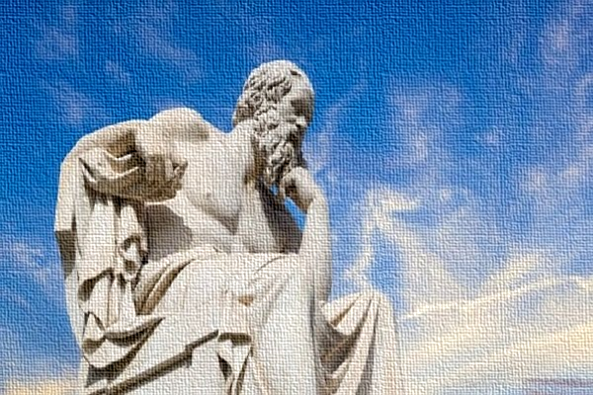
هنگامي كه «درون‌محوري» عرفان به فلسفه راه پيدا مي‌كند، يقيني كه «ابن سينا» در «شفا» سه شرط سخت و دشوار براي تحققش اعلام مي‌كند، ناگهان تبديل به يك «حالت دروني» مي‌شود. روش منطقي ميراث «ارسطو» نيز كه تلاش مي‌كرد از طريق حدّ تامّ؛ جنس و فصل، با واقعيت ارتباط برقرار كند و آن را بشناساند، با اصالت يافتن وجود در مبناي حكمت متعاليه، ديگر قادر به ارائه هيچ شناخت قابل تحليل و ارزيابي‌اي از واقعيت نيست.
اين دو نقيصه، حكمت متعاليه را به ابزاري تبديل كرد كه صرفاً مي‌تواند لوازمات اوهام و ادراكات باطني يا شهودي فرد را نشان داده و تعقيب كند. اين فلسفه هيچ ابزاري براي شناخت واقعيت ندارد و نظريه «اتحاد عقل و عاقل و معقول» آن در شناخت جهان ماده ناكارآمد است. طبيعتاً اتفاق عجيبي در ميان پيروان اين فلسفه افتاده است؛ تعارضات و تناقضات غير قابل حل.
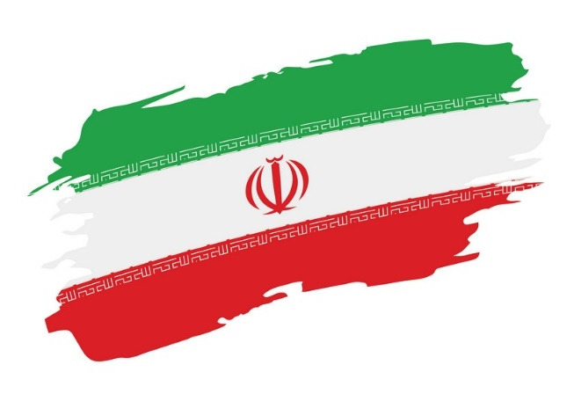
اكنون به اصل بحث بازگرديم. چه شد كه ايران نيز مانند هند آماده ظهور پديده استعمار و حضور استثمارگران شد؟ غلبه درون‌گرايي عرفاني با قرائتي نوين كه توانست جاي خود را در ميان فقهاي بزرگ شيعه باز كند. خالي از لطف نيست كه تاريخ مشروطه را ورق بزنيم و منازعات و اختلافات دو فقيه بزرگ؛ صاحب كفايه و صاحب عروه، را مشاهده كنيم. يكي طرف‌دار مشروطه و ديگري مخالف آن، جامعه ايراني را دو پاره كردند و آن‌چنان ضعيف و مستأصل، تا به سادگي در حلقوم استكبار انگليس فرو رود. مردم تكليف خود را از كجا بايستي مي‌فهميدند؟ وقتي مرجعيّت كثرت پيدا كند و يقين هر مرجع براي خودش و مقلّدينش حجّت باشد، آيا سنگ روي سنگ بند مي‌شود؟! وحدت پيدا مي‌شود؟!

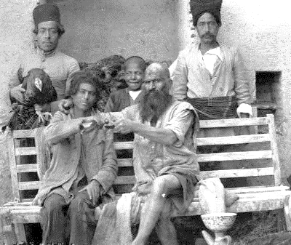
در اين دويست سال چه بر كشور گذشت؟
هنگامي كه «فردمحوري» به اوج و غايت قصواي خود رسيد و همه قله‌هاي دانش‌مان را فتح كرد، عرفان و درون‌گرايي زاييده آن و رنجي كه در آن پيوسته ستايش مي‌شود و تسليم در برابر ظلم و ستمي كه معلوم نيست چندان هم شيطاني باشد، چه كه در حكمت متعاليه خداوند هرگز شر نمي‌آفريند و هر چه آفريده است لزوماً خير محض، كرامات علما نيز پيوسته رنج زياد از حدّ آن‌ها را به رخ جامعه مي‌كشد و مردم را به مشابهت با آنان دعوت مي‌كند، تا تلاش نكنند و قانع باشند و بيشتر از آن‌چه دارند نخواهند، خُب معلوم است كه صنعت ضعيف مي‌شود و فن‌آوري رو به ركود مي‌نهد.
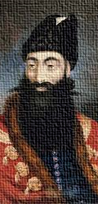
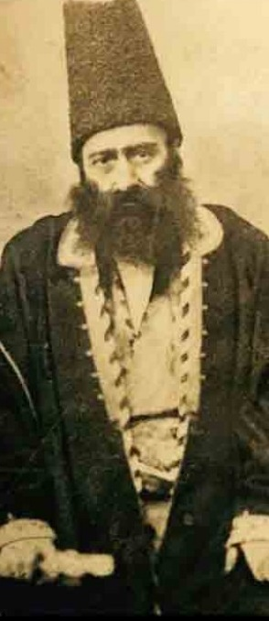
اميركبير مخالف اين سبك زندگي‌ست. شكست «عباس‌ميراز» در مقابل روس‌ها خبر از فقر علمي داد و فن‌آوري‌هايي كه سال‌ها ايران را از پيشرفت به عقب انداخته بود. عباس ميرزا جوانان ايراني را براي تحصيل علوم جديد غربي به اروپا فرستاد و اميركبير نيز اساتيد اروپايي را به ايران آورد و مدرسه دارالفنون را در هفت شعبه تأسيس كرد تا اين علوم را به جوانان ايراني آموزش دهند. اما هر دوي اين زحمت‌كشان، نتوانستند رسالت تاريخي خود را امتداد دهند و خيلي زود جاي خالي‌شان در مديريت كشور احساس شد.
عباس‌ميرزا در نقد جبرگرايي پنهان در عرفان ابن عربي و صدرايي مي‌گويد: «آيا خدايي كه مراحمش بر جميع ذرات عالم يكسان است خواسته شما را بر ما برتري دهد؟ گمان نمي‌كنم. اجنبي حرف بزن! بگو من چه بايد بكنم كه ايرانيان را هشيار نمايم … نمي‌دانم اين قدرتي كه شما (اروپايي‌ها) را بر ما مسلط كرده چيست و موجب ضعف ما و ترقي شما چه؟ شما در قشون جنگيدن و فتح كردن و بكار بردن قواي عقليه متبحريد و حال آنكه ما در جهل و شغب غوطه‌ور و بندرت آتيه را در نظر مي‌گيريم. مگر جمعيت و حاصلخيزي و ثروت مشرق زمين از اروپا كمتر است؟»
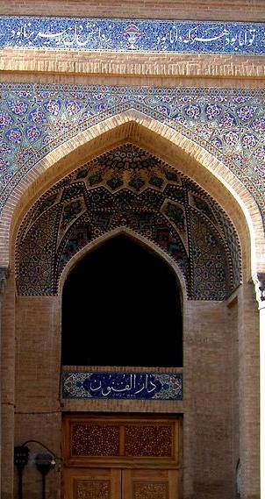
سفرهايي كه شاهان بعدي قاجار به فرنگ داشتند تير خلاصي بود بر هويّت‌مندي و باور به توانستن. از نظر ذهني خلع سلاح شدند و چشم‌هايشان را زرق و برق فن‌آوري‌هاي نوين اروپا پر كرد. اين‌بار تا استثمارگران آمدند، تمام امتيازها را به نامشان زدند، بانك شاهي را يك يهودي انگليسي تأسيس كرد، اولين اسكناس‌هاي ايراني را فلان كشور اروپايي، جاده‌ها را به ديگري سپردند، تنباكو را هم. البته فشار بازاري‌ها و مكاتبات با علما در زمينه تنباكو اثر كرد و «ميرازي شيرازي» كه در بسياري امور ديگر دخالت نمي‌كرد، در اين امر مداخله نمود و تحريم او جواب داد. اما چرا با بانك‌هاي اروپايي رباخوار مقابله نشد؟ چرا علما اقدام مهمي نكردند؟ سيدجمال، روحاني مبارز ايراني، پس از نصيحت شاه قاجار و يأس از توجه او، به نزد ميرزا مي‌رود تا با توجه به آشنايي‌اي كه با غرب و استعمار آن دارد، ايشان را آگاه كند، اما «يقين‌هاي فردي» اجازه چنين ملاقاتي ندادند. وقتي يقين هر فرد براي خود او حجّت باشد، اصلاً جايي هم براي گفتگو باقي مي‌ماند؟!
خودباختگي مسئولين كشور به طبقات مردم رسوخ كرد و در گام نخست دانشجوياني كه در غرب تحصيل كرده بودند و يا آن‌هايي كه زير نظر اساتيد غربي در دارالفنون، در انجمن‌هاي سرّي عضو شدند و فراماسونري وابستگي را در ايران به راه انداخته، نام روشنفكر بر خود نهادند. چنددستگي‌ها ميان علما به اختلافات اجتماعي دامن زد و جامعه هر روز به سمتي كشيده شد. يك روز مشروطه آمد. روز بعد به توپ بسته شد. عده‌اي از حادثه اول حمايت كردند و علمايي ديگر از حادثه دوم. درست شد آتش به اختيار. يكي در مجلس شوراي ملّي داخل شد تا بر مصوّبات آن تأثير بگذارد، ديگري تحريم كرد و هر كسي كه با حكومت همراهي كند را تكفير. نوعي «نابينايي علمي» حادث شد، در عين «خويش‌بيناپنداري» ناشي از همان عرفان فلسفي‌شده نظري كه شرح آن رفت. «جهل مركّب» جامعه شيعه را شرحه‌شرحه كرد و از قدرت انداخت.
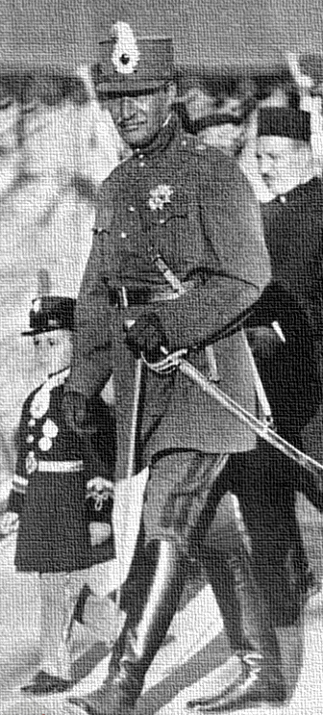
در ميانه اين جنگ و جدال‌هاي ميان علما، بانك‌هاي غربي ساختارهاي مورد نياز خود را مي‌ساختند و صنعت وابسته و مصرفي را رونق مي‌بخشيدند. رضاقلدر را انگليسي‌ها به سادگي جايگزين قاجار كردند و سلطنتي وابسته‌تر رقم زدند. او برخلاف شاهان قاجار هيچ تحصيل و دانشي نداشت. قاجار بر طبق اصول خود، تمام شاهزادگان را موظف به تعلّم مي‌دانست، اما مردي كه هيچ نمي‌دانست، نگهبان طويله و اصطبل اروپايي‌ها، ناگهان بر مسندي نشسته بود كه قدر و منزلت آن را نمي‌دانست.
رضاشاه به هيچ وجه عِرق وطن‌پرستي و ميهن‌دوستي نداشت. تمام زمين‌هايي را كه مي‌توانست غصب كند به نام خود زد و دفاتر ويژه‌اي براي املاك خود تدارك ديد. او همين‌قدر هم نمي‌فهميد كه شاه مالك رقاب همه مردم و مُلك است، ديگر به نام زدن چه سود؟! با نفهمي خود، صرفاً به منافع شخصي خود مي‌انديشيد و هيچ دركي از ساختار حكومت و عملكرد آن نداشت. كشور را در اين مدت عملاً همان تحصيل‌كرده‌هاي غرب‌پرست مي‌گرداندند. همين رويه توسط فرزند او نيز طيّ شد.
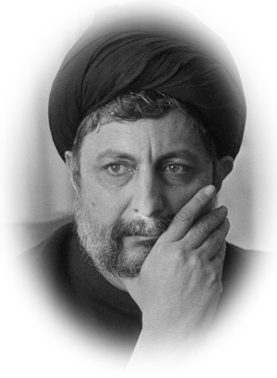
از روزي كه روحيه «فردمحوري» و «خودبنيادي» در ميان نخبگان رواج يافت و به مردم ارث رسيد، دويست سال كشور در رخوت و سستي محل تاخت و تاز استثمارگران بود. قيام‌هايي هم كه گاه و بيگاه در اقصي نقاط كشور صورت مي‌گرفت، نمي‌توانست اجماعي ملّي حاصل كند تا به نتيجه رسيده و بيگانگان را اخراج نمايد. هرگز ديگر اين ملّت سيماي «وحدت» را به خود نديد، تا نهضت اعجازگونه امام خميني (ره)!
امام موسي صدر در همين باره مي‌گويد: «يك روزگاري ‌صدها سال قبل ‌همه چيز در دنيا به صورت «فردي» بود ‌دولتش ديكتاتوري بود ‌استبداد بود ‌«فردي» بود ‌تجارتش بر اساس تاجرهاي «فردي» بودند ‌يك‌نفر يك‌نفر تاجر بود ‌دخل و خرجش را خودش انجام مي‌داد ‌همه‌چيز در دنيا صورت «فردي» داشت ‌زراعتش، تجارتش،‌ درس‌خواندنش، دولتش، سياستش، روزنامه‌ش، همه‌اش ‌در اين دنيا ‌ما ‌يعني «قواي ديني» ‌و «راهنمايان اخلاقي بشر» ‌هم اگر «فردي» زندگي مي‌كرديم ‌تا حدودي معقول بود ‌روبه‌راه بود ‌عيبي نداشت ‌يكي در مقابل يكي ‌آن‌ها تنها بودند و ما هم تنها ‌اما امروزي كه همه چيز به صورت دسته‌جمعي و منظّم درآمده ‌دولت‌هايش دسته‌ها و سازمان‌ها دارند ‌تجارتش شركت‌هاي وسيع و محيرالعقول شده ‌تبليغاتش مؤسسات وسيع دارند ‌مطبوعاتش نهادها تأسيس كرده‌اند ‌سياستمدارانش احزاب به وجود آورده‌اند ‌فلاحت و كشاورزي مكانيزه شده و به صورت شركت‌ها درآمده ‌در اين دنياي «سازماني» ‌اگر ما باز هم بخواهيم تك‌روي كنيم ‌به نظر من ‌نهايت «سادگي» (ساده‌لوحي) است ‌ما اگر ‌عمل دست‌جمعي نداشته باشيم ‌كلاهمان پس معركه‌ست ‌كه «هست» ‌كه «هست»! ‌براي اين‌كه همه چيز منظّم است ‌جامعه ما امروز همه‌چيزش «سازماني» و منظّم است ‌اگر ما بخواهيم بي‌سازمان و بي‌نظم پيش برويم ‌موفق نمي‌شويم ‌اگر اين حرف را پذيرفتيد ‌كه پذيرفتيد ‌اگر نپذيرفتيد ‌مثل پنجاه سال پيش ‌كه تا حالا همه‌مان خُرد شديم و له شديم و قواي‌مان تلف شده ‌و هر كس به راه خودش رفته ‌و هر كس با ديگري تضارب و تزاحم داشته ‌و مشكلاتي براي‌مان پيش آمده ‌و ديگران هزاران فرسنگ از ما پيش افتاده‌اند و رفته‌اند ‌ما همين‌جا هستيم ‌باز هم مي‌مانيم ‌ميل خودتان است ‌مي‌خواهيد بپذيريد ‌مي‌خواهيد هم نپذيريد!»

سال‌هاي تكرار و روزمرگي؛ نوسانات سينوسي راست و چپ
انقلاب وحدتي شگفت داشت. امام خميني (ره) با صبر و حلمي كه به كار بست و كوتاه‌سخني‌ها و به‌جاگويي‌ها، همه گروه‌ها و دسته‌ها را با خود همراه كرد. اعتماد همه را به دست آورد. همه با او احساس هم‌جهتي كرده، هيچ هواي نفس و كيش شخصيتي در وي مشاهده نمي‌شد. اين وحدت توانست همه استثمار را به يك آن دود كند، همان‌طور كه مي‌توانست صد سال قبل هم همين كار را انجام دهد، اما آن روز شخصي مانند امام (ره) در ميان ما نبود.
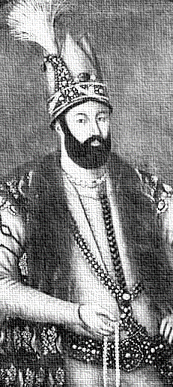
اين همان محوريتِ فرد است. شبيه به نقل قولي كه از نادر شده، پس از پيروزي بر افاغنه از سرداري پرسيد: تو كه موقع حمله افغان‌ها بودي، چرا همان وقت اين‌گونه جنگ نكردي؟ و سردار به نادر پاسخ داد: من بودم، ولي فرماندهي چون تو نبودي!
وقتي فرد، محور تصميم‌گيري باشد، بود و نبود آن مهم مي‌شود. نگران‌كننده مي‌شود. مسير را تغيير مي‌دهد اصلاً. كافيست اسامي رؤساي جمهور كشور را از ابتدا تا امروز روي يك برگه كاغذ بنويسيم. جابه‌جايي را به وضوح مشاهده مي‌كنيم. يك روز دعواي «روحانيون»‌ و «روحانيت» مطرح مي‌شود، مردم به يك طرف اعتماد مي‌كنند، وقتي جواب نمي‌دهد، بار ديگر به طرف ديگر. در تمامي انتخابات‌ها، حتي مجلس شورا. مدتي بعد «كارگزاران» مي‌شود و بعد «اصول‌گرا» و «اصلاح‌طلب». و آن‌چه تكرار مي‌شود تغيير جهت‌ها در هر جابه‌جايي.

وقتي ساختار، محور تصميم‌گيري نباشد، مردم سرگردان مي‌شوند. به هر طرف كه رأي مي‌دهند تمام گذشته را مي‌كوبد و فرو مي‌ريزد و بنايي نو بنيان مي‌نهد. ولي مگر چهار سال كافيست براي عمران؟ مردم البته اين را مي‌دانند. مي‌فهمند كه چهار سال براي از پايه ساختن كافي نيست. همين است كه هميشه وفا كرده، هر كه را آورده، هشت سال به او فرصت داده‌اند. هيچ رئيس دولتي را نيمه كاره رها نكردند، چهار ساله. اما حالا مگر هشت سال براي از پايه ساختن كافيست؟!
اگر «فرد» تصميم‌گير نهايي نبود، ساختن در هشت سال منحصر نمي‌شد. «ساختار» تصميم مي‌گرفت و برنامه‌ها مديريت كشور را واقعاً بر عهده مي‌گرفتند. آن وقت چهل سال فرصت داشتيم. از روز اول تا امروز. چه مي‌شد؟ خيلي بيشتر پيش مي‌رفتيم. هر هشت سال به هشت سال همه روند را بر هم نمي‌زديم، تا از نو آغاز كنيم. انگار هر هشت سال به جاي نخست خود باز مي‌گرديم؛ روز نخستي كه نظام اسلامي را تأسيس كرديم. اين مي‌شود؟ شدني‌ست؟ تا چه زماني؟

نااميدي بستري و اميددهي رهبري؛ اعتماد تا كجا؟
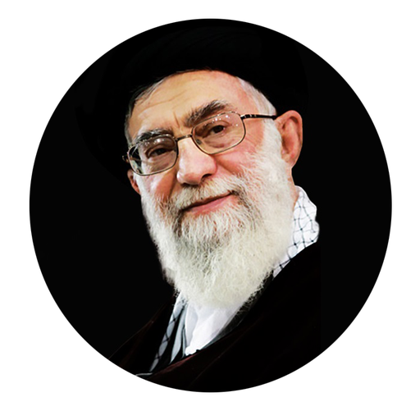
پيوسته رخ مي‌دهد. سال به سال و گاهي ماه به ماه. مقام معظّم رهبري (دام ظلّه) هم توجه به اين مطلب دارند. مي‌فهمند كه مردم رو به يأس مي‌روند. همين است كه اميد مي‌دهند و در پاره‌اي بيانات، به شكلي ويژه، محسّنات و رويش‌هاي انقلاب را بر مي‌شمرند، تا مردم توجه به خوبي‌ها پيدا كنند و اميد به آينده. او آينده را مي‌بيند، آينده‌اي شايد كمي دور، در عمق استراتژيك و راهبردي نظام، اما شدني و مطلوب.
چند بار ايشان بايد فرصت فراهم كنند؟ براي نخبگان جامعه؟ براي كساني كه قرار است طراح «ساختار» مديريت نظام اسلامي باشند؛ در حوزه و دانشگاه؟ چند بار؟ و مردم، مردم تا چه زماني بر اين اعتماد باقي مي‌مانند؟ فراموش نكنيم كه هر بار ايشان از اعتبار خود براي نظام مايه مي‌گذارند، اگر طراحي ساختار اسلامي عقب بيافتد، از اعتبار ايشان نزد مردم كاسته خواهد شد. اين امري گريزناپذير است. چه كساني مسئول طراحي ساختارهاي اداره يك نظام هستند، پيش از آن‌كه ديگر آبرويي براي رهبري نظام باقي نمانده باشد؟

تجربه بني‌اسرائيل در قرآن و امّت برگزيده خداوند
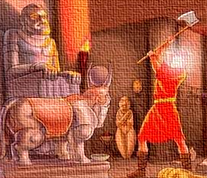
گاهي انسان اصلاً متعجب مي‌شود، وقتي حجم توجهي كه در «قرآن مسلمين» به «اهل تورات» شده است را مي‌بيند! چه رازي در آن است؟! خداوند چرا بايد در كتاب مسلمانان اين‌همه بني‌اسرائيل را خطاب قرار دهد؟
«اي بني اسرائيل! نعمت هاي مرا كه به شما عطا كردم، ياد كنيد و به پيمانم [كه سفارش به عبادت و ايمان به همه انبيا به ويژه پيامبر اسلام است] وفا كنيد تا من هم به پيمان شما [كه توقع ثواب وپاداش در برابر عبادت وايمان است] وفا كنم».
خداوند نعمت‌هاي فراواني به فرزندان يعقوب (ع) داد، نه، بالاتر از آن، آن‌ها را از همه معاصرين خود برتر كرد: «اي بني اسرائيل! نعمت هاي مرا كه به شما عطا كردم و اينكه شما را بر جهانيانِ [زمانِ خودتان] برتري دادم، ياد كنيد»
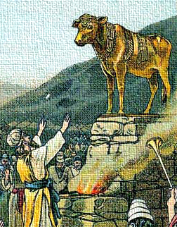
خداوند نوادگان اسحاق (ع) را از دشمنان نجات داد و از دشواري‌ها و عذاب‌هاي فراوان: «اي بني اسرائيل! به راستي شما را از دشمنتان نجات داديم، و با شما در جانب راست طور وعده گذاشتيم و ترنجبين و مرغ بريان را بر شما نازل كرديم» و «همانا ما بني اسرائيل را از آن عذاب خواركننده نجات داديم.»
اما بني اسرائيل مسير حركت خود را عوض كردند و بيراهه رفتند: «البته ما از بني اسرائيل [بر اطاعت از خدا و پيروي از موسي] پيمان گرفتيم و پيامبراني به سوي ايشان فرستاديم؛ هرگاه پيامبري احكام و قوانيني كه دلخواهشان نبود براي آنان مي آورد، گروهي را تكذيب كرده و گروهي را مي كشتند!»
اما اين امّت برگزيده الهي به عهد خود وفا نكردند و خداوند جور ديگري با آن‌ها رفتار كرد: «از بني اسرائيل بپرس: چه بسيار نشانه‌هاي روشن به آنان عطا كرديم، و هركس نعمتِ [هدايت] خدا را پس از آنكه به او رسيد، تبديل [به كفر] كند، [بداند] كه يقيناً خدا سخت كيفر است.»
زيرا: «اين [كيفر سخت] به سبب اين است كه خدا بر آن نيست كه نعمتي را كه به قومي عطا كرده [به عذاب و نقمت] تغيير دهد تا زماني كه آنان آنچه را در خود [از عقايد حقّه، حالات پاك و اخلاق حسنه اي كه] دارند [به كفر، شرك، عصيان و گناه] تغيير دهند» و «يقيناً خدا سرنوشت هيچ ملتي را [به سوي بلا، نكبت، شكست و شقاوت] تغيير نمي‌دهد تا آنكه آنان آنچه را [از صفات خوب و رفتارشايسته و پسنديده] در وجودشان قرار دارد به زشتي‌ها و گناه تغيير دهند. و هنگامي كه خدا نسبت به ملتي آسيب و گزند بخواهد [براي آن آسيب و گزند] هيچ راه بازگشتي نيست»
وقتي اين نوادگان ابراهيم (ع) مورد غضب الهي قرار گرفتند، خداوند بدمردماني را بر آن‌ها مسلّط كرد: «پس هنگامي كه [زمان ظهور] وعده [عذاب و انتقام ما به كيفر] نخستين فسادانگيزي و طغيان شما فرا رسد، بندگان سخت پيكار ونيرومند خود را بر ضد شما برانگيزيم، آنان [براي كشتن، اسير كردن و ربودن ثروت و اموالتان] لابه لاي خانه‌ها را [به طور كامل و با دقت] جستجو مي‌كنند؛ و يقيناً اين وعده‌اي انجام‌شدني است… پس هنگامي كه [زمان ظهور] وعده دوم [براي عذاب و انتقام] فرا رسد، [پيكارگراني بسيار سخت‌گير بر ضد شما برمي‌انگيزيم] تا شما را [با دچار كردن به مصايب سنگين و گزند و آسيب فراوان] غصه‌دار و اندوهگين كنند و به مسجد [الاقصي] درآيند، آن گونه كه بار اول درآمدند تا هر كه و هر چه را دست يابند، به شدت در هم كوبند و نابود كنند.»

آيا امّت برگزيده باز هم عوض خواهد شد؟
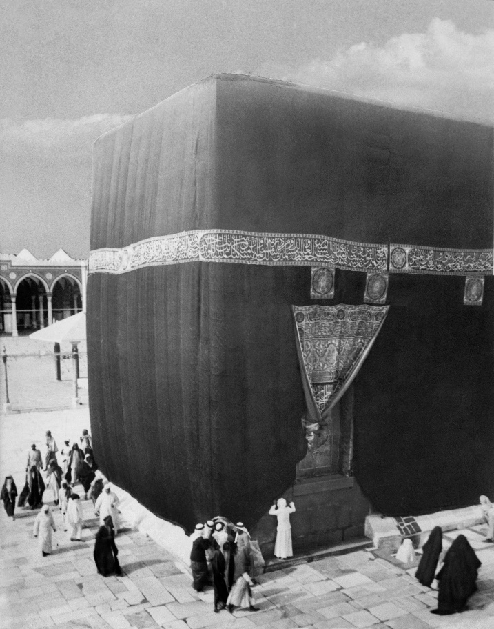
ولي در اين ميانه، چه چيز سبب شد كه آن‌ها به زشتي‌هاي خود ادامه دهند و از تذكرات شديد الهي درس نگرفته، اصلاح نشوند؟ بيچارگي و ناداني آن‌ها را خداوند در اين استدلال غلط‌شان نشان مي‌دهد: «و يهود و نصاري گفتند: ما پسران خدا و دوستان اوييم. بگو: [اگر گفتار شما درست است] پس چرا خدا شما را به گناهانتان عذاب مي كند؟ بلكه شما هم بشري هستيد از مخلوقاتي كه خدا آفريده است. هر كه را بخواهد مي‌آمرزد، و هر كه را بخواهد عذاب مي‌كند.»
امّت موسي (ع) و امّت عيسي (ع) هر كدام در زمان خود، آن‌قدر مشمول عنايات و الطاف ربوبي قرار گرفتند كه به اصطلاح، خودشان را گم كردند. گمان كردند اين نعمت‌ها از باب رفاقت و دوستي با خداست و همين براي هميشگي بودن‌شان كافيست. پنداشتند خداوند چون آن‌ها را برگزيده و بهترين رسولان خود را براي هدايت‌شان ارسال كرده، ديگر خر مراد را سوارند و خرشان از پل گذشته است. هر چه بخواهند بكنند و هيچ عقابي دنبالشان نيست. خداوند صراحتاً چنين نسبت‌هايي را نفي مي‌كند و رسماً اعلام مي‌كند: همه‌تان بشر هستيد و نزد من مساوي. هر كه گناه كند عقاب مي‌شود و هر كه عمل صالح انجام دهد نجات مي‌يابد.
فراموش نكنيم كه اين خطابات قرآن به فرد يا افراد خاصّي نيست. مخاطب امّت است. جامعه بني‌اسرائيل، جامعه يهود و جامعه نصارا. جامعه مسلمان چطور؟ جامعه شيعه چطور؟ جامعه ايران چطور؟ آيا ملّت ما از اين قاعده مستثني‌ست؟! نيست. مي‌دانيم و بايد بدانيم كه نيست. توجه داشته باشيم كه هيچ مناسبت و رابطه متفاوت و خاصّي بين اين منطقه از جهان و مردم آن با خداوند وجود ندارد، جز ايمان و عمل صالح. اگر اين ايمان و عمل صالح از دست برود، خداوند استثناء قائل نمي‌شود.

بحران مشائي‌نژادي و فروغلتيدن جامعه در عرفان، وقتي كه عقل ناتوان مي‌نمايد
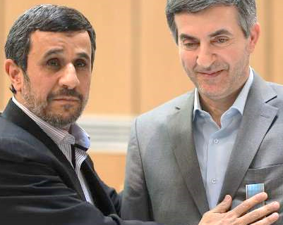
نشانه‌هاي سرگرداني اجتماعي را مي‌بينيم؟ وقتي قدرت از اين دست به آن دست مي‌شود و مردم به هر كه گمان كنند «مي‌تواند» اميد مي‌بندند و رأي مي‌دهند، اما اميدشان نااميد مي‌شود.
هميشه عقل كه به بن‌بست برسد خرافات جا باز مي‌كند. وقتي مال را دزد برده است، چرا سراغ رمّال و سركتاب‌بازكن مي‌رود؟ چون از دست پليس كاري بر نيامده و هيچ راه ديگري براي رسيدن به حق خود نيافته. همه ديديم چطور در يك برهه‌اي تجلّي واقعي انجمن حجتيه و انديشه‌هاي آن، نه حتي بدتر، جن و جن‌گيري و طلسم، به هيئت دولت كشيده شد و چه آبرويي از نظام برد. حقيقتاً چرا پاره‌اي از مردم اين رفتارها را پسنديدند و همچنان هم مي‌پسندند و دفاع مي‌كنند؟
راهي جز اين نيست كه ساختارهايي عاقلانه تدارك كنيم. تا وقتي نشود، راه براي هر عرفان نادرستي باز مي‌شود و انحراف خواهي‌نخواهي بر همه جامعه غلبه مي‌كند و آينده همان خواهد شد كه گذشته. ساختار كفر مردم را كافر مي‌كند. چقدر فرصت داريم؟

فرصت و مجال تمدّني؛ از شعار سياسي تا شعار فرهنگي؛ انقلاب سياسي تا انقلاب فرهنگي

البته كه زمان نياز است. هر تمدّني به زمان نياز دارد. انقلاب فرانسه در سال 1168 هجري شمسي محقق شد. چگونه پس از 10 سال در 1178 هـ ش آرمان‌هايش به پايان رسيد، با قدرت يافتن ديكتاتوري مانند «ناپلئون». مگر شعار نخبگان فرانسه «جمهوريت» نبود، حكومت مردم بر مردم، مردم‌سالاري؟ چه شد كه فردي مستكبر و خودخواه به مثابه يك شاه جديد، يك امپراتور، يازده سال زمام امور اين كشور را در دست گرفت؟
نگاهي كه به تاريخ فرانسه مي‌اندازيم؛ سه دوره جمهوري براي آن معرفي مي‌كنند. ❶ دوره اول همان ده سالي‌ست كه سلطنت ملغي مي‌شود و كشور در هرج و مرج به سر برده، توسط يك هيئت مديره اداره مي‌گردد. تا وقتي ناپلئون كودتا كرده، امپراتور شده و جمهوري به پايان رسيده است. ❷ در سال 1227 هـ ش، يعني حدود پنجاه سال بعد، دوباره انقلاب صورت گرفته و يك‌بار ديگر حكومت جمهوري بر سر كار مي‌آيد. اما همان فردي كه به عنوان رئيس جمهور رأي مي‌آورد چهار سال بعد ادعاي امپراتوري مي‌كند و مجلس را منحل كرده، قدرت سلطنت مطلقه براي خود مقرّر مي‌نمايد. ❸ بار سوّم هجده سال بعد در سال 1249 هـ ش تلاش براي تشكيل جمهوري سوّم در فرانسه آغاز مي‌شود. شش سال طول مي‌كشد تا اين جمهوري كاملاً تثبيت شود. در حقيقت از اولين انقلاب فرانسه تا استقرار كامل جمهوريت و قوانين آن و رهايي كامل از فردگرايي سلطنت، 116 سال طول كشيد!
اين روند مختص فرانسه نيست. يونان، اسپانيا و اتريش نيز از كشورهايي هستند كه چند مرحله جمهوري داشته‌اند، تا به وضعيت پايدار و ساختار حقيقي جمهوري دست يابند.

تمدن‌ها اساساً اين‌طورند. تحوّلات تمدني سريع صورت نمي‌گيرد. آن‌چه به سرعت اتفاق مي‌افتد تغيير «سياسي» حكومت‌هاست كه به تبع تغيير شعارها روي مي‌دهد. تا ديروز مي‌گفتند: هر چه شاه بگويد. امروز مي‌گويند: هر چه اسلام بگويد يا هر چه مردم بگويند. اين تنها تغيير شعارهاست. اما مسأله اين است كه چگونه؟ وقتي شعار اين بود كه هر چه شاه بگويد، يا هر چه غرب بگويد، يا هر چه استثمارگران بگويند، براي جريان يافتن اين شعار و تحقق آن، ساختارهاي پيچيده و مفصلي تدارك شده بود. تمام نظام اداره كشور در ابعاد مختلف؛ بانك، صنعت، كشاورزي، ماليات، حقوق، قضا، قانون، آموزش، ورزش و… همه به گونه‌اي طراحي شده كه شعار سياسي فوق را به عمل نزديك كند.
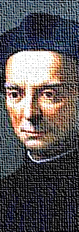
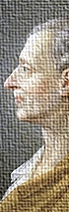
انقلاب سياسي همين است. در هر جمهوري اولي، صرفاً شعارها تغيير مي‌كند. اما قوانين و ساختارها، چارچوب‌هايي كه تحقق شعارها را تضمين مي‌كنند، اين‌ها در يك انقلاب دومي بايد تغيير يابند؛ انقلاب فرهنگي. انقلاب اسلامي ايران در سال 1357 طبيعتاً يك انقلاب سياسي محسوب مي‌گردد. ساختارهاي اداره كشور و قوانين موضوعه پس از انقلاب تغيير چنداني نداشته‌اند، تغييري عمده و كلان.
نظام اسلامي به مثابه يك تمدن نوين، براي رسيدن به گام دوم خود نياز به فرصت دارد. زماني كه انديشه انديشمندان آن گرد هم آيد و عزم ملّي بيافريند، در طراحي ساختارهايي كه تا كنون در هيچ كجاي عالم وجود نداشته است. ساختارهايي متناسب و ويژه براي اين انقلاب با اين شعارهاي خاصّ و منحصر به فرد. ما بايد شعار فرهنگي خود را بيابيم و براي تحقق آن تلاش كنيم.

تسريع حاكميتي و ضرورت حمايت سياست از فرهنگ
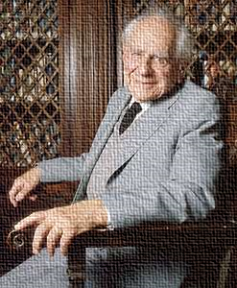
وقتي ساختارها كفرند، پيش از انقلاب بوده‌اند و پس از آن هم باقي ‌مانده، نمي‌شود كه همه چيز را به حال خود رها كرد تا در يك محيط آزاد متحوّل بشود. دست مردم را كه رها كني، در حقيقت به چاه طراحي شده توسط ساختار غربي انداخته‌اي. دنياپرستي و سرمايه‌محوري آن‌چنان قوي مي‌كشد، به دليل چارچوب‌هاي مادي نظام اداره كشور، شيوه مونتسكيو و ماكياولي، مگر آزادي كمك به اصلاح مي‌كند؟ بيشتر افساد است.
انقلاب سياسي بايد زمينه‌ساز انقلاب فرهنگي باشد. بايد با اعمال قدرت، فرهنگ را جهت دهد و همسو كند. گام دوم وقتي جلو مي‌افتد كه حاكميت در آن اعمال نفوذ نمايد. اگر ساختارهاي غربي نيامده بود و ابزارهاي شكل‌دهنده رفتار را حاكم نكرده بود، بله، البته كه مي‌شد رها كرد تا در يك محيط باز، فرهنگ به صورت طبيعي شكل بگيرد و متبلور شود؛ فرهنگ انقلاب اسلامي. ساختارهاي جديدِ متناسب ساخته شود و جاي خود را در نظام باز كند. اما، ساختارهاي غربي هستند. جامعه باز سمت و سوي مشخصي در همان ساختارها دارد. چنين جامعه بازي قطعاً دشمن دارد و ما بايد از دشمنان آن باشيم. جامعه باز زماني براي ما مطلوبيت دارد كه ساختارهاي غربي محيط آن را نبسته باشند. كه امروز بسته‌اند. اصلاح انقلابي اصلاً در چنين جامعه باز و رها شده‌اي محقق نمي‌شود. مكانيزم بازار اجازه عمل را نمي‌دهد. نظام اسلامي نبايد مردم و نهادهاي مردمي را رها كند و اميد داشته باشد تا گام دوم انقلاب به زودي محقق شود.
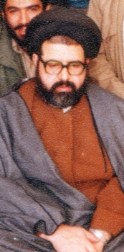
استاد حسيني الهاشمي (ره) يكي از نخبگاني بود كه در دهه‌هاي نخست انقلاب، شعار انقلاب فرهنگي را با تأسيس «دفتر مجامع مقدماتي فرهنگستان علوم اسلامي قم» بر افراشت. بسياري از بزرگان نيز روزهاي اول با او همراهي كردند. اما به تدريج با دور شدن از عصر طلايي نهضت، ساختارها توجهات را برگرداند و عادي‌سازي اتفاق افتاد و او با شاگردان خود در مؤسسه‌اي كه تأسيس كرده بود تنها شد و در سال 1379 هـ ش در اوج همين انزوا بدون هيچ بودجه‌اي كه بتواند مسير انقلاب فرهنگي را ادامه دهد از دنيا رفت.

وقتي در راستاي خصوصي‌سازي و كاهش تصدّي‌گري دولت، اصل 44 قانون اساسي بازتعريف مي‌شود، به نحوي كه بتواند مفرّي براي نظام سرمايه‌داري شود، اين نحوه رهاسازي به نفع مردم‌سالاري نيست. اگر چه ذيل نام مردم‌سالاري درج شده باشد. «آتش به اختيار» واگذاري نهادها به دست مردم است. مسئولين است. متخصين و نخبگان است. سپردن وضعيت كشور به مكانيزم تعادلي بازار. وقتي ساختارها با دست نامرئي اسميت بسته شده‌اند، پيش از انقلاب، جهت را مي‌ربايد و دسته‌بندي‌ها را طوري شكل مي‌دهد كه از درون همين آدم‌هاي خوب، بدترين‌ها رشد كنند و جايگيري كرده، اين بار انقلاب را بربايند.
همه ما بازي خورديم. نخبگان ما هم بازي خوردند. ساختارهاي غربي موجود در اداره كشور ما را بازي دادند. گمان كرديم براي اين‌كه مردمي باشيم، براي اين‌كه بخش خصوصي بدرخشد و موفق شود، بايد آدام اسميتي عمل كنيم و مدام به سمت رهاسازي و آزادسازي برويم. خيال كرديم دست نامرئي آدام اسميت به ما هم چون غرب خدمت خواهد كرد. غافل از اين‌كه نه تنها غرب خودش در دوره كينز به ضرورت دخالت‌هاي دولتي رسيد، فراتر از آن، اين ساختار در مسير دنياپرستي و رونق ربا عمل مي‌كند و جامعه ما و انقلاب ما اساساً ديني‌ست و نمي‌خواستيم و نمي‌خواهيم به آن‌سو سرازير شود. ما هر چه دست بازار را باز بگذاريم، مكانيزم آن «عليه» ما عمل مي‌كند، نه «له» ما.
حاكميت بايد رسماً و علناً از انقلاب فرهنگي در توليد ساختارهاي جديد حمايت كند، پول خرج كند و بودجه تخصيص بدهد و در برابر چشم همگان، نخبگان را جمع كرده و ناگزير به فكر در اين موضوع نمايد. اين راه سرعت دادن به انقلاب فرهنگي‌ست، گام دومي كه همه ما انتظار آن را مي‌كشيم.

تنها راه نجات قايق توفان‌زده؛ بازگشت به سنّت، با تجربه كفر مدرن؛ آيا ما غرب را مي‌شناسيم؟
كفر، مدرن شده است. قبلاً نبود. قبلاً كفر، مدرن نبود. ما همان‌چه نبود را مي‌شناسيم. اما اين كفر جديد را، اين كفر ساخت‌يافته و نظام‌ساخته را اصلاً نمي‌شناسيم. با مفاهيم اوليه آن و بنيادينش آشنا نيستيم. همين است كه هنوز قادر نشده‌ايم آثار ساختاري آن را كنترل كنيم.

در نظام مدرن، كفر تبديل به وصف ساختار شده است. قبلاً و پيش از اين، فردمحور كه اداره مي‌شد، تصميمات كه دست افراد بود، كفر هم وصف همان‌ها. اگر يكي كافرتر بود و قساوت بيشتري داشت، چنگيز مي‌شد و بيشتر كشتار مي‌كرد. آن‌كه در كفر رقيق‌تر، وصف فرد است ديگر، حاكم هم كه مي‌شد، بيش از دو سه نفر را نمي‌توانست.
اما امروز، ساختار كافر است. اين‌طور بنا شده اصلاً. مهم نيست چه كسي رئيس‌جمهورشان باشد، يا صدراعظم. جناح‌ها هم تأثير چنداني ندارند. به قول خودشان سرمايه ترسوست. سرمايه است كه تصميم مي‌گيرد. اگر بهترين آدم دنيا هم باشد، صدراعظم كشورشان شود، نمي‌تواند به مردم فلك‌زده و بيچاره كشورهاي آفريقايي كمك كند، زيرا ساختار اجازه نمي‌دهد. ساختار بر مبناي نظريه «منفعت شخصي» چيده شده، ماكياولي طراحي شده، اسميتي‌ست، نمي‌تواند به نفع كودكان گرسنه آفريقا از پيماني خارج شود، سرمايه اجازه نمي‌دهد. تصميم با سرمايه است.
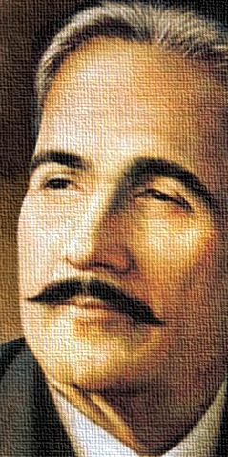
راه ما چيست؟ بازگشت به سنّت‌هاي ديني خودمان؛ تقوا. هدف و آرمان ما سود و منفعت بيشتر نيست. دنبال رفاه بيشتر نيستيم. دنياپرست اصلاً نيستيم. ما بايد به ايمان خويش و تاريخي خود باز گرديم. چون كلام اقبال بزرگ:
پس چه بايد كرد اي اقوام شرق باز روشن مي شود ايام شرق
در ضميرش انقلاب آمد پديد شب گذشت و آفتاب آمد پديد
يورُپ از شمشير خود بسمل فتاد زير گردون رسم لاديني نهاد
در نگاهش آدمي آب و گل است كاروان زندگي بي منزل است
روح شرق اندر تنش بايد دميد تا بگردد قفل معني را كليد
اما اين بازگشت بايد با ابزاري نو باشد، با شيوه‌اي جديد، با تجربه‌اي كه از كفر مدرن آموخته‌ايم؛ وصف‌سازي براي جامعه و نظام. ما بايد تقوا را «وصف نظام» كنيم، همان‌طور كه كفار كفر را كردند. طوري كه بدترين آدم‌ها اصلاً نتوانند در سيستم بالا بروند. اصلاً جايي براي آن‌ها نباشد. به نفع‌شان اصلاً نباشد. نخواهد اصلاً خودشان كه در سيستم اسلامي مدير باشند، مديريت ‌آن‌چنان پرهزينه، كه دنياپرستان را طرد كند. ما بايد تقوا را وصف ساختار اداره كشور كنيم، با تمام مفاهيم و معاني و راهكارهاي اخلاقي‌مان. تمام فضايل اخلاقي بايد وصف نظام شود؛ صداقت، عدالت، رفق و مدارا، اشداء علي الكفار و…. چطور ممكن است؟ ما تحت فشار كفر هستيم امروز. آن‌چه به آن‌ها اعطا شده سبب اين فشار است. مؤمنين بايد حركت كنند. وقت پيشرفت رسيده است. تلاش مي‌خواهد. موضوع تلاش چيست؟ بازگشت به مباني ايماني البته با تجربه مدرن! انقلاب بايد «ساختار متّقي» بسازد، در مقابل «ساختار كفر».

امتناع اصلاح ِ بخشي در نظامي كه ساختار در آن كار مي‌كند، نه آدم‌ها

اين بخشي نمي‌شود. يعني چه؟ نمي‌شود بخشي از «سيستم» را تغيير داد، بدون اين‌كه تمام آن تحت تأثير قرار نگيرد. نگرش سيستمي اين را مي‌گويد. ما با يك نظام مواجه هستيم. هر جا كه نظام هست، نظم هست، اجزاء هست و يك كلّ كه اجزاء با كنار هم قرار گرفتن آن را ساخته‌اند.

اجزاء با هم متفاوت‌اند. لاجرم بايد باشند. كاركردهاي هر يك مختلف. مثل هم باشند كلّ نمي‌سازند، نظام نمي‌شود و نمي‌تواند يكپارچه در مسير واحدي عمل كند. حالا يك بخش را بخواهي اصلاح كني، نه فقط ديگر بخش‌ها مقاومت مي‌كنند و جلويت را مي‌گيرند، كه همان بخش هم مثل فنري دوباره جاي خود باز مي‌گردد، تا رها كني. اصلاح در يك نظام به صورت بخشي غيرممكن است. ممتنع. مديري بيايد براي اصلاح واحد خودش، طرد مي‌شود. كل سيستم او را طرد مي‌كند. نمي‌پذيرد. قابل پذيرش نيست.
فضاي مجازي را بياييم اصلاح كنيم. فعلاً آموزش و پرورش را رها كن، بيا مسأله حجاب را كف خيايان حل كنيم. نه، مسجد مهم است، فضاي مجازي به كنار، همه تمركز خود را روي مسجد قرار دهيم. نشد، حوزه علميه مهم‌تر است، بايد تحوّل در نظام آموزشي آن حاصل شود. دانشگاه هم هست. فعلاً مدرسه را درست كنيم، بعد مي‌رويم سراغ باقي. مشكل اصلي مسكن است. بياييد چند صد هزار خانه بسازيم و تحويل جوانان بدهيم، ازدواج زياد بشود، مشكل طلاق را بعد حل مي‌كنيم. كودكان بي‌تربيت شده‌اند؟ مهم هست، ولي الآن جمعيت را به اندازه مطلوب برسانيم، بحث تربيت باشد بعد از آن.

خير، اين نمي‌شود. سيستم مثل يك سيني بزرگ است. قديم مي‌گفتند: «مجمع». وسط آن، دقيقاً در نقطه وسط روي ميله‌اي تيز استوار شده. مثل ترازو. از همه طرف تعادل مي‌خواهد. يك ليوان را يك‌طرف بگذاري، سوي ديگر بالا مي‌آيد و به سمت سقوط مي‌رود. برداري هم. اگر تغييري لازم باشد، ناچاري چند وسيله را با هم اضافه كني يا با هم كم. تا تعادل را حفظ كني. جامعه تعادل مي‌خواهد. جامعه يك سيستم است. امروز اين‌طور است.
وقتي با نظامي مواجه هستيم كه آدم‌ها ابزارند و قدرت در اختيار ساختار. تصميم را ساختار مي‌گيرد در راستاي آرمان‌ها و اهداف. اين‌جا «بخشي» كار پيش نمي‌رود. يك طرح كلان مي‌خواهد. «مدل‌سازي» لازم است. عناصر محوري شناسايي مي‌شود و ترابط آن‌ها بررسي، ملاحظه كه شد، ايراد ساختار در مي‌آيد. همان را برطرف مي‌كنند با طرحي جديد. قوانين كه تغيير كند و ساختار درست شود، به سرعت تمام مشكلات مرتفع مي‌گردد. تمام بخش‌ها.

توضيح بدنامي آدم‌هايي كه نقشي در خرابي نداشتند، جز عدم آشنايي با سيستم؛ از بازرگان تا روحاني


از ابتداي انقلاب درگير اين مسأله بوديم. هنوز هم. اين يك ايراد جدّي‌ست؛ چرا اكثر رؤساي جمهورمان با بدنامي كنار رفتند، در پايان كارشان؟
اگر پنج سيب از باغي بكني، اولي را باز كردي و كرم داشت، مي‌گذاري به حساب احتمال، شانس من بوده است، اتفاق است، در اصطلاح فلسفي «صُدفه». اما اگر دومي را باز كردي و باز هم كرم داشت، مشكوك مي‌شوي. بلافاصله سراغ سوّمي مي‌روي، اگر صاحب باغ باشي و سوّمي را هم كرمو بيابي، بر مي‌آشوبي و فغان مي‌كشي: «آي، تمام محصولم از دست رفت!» باغدار چطور با ديدن سه سيب كرمو به قضاوت مي‌رسد و داغدار مي‌شود؟!
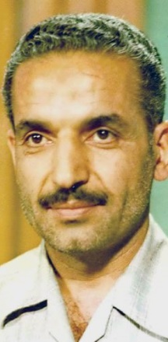
كار كار همان حساب احتمال است. حساب احتمال مي‌گويد كه «صُدفه» دائمي نمي‌شود، تكرار نمي‌شود. اگر شد ديگر اتفاق نيست. حادثه نيست. اگر تكرار شد علّت دارد. آن را بايد جست.
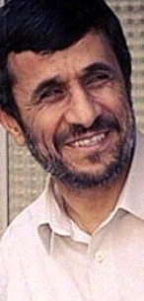

به رزومه آدم‌ها وقتي مي‌نگريم، از نخستين رئيس جمهور تا آخري، نمي‌شود راحت قضاوت كرد و همه را بد دانست. خيلي‌هايشان تلاش كردند خوب باشند، خوب رفتار كنند. اما سيستم را نمي‌شناختند. آن‌هايي كه دنبال اصلاح وضعيت زندگي مردم بودند، خواستند با ساختار غربي همراه شوند، نفهميدند كه عناصر انقلابي نظام جلوي آن‌ها خواهند ايستاد. خاتمي درست شد و روحاني و آغاز امر با رفسنجاني. آن‌هايي كه انقلابي عمل كردند، تمام ساختار كفر كه در عمق قوانين كشوري مستتر و پنهان شده، تمام قد در برابرشان ايستادگي كرد. خواستند مفسدين را نام ببرند، قوانين اجازه ندادند، خواستند عمران و آباداني كنند، تورّم گريبان‌گيرشان شد. نظام بانكداري حالشان را با تكثير اسكناس و اعتبار گرفت. احمدي‌نژاد هم قرباني اين اتفاق است. بازرگان مي‌خواست كشور در عرصه سياست آزاد باشد و غربي رفتار كند، نديد كه ملّت غرب را نمي‌خواهد. با تعجب جايگاه خود را رها كرد. اگر با هر كدام از اين آدم‌ها خلوت كني، محرم اسرارشان كه باشي، به شگفتي شايد بيايي از اين‏كه مي‌خواستند صواب كنند و كباب شد! خواستند شايد واقعاً. اما بلد نبودند. سيستم را نمي‌شناختند. اشتباه كردند. قصوري كه بدنامشان ساخت.

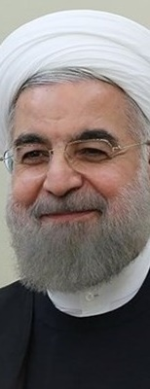
مثال ساختاري آن را عرض مي‌كنم. فقط يك نمونه. روزي در قانون اساسي نوشتيم كه سه قوّه داشته باشيم؛ به پيشنهاد منتسكيو. يك رئيس جمهور هم، تا مسئول هماهنگي سه قوّه باشد و بر كار آن‌ها نظارت كند. مسئول اجراي قانون اساسي باشد. مسئول و نماد تمام جمهوريت نظام باشد. خُب اين نشد. ما يك ولي فقيه هم داشتيم. چيزي كه در ساختار منتسكيو ديده نشده بود. نخست وزير به عنوان رئيس دولت با رئيس جمهور به چالش خورد. آيت‌الله خامنه‌اي شكايت به امام (ره) برد و ميرحسين هم از طرف ديگر. قانون اساسي بالاخره اصلاح شد و… چه؟! كدام حذف شد؟ رئيس جمهور يا نخست‌وزير؟! ظاهر اين است كه نخست‌وزير حذف شد و رئيس جمهور شد رئيس دولت. اما، اين يك اشتباه لفظي‌ست. وقتي تمام وظايف نخست‌وزير افتاد گردن رئيس جمهور، هماهنگي قوا و نظارت بر قانون اساسي هم شد وظيفه رهبري، پس در حقيقت اين رئيس جمهور بود كه حذف گرديد و نخست‌وزير نام او را به ارث برد. خُب اين چه اشكالي دارد؟ يك اسم است ديگر. خير، فقط اسم نيست. توقّع هم هست. عنوان رئيس جمهور براي فردي كه اين منصب را به دست مي‌گيرد توقعاتي همراه مي‌آورد؛ تعيين سياست‌هاي خارجي، امنيت داخلي، ارتباط با دُوَل جهان و چه و چه. اما در عمل، وقتي متوجه مي‌شود بعضي از اين تصميمات از عهده او خارج است و به دست رهبري سپرده شده، وقتي بعضي از وزرا را نبايد رأساً و شخصاً تعيين و جابه‌جا كند، به چالش مي‌خورد. ايمان آدم‌ها هم مراتب دارد، بعضي بيشتر مي‌لغزند و بعضي كمتر.
چنين مواردي كم نيست. تقصير آد‌م هم نيست. نمي‌شود همه را مقصّر دانست. ساختار از پايه ايراد دارد. غربي بوده در ابتدا، به دليل سازگار كردن با اسلام و انقلاب بخشي را بر هم زده‌ايم. انگار چوب لاي چرخ دوچرخه رفته باشد، مدام لنگ مي‌زند. زيرا ديگر يكپارچه و سازگار نيست.

اصلاح سيستمي در نگرش سيستمي؛ آيا ما نظريه حكومتي جديدي داريم؟
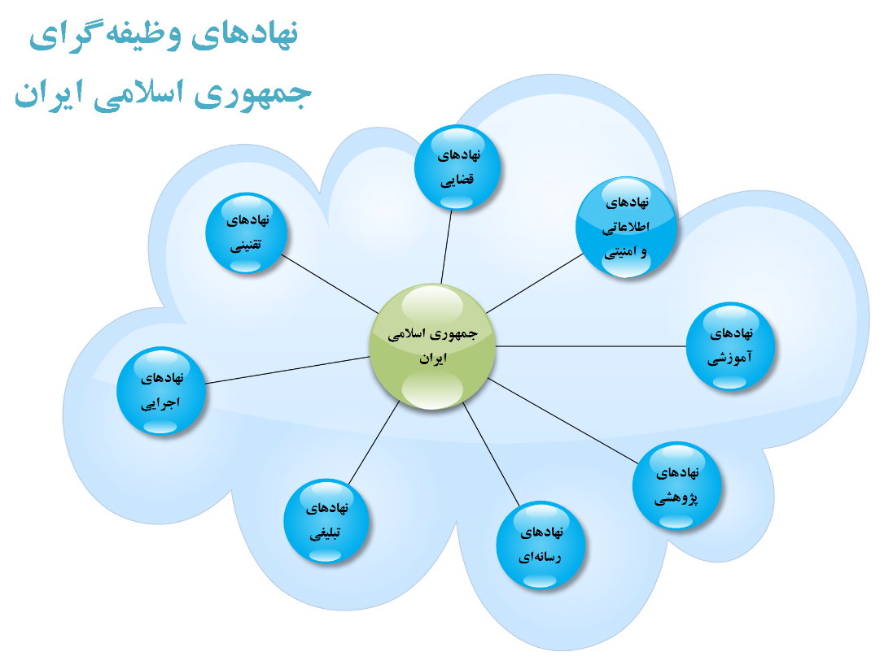
اگر قرار باشد سيستم را اصلاح كنيم، يك نظريه جديد براي كل سيستم نياز داريم. اگر دنيا باشد و دولت دنيا‌داري، وظيفه حكومت را همان تعريف كنيم كه ماكياول گفت، خُب اين‏كه همان مي‌شود. همان سيستمي كه اكنون هست. بهترينش هم هست، در دنيا. سال‌ها تجربه پشت آن‌. ما آن را نمي‌خواهيم. نخواستيم كه انقلاب كرديم. شاه كه همان مسير را داشت مي‌رفت. مي‌خواست دروازه‌هاي تمدن را هم باز كند. مردم ما دنياپرستي را انتخاب نكردند، دنيا را به نفع آخرت، مزرعه آخرت طلب كردند.
ولايت فقيه يك نظريه جديد است، در حكومت. نظير ندارد در دنيا. جمهوري اسلامي ما مثل جمهوري اسلامي پاكستان نيست. ما ساختاري مي‌خواهيم كه مسير پيشرفت ايمان و تقوا در جامعه باشد. پس ساختار خود را بايد بر بنيان ولايت فقيه استوار كنيم.
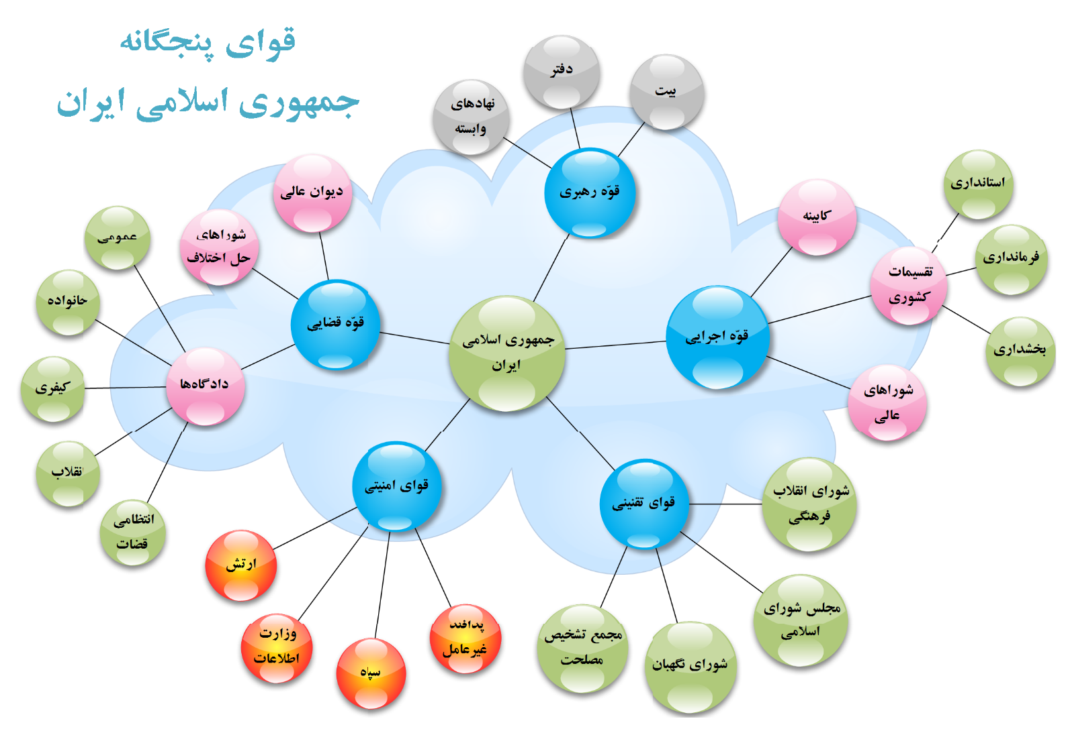
يك نظريه جديد در حكومت، تعاريف جديد مي‌خواهد. بايد بگوييم هدف از دولت چيست، كار آن چيست اصلاً. قوّه قضاييه را بازتعريف كنيم. مكانيزم عمل آن را متناسب با هدف آن بسازيم. مجلس شورا چيست اساساً؟ كاركرد آن؟ بايد تعريف كنيم و از ابتدا اجزاء را در كنار هم بچينيم. با نظمي جديد. چرا سه قوّه؟ شايد بيشتر لازم باشد. سپاه و ارتش چه جايگاهي دارند؟ چه هدفي؟ در ساختار كلان نظام چطور؟ اين‌ها تعريف مي‌خواهد و براي تعريف، ما به آن نظريه‌هاي كليدي محتاجيم.
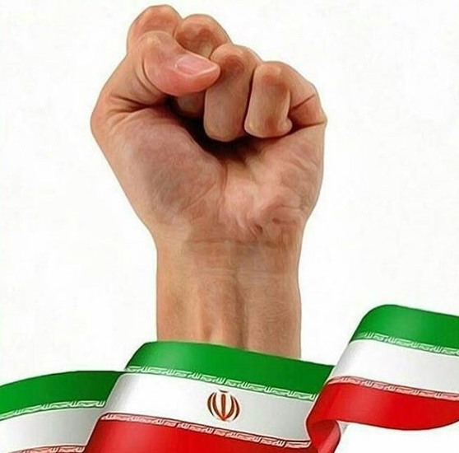
سيستم را از پايين نمي‌شود اصلاح كرد. تغيير از كلان آغاز مي‌شود. پس دست مردم نيست. مردم به كار روزمره خويش مشغول، قدرت و فرصت و دانش كافي ندارند. نبايد فرصت‌سوزي كنيم، مثل فرانسوي‌ها، تا جمهوري اول به دوم برسد، با خونريزي و انقلاب. انقلاب در ساختارها را بايد خود ما رقم بزنيم. بايد حكومت رقم بزند. اگر تلاش از بالا باشد، مسير كه باز بشود، نخبگان سر جاي خود عمل خواهند كرد. اگر فرصت اصلاح سيستم از بالا را فراهم نكنيم، نظريات جديد را ارائه ندهيم، كف جامعه تا يك زماني صبوري خواهد كرد. بعد به خاطر حفظ اسلام هم كه شده قيام خواهد كرد. براي حفظ اسلام دوباره ناگزير به مبارزه در بستر جامعه خواهيم بود.

قيام فرهنگي؛ تنها راه براي انقلاب فرهنگي و انقلاب فرهنگي؛ تنها راه براي نجات
اصلاح جامعه نياز به عزم ملّي دارد. يك تنه نمي‌شود. يك نفر و دو نفره نيست. اگر يك روز امام راحل عظيم‌الشأن (ره) فرياد «اسلام در خطر است» سر داد، اين روند آگاه‌سازي بوده است. نخبگان را آگاه كرد. مردم را آگاه كرد. شبكه‌سازي كرد در ميان نخبگان. خواصّ اهل حق جمع شدند. متوجه شدند. آگاهي پيدا كردند و آگاهي بخشيدند. از تمام ابزارهاي به روز هم استفاده كرده. نوار كاست را كه آخرين فن‌آوري آن عصر بود به خدمت گرفته. كار را تا انتها بردند، تا دورترين روستاها را آگاه كردند. مسجد فعّال شد و مركز و كانون تبشير و اطلاع‌رساني و اجتماع مردم براي آغاز يك حركت بزرگ.

انقلاب فرهنگي يعني تغيير در ساختارها. اين تغيير ضروري‌ست. ساختار مثل ساختمان يك بناست. اگر ساختمان مال بيگانه باشد، همه مستأجريم. مال خودمان نيست. امروز ما در ساختمان كفر زندگي مي‌كنيم. بانك ما ربوي‌ست. مهريه زنان ما ربوي‌ست. اسكناسي كه در دست داريم ربوي‌ست. خريد و فروش نقد و نسيه ما ربوي‌ست. اجاره خانه و رهن آن ربوي‌ست. تمام مواد غذايي كه از طريق كارخانه‌ها توليد شده، كه امروزه همه چيز كارخانه‌اي شده، ربوي‌ست، زيرا كارخانه نمي‌تواند بدون وام بانكي و سود و كارمزد آن سر پا شده باشد. اين ساختمان از اساس اسلامي نيست. مال ما هم نيست. ما در ساختمان بيگانگان زندگي مي‌كنيم. سال‌هاست.
اگر بخواهيم ساختمان خودمان را بسازيم، بايد در فرهنگ، انقلاب كنيم. يعني ساختارهاي جديدي طراحي كنيم. از اساس و بنيان، فكر جديد كنيم. اين عزم ملّي مي‌خواهد. و عزم ملّي بدون آگاهي نمي‌شود. تنها راه آن «قيام» است. قيام يعني همه بايد بيايند وسط و با تمام قوا. مردم آگاه شوند، نخبگان هم. سفت بايستيم پشت توليد ساختار. شرح دهيم كه چه بر سر ما آمده و مي‌آيد. به اين روش اميد است كه درست شود.

شيوه صحيح يافتن راهكار؛ از جايي كه خودت ايستاده‌اي
وقتي به دنبال راهي براي حل مشكلات مي‌گرديم، يكي از بحراني‌ترين اشتباهات ما، يافتن راهكار براي ديگران است. مثلاً قيمت طلا كه بالا مي‌رود، ما چنين راه‌هايي مي‌جوييم: رئيس بانك مركزي بايد طلا را ارزان‌تر در بازار بفروشد. رئيس جمهور بايد سخنراني كند و فلان حرف را بزند. صرافي‌ها بايد…. اين‌ها هيچكدام «راهكارِ» ما نيست. ما عادت داريم به جاي ديگر بيانديشيم و راهكارهاي آن‌ها را بيابيم.
راه صحيح، مبدأ و مقصد مي‌خواهد. راهي كه براي تو تنظيم شده باشد، راهي‌ست كه مبدأ آن تو باشي. راهكار تو بايد دقيقاً از جايي شروع شود كه تو ايستاده‌اي. راهكار من نيز. راهكار من بايد از خودم شروع شود.

يك‌بار ديگر به مثال دقّت مي‌كنيم. راهكار من چه خواهد بود؟ اگر من با فلاني صحبت كنم، شايد چون با رئيس بانك مركزي آشناست، بتواند توصيه كند تا طلا را ارزان به بازار عرضه كند. من يك مقاله بنويسم در اين موضوع و براي فلان نشريه ارسال كنم. من در اين‌جا سخنراني كنم تا مردم در اين زمينه مطالبه كنند.
انقلاب فرهنگي، يعني همان گام دوم انقلاب اسلامي، عزم ملّي مي‌خواهد و نقش هر كدام از ما متفاوت از ديگري، ما بايد راهكار خودمان را پيدا كنيم و از جايي كه هستيم حركت را آغاز كنيم. تا قيام لله نكنيم به اين زودي‌ها نمي‌توانيم اميد به تغيير ساختار كفر داشته باشيم.
سيدمهدي موسوي موشَّح
17 صفر سنه 1441 - قم المقدسة

فهرست مندرجات
- اجتماع ِ بشر و قايقي كه مسير مي‌خواهد
- كثرت انبياء و گمراهي بشر در غيبت
- تقدّم امدادي كفر بر ايمان و هُلِش بر كِشِش
- نوزايي؛ تولّد توانمندي در مديريت ساختاري
- شيوه هم‌مسيري بشر؛ وحدت رهبر يا وحدت رهبري؛ پاياني بر بعثت انبياء
- توجه روشنفكران به تفاوت نهضت با نهاد
- آيا نهضت مي‌تواند در نهاد تداوم يابد؟ چگونه؟
- منظور «ميل» از «آزادي» و تلاشي خستگي‌ناپذير
- عناصر ساختاري «انباشت‌محوري» «اسميت» در مسيردهي آزاد
- چگونگي تقابل «مكانيزم بازار» با «مكانيزم كار» و نگراني «ماركس»
- اصلاح مستمر مكانيزم عمل بازار؛ مالتوس، ميل، ماركس، كينز و جريان نئوماركسيست‌هايي مانند اينگلهارت
- كانال‌سازي ربامحور و عدم توانايي بشر براي هجرت؛ از بين رفتن وسعت زمين
- ساعت شني ِ انقلاب روي ويبره؛ ساختاري كه قبل از انقلاب بسته شد
- اصل چهار ترومن؛ اصلاحات ارضي و بودجه‌ريزي و استخدامي و نظام پرداخت ناهماهنگ
- شكاف پليمري با يافتن عناصر تشكيل‌دهنده زنجيره‌هاي قدرت
- تلاش موفق شهيد صدر و تلاش ناموفق شهيد مطهري
- ريشه‌هاي نظري ناتواني هند در تقابل با استثمار
- و ايضاً ريشه‌هاي نظري ناتواني ايرانيان در تقابل با استثمار
- در اين دويست سال چه بر كشور گذشت؟
- سال‌هاي تكرار و روزمرگي؛ نوسانات سينوسي راست و چپ
- نااميدي بستري و اميددهي رهبري؛ اعتماد تا كجا؟
- تجربه بني‌اسرائيل در قرآن و امّت برگزيده خداوند
- آيا امّت برگزيده باز هم عوض خواهد شد؟
- بحران مشائي‌نژادي و فروغلتيدن جامعه در عرفان، وقتي كه عقل ناتوان مي‌نمايد
- فرصت و مجال تمدّني؛ از شعار سياسي تا شعار فرهنگي؛ انقلاب سياسي تا انقلاب فرهنگي
- تسريع حاكميتي و ضرورت حمايت سياست از فرهنگ
- تنها راه نجات قايق توفان‌زده؛ بازگشت به سنّت، با تجربه كفر مدرن؛ آيا ما غرب را مي‌شناسيم؟
- امتناع اصلاح ِ بخشي در نظامي كه ساختار در آن كار مي‌كند، نه آدم‌ها
- توضيح بدنامي آدم‌هايي كه نقشي در خرابي نداشتند، جز عدم آشنايي با سيستم؛ از بازرگان تا روحاني
- اصلاح سيستمي در نگرش سيستمي؛ آيا ما نظريه حكومتي جديدي داريم؟
- قيام فرهنگي؛ تنها راه براي انقلاب فرهنگي و انقلاب فرهنگي؛ تنها راه براي نجات
- شيوه صحيح يافتن راهكار؛ از جايي كه خودت ايستاده‌اي

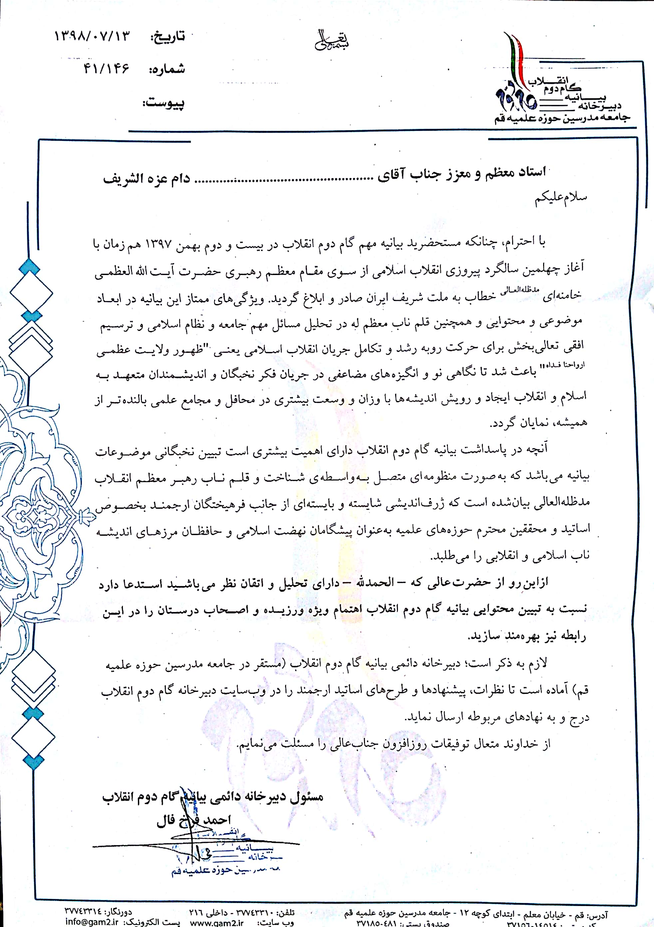

تكامل يا فرگشت يا برآيش (يا به‌گونه‌ ويژه‌تر تكامل زيستي يا اندامي) عبارت است از دگرگوني در يك يا چند ويژگي فنوتيپي موروثي كه طي زمان در جمعيت‌هاي موجودات زنده رخ مي‌دهد. اين ويژگي‌هاي فنوتيپي، كه از نسلي به نسل بعد جابجا مي‌شوند؛ صفات ساختاري، بيوشيميايي و رفتاري را تعيين مي‌كنند. داروين متأثر از نظرات توماس مالتوس در رساله‌ اصل جمعيت؛ به اين نتيجه رسيد كه رشد جمعيت به آساني مي‌تواند به «تنازع بقا» منجر شود؛ و در اين رقابت زاده‌هاي با مطلوبيت بيش‌تر، بر ديگران برتري خواهند داشت. محدوديت منابع باعث مي‌شود تا در هر نسل بسياري از زاده‌ها پيش از رسيدن به سن توليدمثل تلف شوند. اين ايده مي‌توانست گوناگوني جانوران و گياهان را، در عين اشتقاق از اجداد مشترك توضيح دهد؛ و در عين حال اين شرح تنها با استفاده از قوانين طبيعي كه براي همه‌ اشياء يكسان بودند، فراهم مي‌شد.
چارلز رابرت داروين (به انگليسي: Charles Robert Darwin) (زاده ۱۲ فوريه ۱۸۰۹ انگلستان – درگذشته ۱۹ آوريل ۱۸۸۲ انگلستان) زيست‌شناس و زمين‌شناس انگليسي بود. از آثار او مي‌توان خاستگاه گونه‌ها يا «منشأ انواع» (۱۸۵۹) و تبار انسان، و انتخاب طبيعي در ارتباط با جنسيت (۱۸۷۱) را نام برد. او از اعضاي انجمن سلطنتي بريتانيا بود. از كتاب او با نام كامل «خاستگاه گونه‌ها به وسيله انتخاب طبيعي» به عنوان يكي از مهم‌ترين كتاب‌هاي دنيا ياد مي‌شود.
عنوان دين‌هاي ابراهيمي يا اَديان ابراهيمي در مطالعه تطبيقي، در مورد دين‌هايي استفاده مي‌شود كه از سنت باستاني ابراهيم در نوشته‌هاي سامي الهام مي‌گيرند. اسلام، مسيحيت و يهوديت در اين طبقه قرار مي‌گيرند. در عين حال، ممكن است خود پيروان اين دين‌ها باور متفاوتي داشته باشند.
اشاره به حديث نبوي(ص): «يك فرد گنهكار، در ميان مردم همانند كسي است كه با جمعي سوار كشتي شود، و به هنگامي كه در وسط دريا قرار گيرد تبري‌ برداشته و به سوراخ كردن موضعي كه در آن نشسته است بپردازد، و هر گاه به او اعتراض كنند، در جواب بگويد من در سهم خود تصرف مي‌كنم!، اگر ديگران او را از اين عمل خطرناك باز ندارند، طولي نمي‌كشد كه آب دريا به داخل كشتي نفوذ كرده و يكباره همگي در دريا غرق مي‌شوند» (تفسير نمونه، ج‌3، ص37)
نام شيث در قرآن نيامده است، اما در احاديث و روايات اسلامي، نام شيث به عنوان يكي از پيامبران در اسلام ذكر شده‌است. سومين فرزند آدم و حوّا پس از هابيل و قابيل است. شيث پس از قتل هابيل به‌دستِ قابيل، متولّد گشت و حوّا او را جانشيني براي هابيل دانست. عمر شيث ۹۱۲ سال نوشته شده‌است. او صاحب فرزندان بسياري شد.
سيد منيرالدين حسيني الهاشمي فرزند سيد نورالدين حسيني شيرازي در تاريخ ۲۰/۸/۱۳۲۴ (از مراجع ديني سرشناس شيعه كه مرجعيت او در استانهاي جنوبي بود) در شيراز متولد شد. سيد منيرالدين تنها ۱۲ سال داشت كه پدر در سال ۱۳۳۵ درگذشت. ا صدور دستور انقلاب فرهنگي از سوي سيد روح‌الله خميني محور فعاليتهاي او براي تأسيس يك آكادمي براي علوم اسلامي، آغاز شد. او در ابتدا مجامعي را در دانشگاه‌هاي بزرگ كشور برگزار كرد و تعدادي از اساتيد را جذب انديشه خود كرد. سپس در سال ۱۳۶۲ دفتر مجامع مقدماتي فرهنگستان علوم اسلامي را بنيان نهاد تا به توليد مقدمات علوم اسلامي بپردازند. او در نهايت موفق شد در پايان دهه ۶۰ انديشه فلسفي جديدي با عنوان «فلسفه نظام فاعليت» بنيان نهد و تا اسفند ۱۳۷۹ كه در سن ۵۷ سالگي درگذشت، نيز گام ضروري دوم انديشه خود، يعني بنيانگذاري روشهايي براي توليد علم بر اساس اين فلسفه جديد التاسيس را به سرانجام برساند.
رنسانس (به فرانسوي: Renaissance) يا دوره‌ نوزايي يا دوره‌ نوزايش يا دوره تجديد حيات، جنبش فرهنگي مهمي بود كه آغازگر دوراني از انقلاب علمي و اصلاحات مذهبي و پيشرفت هنري در اروپا شد. دوران نوزايش، دوران‌گذار بين سده‌هاي ميانه (قرون وسطي) و دوران جديد است. آغاز دوره‌ نو زايش را در سده‌ ۱۴ ميلادي در شمال ايتاليا مي‌دانند. اين جنبش در سده‌ ۱۵ ميلادي، شمال اروپا را نيز فراگرفت. رنسانس، يك تحول ۳۰۰ساله است كه از فلورانس در ايتاليا آغاز شد و به عصر روشنگري در اروپا انجاميد.
جابه‌جايي در قدرت، الوين تافلر، ترجمه شهيندخت خوارزمي، نشر نو
«وَمَا مُحَمَّدٌ إِلَّا رَسُولٌ قَدْ خَلَتْ مِن قَبْلِهِ الرُّسُلُ ۚ أَفَإِن مَّاتَ أَوْ قُتِلَ انقَلَبْتُمْ عَلَيٰ أَعْقَابِكُمْ ۚ وَمَن يَنقَلِبْ عَلَيٰ عَقِبَيْهِ فَلَن يَضُرَّ اللَّـهَ شَيْئًا ۗ وَسَيَجْزِي اللَّـهُ الشَّاكِرِينَ» (آل عمران:144) و محمّد جز فرستاده اي از سوي خدا كه پيش از او هم فرستادگاني [آمده و] گذشته اند، نيست. پس آيا اگر او بميرد يا كشته شود، [ايمان و عمل صالح را ترك مي كنيد و] به روش گذشتگان و نياكان خود برمي گرديد؟! و هر كس به روش گذشتگان خود برگردد، هيچ زياني به خدا نمي رساند؛ و يقيناً خدا سپاس گزاران را پاداش مي دهد. (ترجمه انصاريان)
ارجاعي‌ست به نظرياتي مانند اين: «علي شريعتي از اينكه نهضت ها پس از پيروزي به نهاد تبديل مي شوند, به تلخي مي نالد و خواستار ادامه نهضت پس از پيروزي آن نيز مي شود» شريعتي در واقع با اين درخواست، غيرممكن را طلب مي كند، زيرا يك نهضت و يا جنبش سياسي - اجتماعي پس از آنكه به قدرت رسيد، بنا به جبر موقعيت خود، راهي جز فاصله گرفتن از شيوه گذشته خود و تبديل شدن به نهاد ندارد. نهضت و نهاد دو موقعيت متمايز با استراتژي و اهداف و كارويژه كاملاً متفاوتند و در هم تنيدن آنها جز به وضعيتي آشوبناك و ناكارآمد نمي افزايد. (روزنامه شرق، 8/1/1385، احمد زيدآبادي) توصيف علي شريعتي در كتاب تشيع علوي و تشيع صفوي در سال 1350: «در جامعه‌شناسي يك اصلي است به اين نام : تبديل موومان (Mouvement يعني نهضت و حركت) به انستيتوسيون (Institution يعني نظام و سازمان). به اين معني كه در جامعه، حركتي بر اساس ايدئال‌ها و هدف‌هايي ايجاد مي‌شود و يك فكر، يك گرايش، يك ايمان جوان متحرك است كه اين نهضت را (به آن معناي حقيقي كلمه، يعني حركت و ورزش) ايجاد مي‌كند. ... اين نهضت در مسير خودش حركت مي‌كند. يك حركت مدعي زمان و تغييردهنده نظام موجود كه مي‌خواهد ويران كند و با يك حالت انتقادي شديد نسبت به هرچه كه وضع موجود را نشان مي‌دهد و يا مي‌سازد وضع ديگري را پيش آورد و شرايط نوي را بيافريند.... همه چيز را تغيير مي‌دهد نهضت به هدف مي‌رسد. يا بي‌آنكه به هدف برسد به اوج قدرتش مي‌رسد. اما بدانجا كه رسيد، درگيري و مبارزه‌اش از بين مي‌رود، سد و مانعي ديگر در برابرش نيست به قدرتش كه رسيد حالتش عوض مي‌شود. مي‌ايستد! متوقف مي‌شود! حالت متحرك و انقلابي‌اش را از دست مي‌دهد و حالت محافظه‌كاري مي‌گيرد. چون اول مي‌خواست دشمن را خلع سلاح كند و نظام را عوض كند حالا خودش قدرتمند و حاكم است و مي‌خواهد خودش را حفظ كند و نگه دارد. لذا حالت ضدانقلابي پيدا مي‌كند، چون خودش روي كار آمده انقلاب‌هاي بعدي را شورش و خيانت يا ضدانقلاب مي‌خواند.در اينجا از نظر جامعه‌شناسي كه مطلب را بررسي مي‌كنيم مي‌بينيم آن واقعيت كه در اول نهضت بود و موومان حالا در قدرت خودش تبديل گرديده به انستيتوسيون يا نهاد، و يك پايه ثابت اجتماعي شده است، و به صورت خيمه‌اي درآمده بر روي جامعه، و يك قدرت سازمان‌يافته دولتي شده كه در ظاهر به اوج قدرت رسيده است اما در روح به توقف و ركود افتاده است.»
پيام به ملت ايران و مسئولين نظام‌، 22/11/1361، صحيفه امام، ج17، ص322
جان استوارت ميل (به انگليسي: John Stuart Mill)(زاده ۲۰ مه ۱۸۰۶ در لندن - درگذشته ۸ مه ۱۸۷۳ در آوينيون)، فيلسوف بريتانيايي سده‌ نوزدهم است. او گذشته از آن كه نويسنده بود و در زمينه منطق، شناخت‌شناسي، اخلاق و اقتصاد قلم مي‌زد، در عرصه سياست نيز فعال بود. ميل دوره‌اي دراز كارمند كمپاني هند شرقي بود و چندي هم رئيس آن شد. در دهه ۱۸۶۰ او نماينده مجلس عوام در پارلمان بريتانيا شد و به دفاع از سياست ليبرال در مسائل قانون‌گذاري و آموزش همت نهاد. نوشته‌هاي سياسي ميل در باره مسائل مربوط به حقوق و آزادي سياسي، حكومت پارلماني و جايگاه و پايگاه زنان در جامعه بوده است. ميل در شناخت‌شناسي قائل به تجربه‌گرايي و در فلسفه اخلاق فايده‌گرا بود. مكتبي كه بنيادگذارانش جرمي بنتام و پدرش جيمز ميل بودند.
رساله درباره آزادي، جان استوارت ميل، ترجمه: جواد شيخ‌الاسلامي، ناشر: شركت انتشارات علمي و فرهنگي، ص134 It is in the Koran, not the New Testament, that we read the maxim—"A ruler who appoints any man to an office, when there is in his dominions another man better qualified for it, sins against God and against the State." (On Liberty, John Stuart Mill, The Walter Scott Publishing, p93)
آدام اسميت (۵ ژوئن ۱۷۲۳ - ۱۷ ژوئيه ۱۷۹۰) فيلسوف اخلاق گراي اسكاتلندي در دوران روشنگري اسكاتلند است كه از او به عنوان پيش‌گام در اقتصاد سياسي و «پدر علم اقتصاد مدرن» ياد مي‌شود. وي همچنين از نظريه‌پردازان اصلي نظام سرمايه‌داري مدرن به‌شمار مي‌رود. اسميت ايده‌هاي خود در زمينه‌ اقتصاد را در كتاب ثروت ملل خود به تفصيل شرح داده‌است. اين نخستين كتاب مدرن علم اقتصاد و شاهكار آدام اسميت محسوب مي‌شود.
ثروت ملل، آدام اسميت، ترجمه سيروس ابراهيم‌زاده، انتشارات پيام، 1357
كارل هاينريش ماركس (به آلماني: Karl Heinrich Marx) (زاده‌ ۵ مه ۱۸۱۸ در شهر تري ير پروس - درگذشته‌ ۱۴ مارس ۱۸۸۳ در لندن، انگلستان) متفكر انقلابي، فيلسوف، جامعه‌شناس، شاعر، تاريخدان، اقتصاددان آلماني و از تأثيرگذارترين انديشمندان تمام اعصار است. او به همراه فردريش انگلس، مانيفست كمونيست (۱۸۴۸) را كه مشهورترين رساله‌ تاريخ جنبش سوسياليستي است منتشر كرده‌است. ماركس همچنين مؤلّف «سرمايه» مهم‌ترين كتاب اين جنبش است. اين آثار به‌همراه ساير تأليفات او و انگلس، بنيان و جوهره‌ اصلي تفكر ماركسيسم را تشكيل مي‌دهد. «تاريخ همه‌ جوامع تا كنون، تاريخ مبارزه‌ طبقاتي بوده‌است.» از جمله مشهورترين جملات ماركس درباره‌ تاريخ است كه در خط اوّل مانيفست كمونيست خلاصه شده‌است.
پرولِتاريا (تلفظ /pʁɔ.le.ta.ʁja/ از واژه‌ لاتين proletarius، به معناي فرزندمند، از Proles به معناي فرزند) اولين بار در امپراتوري روم، در قرن ششم پيش از ميلاد، پديدار شد. در آن زمان به موجب قانون، زمين‌داران و ديگر طبقات مي‌بايست با پرداخت ماليات يا خدمت سربازي به دولت خدمت كنند. و آناني هم كه چيزي نداشتند تا به دولت بپردازند، مي‌بايست فرزندان خود را به خدمت دولت بفرستند. اين كلمه در سده‌ دوم ميلادي ناپديد شد و در سده‌هاي پانزدهم و شانزدهم به معناي مردمي كه زمين خود را از كف داده و تنها با نيروي كار خود زندگي مي‌كنند، به كار رفت. اما در سده‌ نوزدهم نويسندگان سوسياليست مانند سيسموندي، كابه، لويي بلان و پرودون آن را دوباره به كار بردند، و كسي كه آن را رواج عام بخشيد يك نويسنده‌ اجتماعي آلماني به نام لورنتز فن اشتاين (Lorenz von Stein) بود. ماركس در كتاب «مانيفست كمونيست» (۱۸۴۸) تعريفي از پرولتاريا به دست مي‌دهد: «مقصود از پرولتاريا طبقه‌ كارگران مزدور جديدي است كه مالك هيچ وسيله‌ توليدي نيست و نيروي كار خود را براي تأمين زندگي مي‌فروشد.»
برخلاف اتحاديه صنفي، سنديكا يك تشكيلات خودگردان از افراد، بنگاه‌هاي اقتصادي، شركت‌ها يا افراد حقوقي است كه براي اين متشكل مي‌شوند تا منافعي كه در آن سهيم هستند را ارتقاء دهند. در اكثر موارد هدف اين تشكل‌ها اين است كه سود اقتصادي خود را به حداكثر برسانند.
كلكتيو (Collective) به گروهي از افراد اطلاق مي‌شود كه حداقل داراي يك هدف يا محرك مشترك هستند يا مشتركاً بر روي يك پروژه خاص همياري مي‌كنند تا به يك هدف مشترك دست يابند. تفاوت يك كلكتيو با يك تعاوني در آن است كه اعضاي كلكتيو لزوماً بر اساس منفعت يا پس انداز اقتصادي دور هم جمع نشده‌اند (البته ممكن است كه منفعت اقتصادي هم جزءي از هدف مشترك باشد). يكي از مشخصه‌هاي بارز كلكتيو، سهيم كردن اعضا در اعمال قدرت و تصميم گيري‌هاي سياسي و اجتماعي است. اعضاي داراي رأي مساوي هستند و غالباً تصميمات بر اساس اتفاق نظر كل اعضا گرفته مي‌شود.
اتحاد جماهير شوروي سوسياليستي يا به‌طور خلاصه شوروي، اتحاديه سوسياليستي بود در اوراسيا كه متشكل از روسيه و چندين جمهوري متحد، كه از زمان تأسيس در سال ۱۹۲۲ تا زمان انحلال در سال ۱۹۹۱ بخش بزرگي از شرق اروپا و شمال آسيا را در برمي‌گرفت و پهناورترين كشور جهان شناخته مي‌شد. در دهه ۱۹۸۰ آثار فروپاشي اتحاد جماهير شوروي ظاهر شد و بالاخره در ۱۹۹۱ اين كشور رسماً منحل شد و به چند كشور ديگر تجزيه شد. پس از فروپاشي ۱۵ كشور جديد تأسيس شدند و فدراسيون روسيه وارث حقوقي شوروي شد.
توماس رابرت مالتوس (به انگليسي: Thomas Robert Malthus) ‌ (۱۴ فوريه ۱۷۶۶–۲۹ دسامبر ۱۸۳۴) استاد دانشگاه انگليسي بود كه تأثير بسيار زيادي روي جمعيت‌شناسي و اقتصاد سياسي گذاشته‌است مالتوس به خاطر پايه‌گذاري نظريه رانت مشهور است. البته كتاب مشهوري نيز به نام اصل جمعيت نگاشته است و اولين بار به اين موضوع اشاره كرده‌است كه افزايش جمعيت راه‌حلي براي پيشرفت نيست. وي در كمبريج به تحصيل الهيات پرداخت و پس از تكميل تحصيلات در سال ۱۸۰۵ استاد تاريخ و اقتصاد در كالج هال بيوري گرديد. مالتوس كتاب خود را تحت عنوان اصل جمعيت در سال ۱۷۹۸ و چاپ دوم و كامل آن را در سال ۱۸۰۳–۱۸۱۷ انتشار داد. مالتوس معتقد بود كه موجودات زنده با سرعت سرسام‌آوري تكثير پيدا مي‌كنند و اگر قحطي و جنگ و غيره وجود نداشته باشد جمعيت به شكل تصاعد هندسي زياد مي‌شود و ممكن است در هر ۲۵ سال دو برابر گردد در حالي كه وسايل ارتزاق در بهترين شرايط با يك تصاعد رياضي بالا مي‌رود و لذا هر ۲۵ سال جمعيت دو برابر مي‌شود و حال آنكه ازدياد خواربار و مواد غذايي بسيار ناچيز است ولي برخي عوامل چون جنگ و قحطي مي‌توانند موانع طبيعي در امر ازدياد جمعيت باشند.
ديويد ريكاردو (به انگليسي: David Ricardo) (زاده ۱۸ آوريل ۱۷۷۲ در لندن - درگذشته ۱۱ سپتامبر ۱۸۲۳ در لندن) اقتصاددان انگليسي است كه در كنار رابرت مالتوس، آدام اسميت و جان استوارت‌ميل در زمره تأثيرگذارترين اقتصاددانان كلاسيك قرار دارد. ريكاردو از ۱۸۱۹ تا پايان عمرش نماينده مجلس عوام بريتانيا بود.
انقياد زنان (به انگليسي: The Subjection of Women) ، جان استوارت ميل، ترجمه علاءالدين طباطبايي، ناشر هرمس
هريت تيلور ميل مشهور به هريت هاردي (زاده ۸ اكتبر ۱۸۰۷ در لندن - درگذشته ۳ نوامبر ۱۸۵۸ آوينيون)، فيلسوف و مدافع حقوق زنان بود. همسر دوم او جان استوارت ميل، يكي از متفكران برجسته قرن ۱۹ بود. مجموعه نوشته‌هاي اصلي او را مي‌توان در «آثار كامل از هريت تيلور ميل» مطالعه نمود. گفته مي‌شود او تا حد زيادي الهام بخش و تأثيرگذار بر نوشته‌هاي جان استوارت ميل بوده‌است.
هلن تيلور كه دختر هريت تيلور از شوهر اولش بود. بعدها و پس از مرگ مادرش هريت، كمك بسياري به نشر آراء ميل در بحث آزادي زنان كرد. Helen Taylor (1831–1907) was an English feminist, writer and actress. She was the daughter of Harriet Taylor Mill and stepdaughter of John Stuart Mill. After the death of her mother she lived and worked with Mill, and together they promoted women's rights. From 1876 to 1884 (when she quit due to her health) she was a member of the London School Board. In 1881, she joined the Democratic Federation.
فمينيسم (به انگليسي: Feminism) گستره‌اي از جنبش‌هاي سياسي، ايدئولوژي‌ها و جنبش‌هاي اجتماعي است كه هدفي مشترك را دنبال مي‌كنند: تعريف، برقراري و دستيابي به سطحي از حقوق زنان كه در زمينه‌هاي سياسي، اقتصادي، شخصي و اجتماعي، با مردان برابر باشد. اين هدف شامل تلاش براي برقراري فرصت‌هاي برابر براي زنان در اشتغال و برابري حقوق مادي به ازاي كار برابر با مردان مي‌شود. فعالينِ حقوقِ زنان (فمنيست‌ها) باور دارند كه جنسيت در زندگي انسان‌ها نبايد عاملي تعيين‌كننده براي جايگاه اجتماعي، سياسي و اقتصادي آنها باشد، زيرا باور دارند زن و مرد بايد از حقوق برابري در زمينه‌هاي مختلف برخوردار باشند و به برابري جنسيتي معتقدند. اعتقاد به برابري حقوق زن و مرد دارند. فمينيسم بيش‌ترين تمركزِ خود را معطوف به تهديدِ نابرابري‌هاي جنسيتي و پيش‌بردِ حقوق، علايق و مسايل زنان كرده‌است. فمينيسم عمدتاً از قرن ۲۰ ميلادي «انتشار اولين اساس‌نامه حقوق بشر» پديد آمد. زماني كه مردم به‌طور گسترده‌اي اين امر را پذيرفتند كه زنان در جوامع مرد محور، سركوب مي‌شوند. بخشي از حقوقِ زنان دربرگيرنده‌ اين موارد مي‌شود: تماميتِ بدني و خودمختاري، حقِ رأي، حقِ كار، حقِ دستمزدِ برابر به‌خاطرِ كارِ برابر، حقِ مالكيت، حقِ تحصيل، حقِ شركت در ارتش، حقِ مشاركت در قراردادهاي قانوني و در نهايت؛ حقِ سرپرستي فرزندان، حقِ ازدواجِ آزادانه و آزادي مذهبي، و آزادي در برابر تمام تصميمات، حق انجام كارها بدون اجازه همسر يا پدر.
جامعه‌خواهي، جامعه‌گرايي يا سوسياليسم (به فرانسوي: Socialisme، سوسياليسم)، انديشه‌اي سياسي، اقتصادي و اجتماعي است كه براي ايجاد نظم اجتماعي مبتني بر انسجام همگاني مي‌كوشد، جامعه‌اي كه در آن تمامي قشرهاي اجتماع سهمي برابر در سود همگاني داشته‌باشند. هدف سوسياليسم لغو مالكيت خصوصي بر ابزارهاي توليد و برقراري مالكيت اجتماعي بر ابزارهاي توليد است. اين «مالكيت اجتماعي» ممكن است مستقيم باشد، مانند مالكيت و اداره‌ صنايع توسّط شوراهاي كارگري، يا غيرمستقيم باشد، از طريق مالكيت و اداره‌ دولتي صنايع.
جان مينارد كينز (به انگليسي: John Maynard Keynes)، (زاده‌ ۵ ژوئن ۱۸۸۳ - درگذشته‌ ۲۱ آوريل ۱۹۴۶)، يكي از اقتصاددانان برجسته قرن بيستم محسوب مي‌شود. كينز، در زمان جنگ جهاني اول در خزانه‌داري انگليس مشغول به‌كار بود و پس از جنگ، رياست هيئت نمايندگي خزانه‌داري انگليس در كنفرانس صلح پاريس را بر عهده داشت. در سال ۱۹۱۹ نماينده وزير دارايي در شوراي عالي اقتصاد انگلستان شد. كينز در سال ۱۹۳۶ كتاب نظريه عمومي اشتغال، بهره و پول را منتشر نمود كه يكي از تأثيرگذارترين كتاب‌هاي اقتصادي قرن بيستم محسوب مي‌شود. پيش از كينز، تصور عمومي اقتصاددانان بر آن بود كه نوسان‌هاي اقتصادي، عدم تعادل‌هايي هستند كه در كوتاه‌مدت توسط مكانيزم بازار اصلاح مي‌شوند و شرايط اشتغال كامل مجدداً احيا مي‌شود. اما كينز معتقد بود كه اين چرخه‌هاي مخرب ممكن است در بلندمدت برگشت‌ناپذير باشند و لذا دولت مي‌بايست براي رسيدن به اشتغال كامل در اقتصاد دخالت نمايد.
معرفي فارسي از وي در دسترس نيست. معرفي او به زبان انگليسي چنين است: Ronald F. Inglehart (born September 5, 1934) is a political scientist and professor emeritus at the University of Michigan. He is director of the World Values Survey, a global network of social scientists who have carried out representative national surveys of the publics of over 80 societies on all six inhabited continents, containing 90 percent of the world's population. The first wave of surveys for this project was carried out in 1981 and the latest wave was completed in 2014. Since 2010 Inglehart has also been co-director of the Laboratory for Comparative Social Research at the National Research University - Higher School of Economics in Moscow and St Petersburg. This laboratory has carried out surveys in Russia and eight ex-Soviet countries and is training PhD-level students in quantitative cross-national research methods. In the seventies Inglehart began developing an influential theory of Generational Replacement causing intergenerational value change from materialist to post-materialist values that helped shape the Eurobarometer Surveys, the World Values Surveys and other cross-national survey projects. Building on this work, he subsequently developed a revised version of Modernization theory, Evolutionary Modernization Theory, which argues that economic development, welfare state institutions and the long peace between major powers since 1945, are reshaping human motivations in ways that have important implications concerning gender roles, sexual norms, the role of religion, economic behavior and the spread of democracy.
« إِنَّ الَّذِينَ تَوَفَّاهُمُ الْمَلَائِكَةُ ظَالِمِي أَنفُسِهِمْ قَالُوا فِيمَ كُنتُمْ ۖ قَالُوا كُنَّا مُسْتَضْعَفِينَ فِي الْأَرْضِ ۚ قَالُوا أَلَمْ تَكُنْ أَرْضُ اللَّـهِ وَاسِعَةً فَتُهَاجِرُوا فِيهَا ۚ فَأُولَـٰئِكَ مَأْوَاهُمْ جَهَنَّمُ ۖ وَسَاءَتْ مَصِيرًا » (نساء:97)
« يَا عِبَادِيَ الَّذِينَ آمَنُوا إِنَّ أَرْضِي وَاسِعَةٌ فَإِيَّايَ فَاعْبُدُونِ » (عنكبوت:56)
« قُلْ يَا عِبَادِ الَّذِينَ آمَنُوا اتَّقُوا رَبَّكُمْ ۚ لِلَّذِينَ أَحْسَنُوا فِي هَـٰذِهِ الدُّنْيَا حَسَنَةٌ ۗ وَأَرْضُ اللَّـهِ وَاسِعَةٌ ۗ إِنَّمَا يُوَفَّي الصَّابِرُونَ أَجْرَهُم بِغَيْرِ حِسَابٍ » (زمر:10)
رباخواري به عمل دريافت ربا گفته مي‌شود كه معمولاً به صورت شغل در جوامع گذشته و امروزي مي‌باشد و فرد رباخوار با دريافت وثيقه و تضمين از فرد وام‌گيرنده، به وي به جنس يا پول وام با بهره مي‌دهد. گاهي اوقات ربا به معني سود بيش از حد و گاهي به عنوان هر نوع سودي در نظر گرفته مي‌شود. به صورت تاريخي در جوامع مسيحي و اسلامي گرفتن هر نوع سودي بر روي پول ممنوع بوده‌است. مذمت رباخواري در بسياري متون در بسياري كشورها يافت مي‌شود. مهمترين تغيير در تاريخ رباخواري در كشورهاي غربي در سال ۱۵۴۵ ميلادي توسط هنري هشتم صورت گرفت كه بر اساس آن گرفتن سود بر روي پول آزاد گرديد.
اصطلاحي در فقه و حقوق ، به معناي تصرف مالكانه در اموال مباح منقول مي‌باشد. در اسلام با پذيرش اين رويه عقلايي و وضع مقررات جديد براي حيازت مباحات كوشش شده از انحصار منابع طبيعي به مالكان خاص و احتكار اين منابع و زيان رسيدن به حقوق ديگران و محيط زيست پيشگيري شود. مراد از مباحات كه بخشي از مشتركات به‌شمار مي‌روند، ثروت‌ هاي طبيعي است كه مالك خاص ندارند و عموم مردم در حق استفاده كردن از آن‌ها مشترك‌اند و هيچ مانع شرعي براي بهره‌برداري يا تملك آن‌ها به شكل متعارف وجود ندارد؛ مانند اموال گمشده، آب‌ها ، مراتع ، گياهان ، شكارهاي خشكي و دريايي و معادن زميني و دريايي . امروزه دولت‌ها براي حفظ مصالح عمومي با وضع قوانين خاص، موارد حيازت مباحات را بسيار محدود كرده‌اند.
سازمان زمين شهري در سال 1361 از ادغام سازمانهاي عمران اراضي كليه استانهاي كشور تشكيل ميگردد و شركتي است سهامي با مدت نامحدود و وابسته به وزارت مسكن و شهرسازي كه داراي شخصيت حقوقي و استقلال مالي است. مجري مفاد قانون اراضي شهري و حافظ حقوق و اعمال مالكيت دولت نسبت به اراضي خالصه و همچنين اراضي موات و واگذاري زمين به صورت قطعي و اجاره به بخش خصوصي يا عمومي.
گاردين در گزارشي تحت عنوان "تكامل نوع پوشش احمدي نژاد" نوشت: رئيس جمهور ايران در پروسه ي تبديل از «مردي از جنس مردم» به «مرد جهاني»، كاپشن سفيد خود را با كت و شوارهاي شيك تعويض كرد.
ناصرالدين‌شاه قاجار (تولد ۲۵ تير ۱۲۱۰ – مرگ ۱۲ ارديبهشت ۱۲۷۵) كه پيش از پادشاهي ناصرالدين ميرزا خوانده مي‌شد، معروف به «قبله‌ عالم»، «سلطان صاحبقران» و بعد «شاهِ شهيد»، چهارمين شاه از دودمان قاجار ايران بود. او طولاني‌ترين دوره‌ پادشاهي را در ميان دودمان قاجار دارد. ناصرالدين‌شاه قاجار اولين پادشاه ايراني بود كه در رأس هيئت حاكمه براي بازديد از تمدن و تكنولوژي غرب عازم اروپاي نوين شد.
رضا پهلوي (زاده‌ ۲۴ اسفند ۱۲۵۶ در آلاشت، سوادكوه، مازندران – درگذشته‌ ۴ مرداد ۱۳۲۳ در ژوهانسبورگ، آفريقاي جنوبي) معروف به رضا سوادكوهي، رضاخان، رضاخان ميرپنج، رضا شصت‌تير، رضاخان سردارسپه و پس از آن رضاشاه، نخست‌وزير ايران از سال ۱۳۰۲ تا ۱۳۰۴ خورشيدي و پادشاه ايران از ۱۳۰۴ تا ۱۳۲۰ خورشيدي و بنيان‌گذار دودمان پهلوي بود. پادشاهي رضاشاه پايان فرمانروايي قاجاريان و آغاز دوران نظام پهلوي بود.
سرلشكر كريم آقا بوذرجمهري (۱۲۶۵، توابع كاشان - ۱۳۳۱، تهران) از جمله كساني بود كه رضاشاه فوق‌العاده به او اعتماد داشت. بعضي مشاغل مهم وي در قشون متحدالشكل عبارت بودند از: رئيس اداره نقليه قشون، فرمانده تيپ پياده مركز، وزير فوايد عامه و رئيس املاك سلطنتي. وي به مدت ۱۰ سال نيز شهردار تهران بود. وي در نوسازي شهر تهران و خيابان‌كشي و ساختن عمارات مورد لزوم زحمات زيادي متحمل شد. بوذرجمهري توانست سهم عمده‌اي در مدرنيزه كردن تهران بين سال‌هاي ۱۳۰۲ تا ۱۳۱۲ داشته باشد. ويران ساختن دروازه‌هاي دوازده‌گانه شهر تهران نيز در همان زمان صورت گرفت.
برنامه اصل چهار (به انگليسي: Point Four Program) اشاره به نكته چهارم از سخنان هري ترومن رئيس جمهور ايالات متحده آمريكا در نطق استيت او يونيون ۱۹۴۹ دارد. ترومن در اين سخنراني خود گفت كه كشورهاي غني يك مسؤليت اخلاقي براي كمك به كشورهاي فقير دارند. در آن زمان برنامه كمك‌هاي ايالات متحده آمريكا محدود به كمك‌هاي فني بود ولي از سال ۱۹۵۰ برنامه امنيت مشترك آمريكا براي كمك به كشورهاي ضعيف، جهت جلوگيري از گرايش آنان به سوي اردوگاه شرق بود.
محمدعلي رجايي معروف به شهيدرجايي (زاده ۲۵ خرداد ۱۳۱۲ در قزوين - درگذشته ۸ شهريور ۱۳۶۰ در تهران) دومين رئيس‌جمهور ايران بود. وي در بمب‌گذاري دفتر نخست‌وزيري ترور شد. محمد علي رجايي داراي درجه كارشناسي رياضيات از دانشسراي عالي و كارشناسي ارشد آمار بوده و پيش از انقلاب ۱۳۵۷ ايران، به دبيري رياضيات اشتغال داشته‌است. پس از انقلاب در كابينه مهدي بازرگان وزير آموزش و پرورش بود و با انتخاب ابوالحسن بني‌صدر به عنوان رئيس‌جمهور، رجايي به عنوان نخست‌وزير معرفي شد. وي از ۱۱ مرداد ۱۳۶۰ تا ۸ شهريور همان سال، يعني به مدت ۲۸ روز، رئيس‌جمهور منتخب مردم بود.
اكبر هاشمي بهرماني (زاده‌ ۳ شهريور ۱۳۱۳ در رفسنجان – درگذشته‌ ۱۹ دي ۱۳۹۵ در تهران) مشهور به علي‌اكبر هاشمي رفسنجاني روحاني، مفسر قرآن، و سياستمدار ايراني بود كه به عنوان يكي از پرنفوذترين شخصيت‌هاي سياسي جمهوري اسلامي شناخته مي‌شد. او از ۲۵ مرداد ۱۳۶۸ تا ۱۲ مرداد ۱۳۷۶ چهارمين رئيس‌جمهور ايران بود. پيش از آن وي اولين رئيس مجلس شوراي اسلامي از سال ۱۳۵۹ تا ۱۳۶۸ بود. در طول جنگ ايران و عراق رفسنجاني به عنوان نماينده رهبر در شوراي عالي دفاع عملاً فرماندهي نيروهاي مسلح را برعهده داشت. رفسنجاني از سال ۱۳۶۸ تا زمان مرگ، رياست مجمع تشخيص مصلحت نظام را برعهده داشت. او در همه ادوار مجلس خبرگان رهبري نمايندگي استان تهران در آن را بر عهده داشت و از ۱۳۸۶ تا ۱۳۹۰، دومين رئيس اين مجلس بود. رفسنجاني رئيس هيئت مؤسس و هيئت امناي دانشگاه آزاد اسلامي بود. هاشمي رفسنجاني در حال شنا در استخر كوشك متعلق به مجمع تشخيص مصلحت نظام واقع در نزديكي مجموعه سعدآباد در روز يكشنبه ۱۹ دي ۱۳۹۵ دچار عارضه قلبي شد.
سيد محمدباقر صدر (زاده‌ ۱۳۱۳ / ۱۳۵۳ (قمري) - درگذشته‌ ۱۳۵۹ /۱۴۰۰ (قمري)) فقيه، اصولي، مجتهد، فيلسوف، انديشمند، مرجع تقليد مبتكر و نظريه‌پرداز شيعه و سياستمدار عراقي بود. از او گاه به لقب شهيد خامس و سيد ذبيح القفا نيز ياد مي‌شود. در سال ۱۳۶۵ (قمري) كه دوازده ساله بود به همراه برادرش سيد اسماعيل به نجف رفت تا نزد استادان حوزه علميه آن شهر به تحصيلات عالي بپردازد. او بخشي از سطوح را نزد برادرش آموخت. دوره عالي فقه و اصول را نزد سيد ابوالقاسم خويي و شيخ محمدرضا آل ياسين گذراند. فلسفه اسلامي (اسفار ملاصدرا) را از صدرا بادكوبه‌اي آموخت و در كنار آن فلسفه غرب و نظرات فلاسفه غيرمسلمان را هم آموخت. گفته شده وي در دروس علامه جعفري در اين زمينه شركت كرده‌است. او در فلسفه، اقتصاد، منطق، اخلاق، تفسير و تاريخ نيز مطالعه و تحقيقاتي داشت. وي را مي‌توان بنيانگذار منطق استقرائي در حوزه دانست.
اقتصادنا، سيدمحمدباقر صدر، ناشر بوستان كتاب قم، 1387
مرتضي مطهري (زاده‌ ۱۳ بهمن ۱۲۹۸ برابر با ۳ فوريه ۱۹۲۰ ميلادي در فريمان - ترورشده‌ ۱۱ ارديبهشت ۱۳۵۸ در تهران) روحاني شيعه، استاد فلسفه‌ اسلامي و كلام اسلامي و تفسير قرآن، عضو هيئت موتلفه اسلامي و از نظريه‌پردازان نظام جمهوري اسلامي ايران بود. وي قبل از انقلاب سال ۱۳۵۷ استاد دانشكده الهيات دانشگاه تهران بود. بعد از انقلاب به رياست شوراي انقلاب منصوب شد. سيد روح‌الله خميني علاقه‌ زيادي به وي داشت، تا بدانجا كه بعد از مرگش گفت: «فرزند عزيزي را كه پاره‌ تنم و حاصل عمرم بود، از دست دادم»
مرتضي مطهري، نظري به نظام اقتصادي اسلام، انتشارات صدرا، 1368
محمدهادي معرفت (۱۳۰۹-۱۳۸۵ش) از عالمان شيعه و محققان علوم قرآني است. در كربلا متولد شد و خاندانش از نوادگان شيخ عبدالعالي ميسي هستند. تحصيلات حوزوي را در حوزه‎هاي علميه كربلا، نجف و قم گذراند و سپس در كنار فقه و اصول، توان خود را در تفسير و علوم قرآن گذارد. كتاب‌هايي از وي در اين عرصه باقي مانده، كه مجموعه ده جلدي التمهيد و صيانة القرآن من التحريف و التفسير و المفسرون از جمله آن‌هاست. محمد هادي معرفت در دي ۱۳۸۵ش درگذشت و در حرم حضرت معصومه به خاك سپرده شد.
مالكيت زمين در منابع اسلامي، محمدهادي معرفت، انديشه حوزه، 1374، شماره 2: «موضوع اين نوشتار، بحث درباره مسأله زمين است:آيا آباد نمودن آن موجب ملكيت مي‌شود يا صرفا حق اولويت مي‌آورد؟صريح كلمات فقهاي بزرگي همچون شيخ، محقق، علامه، شهيد و مانند ايشان، صرف حق است، و نيز ظاهر كلمات ديگران بر همين است، زيرا گرچه تعبير به ملك كرده‌اند، ولي مقصودشان ملك تبعي(تبعا للآثار) مي‌باشد و به قول شهيد ثاني، ملكيت غير تامه.دليل آن است كه همگي قائلند كه ولي امر مسلمين در صورت ظهور و قدرت، مي‌تواند از آنان خلع يد كند.لذا پي مي‌بريم كه همچنان، اين گونه اراضي بر ملك امام باقي بوده، و احياي آن از سوي ديگران موجب خروج از ملك امام نگرديده است. اين بحث با اين برداشت، كاملا بي‌سابقه است و در آن سعي شده با دقت و احتياط لازم، عميقانه مسائل دنبال شود، و مطالب در چهارچوب فقه استدلالي سنتي با همان روش تحقيقي سلف عرضه گردد، لذا از جاده مستقيم دلالت كتاب و نصوص صحيح و صريح اهل بيت عليهم السّلام پا فراتر نهاده‌ايم.اميد است پسند اهل تحقيق واقع گردد و مقبول درگاه احديت قرار گيرد.»
انقلاب سفيد يا انقلاب شاه و مردم نام يك سلسله تغييرات اقتصادي و اجتماعي شامل اصول نوزده‌گانه است كه در دوره‌ پادشاهي محمدرضا شاه پهلوي و با ياري نخست وزيران وقت علي اميني، اسدالله علم، حسنعلي منصور و اميرعباس هويدا در ايران به تحقق پيوست. انقلاب سفيد در مرحله‌ نخست، پيشنهادي شامل شش اصل بود كه محمدرضا شاه در كنگره‌ ملي كشاورزان در تهران و در تاريخ ۲۱ دي ماه ۱۳۴۱ خورشيدي خبر اصلاحات و همه‌پرسي را براي پذيرش يا ردّ آن به كشاورزان و عموم مردم ارائه داد. پس از آن و در تاريخ ۶ بهمن ۱۳۴۱ عموم مردم نيز در يك همه‌پرسي سراسري، به اصلاحات رأي مثبت دادند. شاه اين اصلاحات را انقلاب سفيد ناميد زيرا انقلابي مسالمت‌آميز و بدون خون‌ريزي بود.
ويليام جيمز دورانت (به انگليسي: William James Durant) (زاده‌ ۵ نوامبر ۱۸۸۵ ـ مرگ ۷ نوامبر ۱۹۸۱)، فيلسوف، تاريخنگار و نويسنده‌ آمريكايي بود. مهم‌ترين اثر او تاريخ تمدن، مجموعه كتابي ۱۱ جلدي است كه با همكاري آريل دورانت، همسرش نوشته‌است. وي در اين كتاب توانسته‌است با استفاده از آثار مورخان ديگر (از هرودوت تا آرنولد توين‌بي)، كه از ابتداي تاريخ مكتوب بشر تا كنون زيسته‌اند، مكتب نويني از تاريخ‌نگاري را به وجود آورَد. او براي نوشتن هر فصل از كتاب به گوشه‌اي از دنيا سفر مي‌كرد؛ از مصر و ايران تا سيبري و ژاپن. مقصد او براي نوشتن جلد اول كتاب تاريخ تمدن با عنوان «مشرق‌زمين، گهواره‌ تمدن» بود. بعد چاپ جلد اول، سفرهاي دور دنيايش شروع شد كه ۵۰ سال ادامه يافت. در نهايت، در ۱۹۷۵، نوشتن تمامي ۳۰ جلد كتابش و همچنين سفرهايش به اتمام رسيده است.
بيانات در ديدار استادان و دانشجويان كردستان‌، 27/2/1388
هندوئيسم، هندوگرايي يا آئين هندو يا هندوتوا، يك دين هندي است كه بيش از سه هزار سال ديرينگي و ميليون‌ها پيرو دارد. هندو پس از مسيحيت و اسلام سومين دين بزرگ جهان است. به باور هندوها، يك روح واحد كيهاني به نام برهمن وجود دارد. هر موجود زنده يك روح ذاتي (آتمان) و خدايي دارد كه با برهمن يكي است. از آن‌جا كه موجودات زنده اين را درك نمي‌كنند و فريب اين تصاوير ناماندگار جهان ظاهري را مي‌خورند روح‌هاي ذاتي افراد در تله بدن‌ها گير افتاده و نمي‌تواند به برهمن بپيوندد. تنها زماني كه فرد اين يگانگي ارواح (وحدانيت وجود) را كاملاً درك كرد، آتمان مي‌تواند از چرخه زايش دوباره و قانون كارما بگريزد و به برهمن جاويدان بپيوندد.
آيين بودا يا آيين بودايي، بوديسم يا بوداگرايي دين و فلسفه‌اي مبتني بر آموزه‌هاي سيدارتا گوتاما كه در حدود ۵۶۶ (پيش از ميلاد) تا ۴۸۶ (پيش از ميلاد) مي‌زيسته، است. آيين بودا به تدريج از هندوستان به سراسر آسيا، آسياي ميانه، تبت، سريلانكا، يمن، آسياي جنوب شرقي و نيز كشورهاي خاور دور مانند چين، مغولستان، كره و ژاپن راه يافت. آيين بودايي به عنوان دين پاكان در نظر گرفته مي‌شود و با ۵۰۰ ميليون پيرو يكي از اديان اصلي جهان به‌شمار مي‌آيد. آيين بودا بيشتر بر كردار نيك، پرهيز از كردار بد و ورزيدگي ذهني تأكيد دارد. آماج اين ورزيدگي‌ها پايان دادن به چرخه تولد مجدد يا سمساره است كه از طريق بيداري يا درك واقعيت راستين، رسيدن به رهايي يا نيروانا صورت مي‌گيرد. اخلاقيات بودا گرايانه بر دو اصل بي‌گزندي و رواداري برپا شده‌است. از ديدگاه بودا ما اگر خواسته باشيم كه از چرخه‌ زاد و مرگ رهايي يابيم (در صورتي كه به آن چرخه باور داشته باشيم) بايد گرايش‌هاي نفساني را كنار بگذاريم، درستكار باشيم، به يوگا پرداخته به حالات خلسه روحي دست پيدا كنيم كه اين تجربيات باعث مهرورزي ما به همه‌ موجودات و بوندگان مي‌شود و سپس از راه اين درك‌ها و تمركزهاي ژرف به روشني و بيداري مي‌رسيم و از اين دور باطل خارج مي‌شويم.
يعني زاييده شدن دوباره پس از مرگ، با اختلافاتي در مفهوم، از اعتقادات ادياني مانند دائو، بوداگرايي، هندوگرايي، مانوي، برهمايي، جينيسم، سيكيسم، اهل حق (يارسان) و غُلات شيعه است. برمبناي تناسخ مظاهر هستي واقعي يكيست و تمام هستي‌ها پرتوي از آن هستي است و آن هستي يگانه همان برهمن است كه همان عالم كبير و روح جهان است و هر چيز جز او سايه‌اي از هستي اوست بر اين اساس روح انسان عالم صغير است كه خود نيز پرتوي از روح برهمن است و رستگاري انسان در رهايي از تولد دوباره يا تناسخ اوست برپايه اين اصل روح انسان تا قبل از تزكيه و پاكي كامل بارها در بدن‌هاي مختلف وارد شده و به اين جهان بر مي‌گردد و كيفيت زندگي كنوني او بسته به رفتار و كردار نيك انسان در زندگي گذشته اش دارد و راه نجات او مدد از شهود و درونگرايي و توجه به حقيقت است تا بتواند به حقيقت مطلق بپيوندد. براي انسان هيچ عذابي دردناكتر از اين نيست كه تا پشت دربروي ولي تورا راه نداده و برت گردانند.
اَشاعِره، نامي است كه بر پيروان مكتب كلامي ابوالحسن علي بن اسماعيل اشعري اطلاق مي‌شود. اشاعره در معناي عام به سنت‌گرايان يا اهل سنت و جماعت گفته مي‌شود، يعني آنان كه در برابر خردگرايان معتزلي، بر نقل (قرآن و سنت) تأكيد مي‌ورزند و نقل را بر عقل ترجيح مي‌دهند. آن‌ها معتقند: حق تعالي مالك خلايق است و آنچه اراده اش باشد، انجام مي‌دهد و فرمان مي‌دهد. چنانچه جميع خلايق را به بهشت ببرد يا همه را در آتش جهنم بيندازد، خطايي مرتكب نشده‌است؛ چون او مالك مطلق است.
حجاج بن يوسف ثقفي (عربي: الحجاج بن يوسف الثقفي) (۴۰ هجري/اوائل ژوئن ۶۶۱ م. – ۹۵ هجري/۷۱۴ م) والي حجاز و عراق در روزگار بني‌اميه و زاده‌ طائف است. وي فردي خونريز بود و در زمان زمامداري در عراق، هزاران نفر را از دم تيغ گذراند. حجاج مردي خونخوار بود و پيرمرد و بچه و بزرگ و كوچك و زن و مرد را به اتهام شيعه بودن مي‌كشت. در عصر حجاج اگر به كسي مي‌گفتند كافر، بيشتر راضي بود تا اينكه بگويند شيعه.
تفسير نمونه، ج1، ص85
پررونق‌ترين دوره احداث و مرمت كاروانسراها را مي‌توان دوره صفويه دانست. در اين دوران بود كه شاه عباس يكم با توجه به تدبير خود، تصميم به بازسازي و احياي جاده ابريشم نمود و يكي از الزامات اين كار را احياي كاروانسراها مي‌دانست. پژوهشگران همين موضوع را يكي از دلايل اشتهار بيشتر كاروانسراها به كاروانسراي شاه عباسي مي‌دانند.
بازرگاني در عصر صفويان هم به صورت مبادله‌ كالا با كالا و هم مبادله‌ كالا با پول نقد (سكه‌ نقره‌ صفوي يا خارجي) صورت مي‌گرفت. بازرگانان عمده براي انجام كارهاي تجاري، نمايندگي داشتند كه به نقاط گوناگون سفر مي‌كردند. برخي از بازرگانان در كشورهاي دور مانند سوئد و چين فعاليت تجاري داشتند. بازرگانان به خاطر حمايت حكومت، از اعتبار بالايي برخوردار بودند. تجارت داخلي در دست تاجران ايراني مسلمان بود. يكي از محصولات عمده صادراتي، ابريشم بود. بازرگانان ارمني، انگليسي و هلندي، در صدور ابريشم خام ايراني با يكديگر رقابت مي‌كردند. غير از ابريشم و پارچه، تيماج، پشم شتر و گوسفند، چرم، ظروف مدل چيني، مصنوعات طلا و نقره، قالي و سنگ‌هاي قيمتي، به كشورهاي اروپايي صادر مي‌شد. در مقابل، از آن جا ماهوت و منسوجات، جام، آينه و شيشه‌ پنجره، اجناس فلزي تجملي، چراغ و كاغذ تحرير وارد مي‌شد. شاه عباس اول در توسعه بازرگاني مؤثر بود. يكي از كارهاي مهم اين پادشاه، برقراري روابط تجاري با كشورهاي خارجي بود. از ديگر كارهاي شاه عباس، توسعه بندرهاي هرمز و جرون (بندرعباس) و برقراري امنيت در اين مناطق مهم تجاري بود. اين اقدامات موجب گسترش روابط تجاري با كشورهاي خارجي شد، تا بدان جا كه گاهي بيش از ۳۰۰ كشتي در بندر هرمز لنگر مي‌انداختند. بندرعباس و اصفهان نيز از مراكز مهم فعاليت بازرگانان هند، پرتغال، هلند و انگلستان بودند. در دوره‌ صفويه، امتيازات و تسهيلات زيادي مانند مصونيت قضايي و معافيت گمركي، براي بازرگانان اروپايي قائل شدند. بازرگانان خارجي اجازه‌ صدور هر نوع كالا، به جز اسب را داشتند. از جمله عوامل توسعه‌ بازرگاني، امنيت راه‌ها بود. بازرگانان بايد عوارض راهداري و ماليات گمركي (به ميزان ۱۰ درصد قيمت كالا) مي‌پرداختند. علاوه بر اين، براي آن كه كالا زودتر ترخيص شوند، ۴ درصد به «شهبندر» پرداخت مي‌شد.
منارجنبان يكي از آثار تاريخي اصفهان است كه در سال ۱۳۶۲ از خميني شهر جدا و به اصفهان ملحق شد. اين بنا در سال ۷۱۶ قمري ساخته شده و عارفي به نام «عمو عبدالله كارلاداني» در آن به خاك سپرده شده‌است. كارلادان يكي از روستاهاي معروف منطقه ماربين باستان است. نكته قابل توجه درباره‌ اين بناي تاريخي اين است كه با حركت دادن يك مناره، مناره ديگر نيز به حركت و جنب و جوش مي‌آيد. ايوان منارجنبان يكي از آثار تك ايواني دوران ايلخاني است كه به سبك مغول ساخته شده؛ ولي شكل مناره‌ها نشان مي‌دهد كه آن‌ها را اواخر دوره صفويه به ايوان اضافه كرده‌اند. دليل حركت اين بنا مدت هاست براي دانشمندان سؤال بوده و بسياري هنوز هم مي‌گويند هيچ دليل منطقي اي براي اين حركت وجود ندارد.
كلمه مادي، در گويش عاميانه مردم اصفهان به جوي بزرگ و مجراي آبي گفته مي‌شود كه از رودخانه براي زراعت و كشاورزي و يا مصرف شرب اهالي شهري جدا مي‌شود و اين واژه به لفظ فارسي قديم به معناي ممر و مجراي آبي است كه از رودخانه كوچك‌تر و از نهر بزرگ‌تر باشد. در زمان‌ صفويه‌ بر اثر رشد جمعيت‌ و توسعه‌ شهر و نياز بيش‌ از پيش‌ به‌ آب‌، براي‌ تقسيم ‌آب‌ زاينده ‌رود از وجود دانشمند معروف‌ شيخ‌ بهايي‌ استفاده‌ نمودند. طومار شيخ‌ بهايي‌ در سال‌ ۹۲۳ هجري‌ قمري‌ در زمان‌ شاه‌ طهماسب‌ صفوي‌ تنظيم‌ و مورد استفاده‌ قرار گرفت‌. «تقسيم‌ آب‌ زاينده‌ رود كه‌ به‌ نام‌ طومار منسوب‌ به‌ شيخ ‌بهايي‌ معروف‌ است‌ و يگانه ‌تقسيم‌ نامه‌ كامل‌ بر جاي ‌مانده‌ از زمان هاي‌ دور در مورد بهره‌ گيري‌ از آب‌ اين‌ رودخانه‌ محسوب‌ مي‌شود، شامل‌ يك‌ صفحه‌ (حكم‌ شاه‌ و روش‌ محاسبه‌ و مديريت‌ آن‌)، دو صفحه‌ قواعد كلي ‌اجرايي و ۲۴ صفحه‌ ريز حقابه ‌هاي‌ بلوكات‌ و روستاهاي‌ مختلف‌ حوزه ‌آبخور رودخانه و جمعاً ۲۷ صفحه‌ است.» ‌بر اساس‌ اين‌ تقسيم ‌نامه‌، آب‌ رودخانه‌ طي‌ چهار مرحله‌ تقسيم‌ به‌ آخرين‌ سطوح‌ اراضي ‌آبخور آن‌ مي‌رسد.
باغ فين كاشان، نام يك باغ ايراني است كه حمام فين نيز در آن قرار دارد. مقايسه با بسياري از باغ‌هاي ايراني مشابه، باغ فين با آب قابل توجهي آب‌رساني مي‌شود. ساختمان باغ فين فعلي به دوران شاه عباس بزرگ نسبت داده شده و ميراث فرهنگي ايران طراح باغ را غياث‌الدين جمشيد كاشاني مي‌داند. با اين وجود منابع دانشگاهي طراح باغ را شيخ بهايي معرفي مي‌كنند. كار ساخت و توسعه عمراني باغ در دوره شاه صفي و شاه‌عباس دوم نيز ادامه يافت و به اوج رسيد. در طراحي باغ فين، آب اساسي‌ترين عنصر بوده‌است. آب در باغ فين به صورت‌هاي راكد (در استخر مقابل كوشك و حوض خانه صفوي)، روان (در جوي‌ها)، فوراني (فواره‌ها) و جوششي (ظهور آب از حفره‌هاي منظم كف حوض در حوض جوش و حوضخانه صفوي و شترگلوي فتحعلي شاه) حضور دارد. هريك از اشكال گوناگون آب در اين باغ، مفهومي خاص را تداعي مي‌كند. آب جاري در جوي‌ها، استخرها و حوضهاي باغ از چشمه سليمانيه تأمين مي‌شود. آب اين چشمه ابتدا در استخري در پشت باغ جمع مي‌شود. اختلاف ارتفاع اين استخر نسبت به سطح جوي‌ها، ايجاد فواره‌هايي را امكان‌پذير كرده‌است كه به روش ثقلي آب را به بالا پرتاب مي‌كنند. زير تمام جوي‌ها و دور تمام حوض‌ها در عمق يك متري زمين لوله‌هايي تعبيه شده به اسم تنبوشه كه اين لوله‌ها از جنس سفال بوده كه از يك طرف به حوض‌هاي اصلي متصلند و طرف ديگر آن در انتهاي جوي مسدود است. آب از يك طرف وارد مي‌شود و چون انتهاي لوله مسدود است آب از فواره‌ها خارج مي‌شود. چون سطح زمين شيب دارد براي اينكه فشار تقسيم شود قطر لوله را متفاوت ساخته‌اند. ابتداي لوله از انتهاي آن قطورتر است به اين ترتيب فشار تقسيم مي‌شود و آب به يك ميزان از فواره خارج مي‌شود. آب حوض اصلي از دوازده چشمه داخل آن مي‌جوشد كه به آن حوض جوش گفته مي‌شود. طراح سيستم، رياضي‌دان معروف قرن دهم و عصر صفوي، غياث الدين جمشيد كاشاني است. ايشان دويست سال قبل از پاسكال از قانون اختلاف سطح استفاده كرده و از شيب طبيعي زمين بهره جسته‌است.
ميدان نقش جهان هم‌چنين معروف با نام تاريخي ميدان شاه و پس از انقلاب ۱۳۵۷ ايران با نام رسمي ميدان امام، ميدان مركزي شهر اصفهان است كه در قلب مجموعه تاريخي نقش جهان قرار دارد. بناهاي تاريخي موجود در چهار طرف ميدان نقش جهان شامل عالي‌قاپو، مسجد شاه (مسجد امام)، مسجد شيخ لطف‌الله و سردر قيصريه است. علاوه بر اين بناها دويست حجره دو طبقه پيرامون ميدان واقع شده‌است كه عموماً جايگاه عرضه‌ صنايع دستي اصفهان مي‌باشند. در پيرامون ميدان، مشهورترين و عظيم‌ترين بناهاي تاريخي اصفهان مانند مسجد جامع عباسي يا مسجد شاه (در ضلع جنوبي)، مسجد شيخ لطف‌الله (در ضلع شرقي)، عمارت عالي‌قاپو (در ضلع غربي) و سردر قيصريه (در ضلع شمالي) ساخته شده‌است. اطراف ميدان را چهار بازار بزرگ احاطه كرده‌اند. عايدات چهار بازار اطراف ميدان، در سال ۱۰۱۷ قمري وقف چهارده معصوم شده‌است. ولي قلي شاملو در كتاب قصص الخاقاني مي‌نويسد كه شاه عباس در سال ۱۰۱۴ بازار دور ميدان نقش جهان اصفهان، كاروانسراي بزرگ آنجا، بناي قصيريه، و حمام شاهي را وقف سادات مدينه و به خصوص براي هزينه ازدواج دختران و پسران سيد اين شهر كرده‌است. همزيستي ابنيه تجاري با ساختمان‌هاي حكومتي و مذهبي و همچنين وجود قديمي‌ترين دروازه بازي چوگان جهان در ميانه ميدان از جاذبه‌هاي معماري ميدان است. دو دروازه سنگي چوگان از آن دوره هنوز در ميدان باقي است كه از انجام ورزش چوگان در آن دوره حكايت مي‌كند و قديمي‌ترين دروازه چوگان دنياست. طرح اين ميدان تا جايي در نحوه اجراي بازي چوگان تأثير داشته‌است كه زمين‌هاي ورزشي هارلينگام و ساير زمين‌هاي چوگان معروف، كم و بيش از روي اين ميدان ساخته شده‌اند.
اين بنا پس از انتقال پايتخت از قزوين به اصفهان توسط شاه عباس اول بين سال‌هاي ۹۷۳ تا ۹۷۷ خورشيدي به عنوان مقر و دولتخانه حكومتي سلاطين صفوي شروع به ساخت شد. در ابتدا شكلي ساده داشته و به مرور زمان و در طول سلطنت شاه عباس طبقاتي به آن افزوده شدند و در زمان شاه عباس دوم ايوان ستوندار به آن افزوده شد. اين بنا در ضلع غربي ميدان نقش جهان و روبروي مسجد شيخ لطف‌الله واقع شده‌است. ارتفاع آن ۴۸ متر است و ۶ طبقه دارد كه با راه‌پله‌هاي مارپيچ مي‌توان به آن‌ها رسيد. آنچه باعث گرديده‌است عالي قاپو در زمره آثار باشكوه و بسيار نفيس عصر صفوي قرار گيرد، مينياتورهايي هست كه كار هنرمند معروف عصر صفوي رضا عباسي است و همچنين گچبري‌هاي آخرين طبقه كاخ عالي قاپو است كه تالار آن «اطاق موسيقي» يا «اطاق صوت» نيز ناميده مي‌شود.
شاه عباس براي رفاه حال لشگريان خود كه غالباً در سفر احتياج به نان و خورش موقت و فوري داشتند و لازم بود به هر شهري مي‌رسند نانواهايي باشند كه بتوانند به قدر مصرف سربازان نان تهيه نمايند و غذايي باشد كه خورش نان قرار دهند، درصدد چاره برآمد و حل اين مشكل را از «شيخ بهايي» كه از دانشمندان ايران بود خواست. چون در سفر لشكريان مجبور به تهيه آرد از شهرهاي مختلف بودند و آرد هر شهر با شهر ديگر از نظر نوع گندم آن تفاوت داشت بايد طوري اين نان پخته مي‌شد كه از هم وا نرود و قابل استفاده باشد. پس آرد آن مخلوطي از انواع آردها بوده و همچنين بايد با سبوس گندم نيز براي سهولت در هضم مخلوط مي‌شد. همين است كه رنگ آن تيره بوده و به خاطر وجود انواع آرد قدرت چسبندگي آن كم است و بايد حتما بصورتي كه مي‌بينيد بايد روي سنگ پهن شود تا نريزد. لذا شيخ بهايي نيز تنور سنگكي را ابداع نمود. اين اختراع به قدري با دقت و هوشياري طراحي و عملي شده كه پس از گذشت چند صد سال هنوز به همان صورت اوليه پخته مي شود و ناني كه از تنور سنگكي بدست مي‌آيد، محبوب‌ترين نان ايراني است. اين است كه شيخ بهايي از علما و دانشمندان قرن دهم هجري را بايد مخترع نان سنگك و شكل تنور آن دانست.
ابداع، چگونگي و نحوه دستيابي به فن آوري توليد حلوا ارده را به شيخ بهايي نسبت مي‌دهند. به‌طوري‌كه در تاريخ آمده شاه عباس به‌دنبال جيره غذايي مناسب براي سربازانش بود كه داراي اين شرايط باشد: اولا مقوي و انرژي زا باشد، دوما حمل و نقل آن آسان و ثالثا براي شرايط جنگي مناسب بوده و براي مصرف نياز به گرم كردن نداشته باشد. به‌دنبال اين قضيه شيخ بهايي با همكاري شيريني سازان آن زمان چيزي را كه امروز بنام حلواارده معروف است اختراع كرد.
حمام شيخ بهايي ۲۹ تير ۱۳۷۷ با شماره ۲۰۶۳ به عنوان يكي از آثار ملي ايران به ثبت رسيده و تا ۲۰ سال پيش همچنان اين بنا به عنوان حمام استفاده مي‌شده است. اين حمام از مهم‌ترين رازهاي نامكشوف بناهاي تاريخي است به گونه‌اي كه پس از گذشت ساليان سال هنوز دانشمندان نتوانسته‌اند به شكل ۱۰۰ درصدي به معماي روشن بودن هميشگي شمعي كه مخزن اين حمام را گرم كرده پي ببرند. اين احتمال وجود دارد كه يك سيستم سفالينه لوله كشي زيرزميني در حد فاصل آبريزگاه مسجد جامع و اين حمام وجود داشته كه با روش مكش طبيعي، گازهايي مانند متان و اكسيدهاي گوگردي را به خزينه حمام هدايت مي‌كرده و طبق محاسبات دقيقي كه شيخ بهايي انجام داده بود و با طراحي خاص خزينه، اين فاضلاب تبديل به گاز متان شده و به عنوان منبع گرما در مشعل خزينه مي‌سوخته است. با مطالعات باستان‌شناسي در اين منطقه مشخص شد كه فاضلاب شهر اصفهان توسط لوله‌هاي جمع آوري فاضلاب وارد خزينه حمام مي‌شده است. امروزه توليد گاز از فاضلاب با عنوان بيوگاز ناميده مي‌شود كه يكي از تخصص هاي مهندسين بهداشت و محيط زيست است و در كشورهاي اروپايي و آمريكا از اين سيستم بعنوان بازيافت فاضلاب و تهيه سوخت استفاده مي‌شود.
گاليلئو گاليله (به ايتاليايي: Galileo Galilei)‌ (۱۵ فوريه‌ ۱۵۶۴–۸ ژانويه‌ ۱۶۴۲) دانشمند و مخترع سرشناس ايتاليايي در سده‌هاي ۱۶ و ۱۷ ميلادي بود. گاليله در فيزيك، نجوم، رياضيات و فلسفه علم تبحر داشت و يكي از پايه‌گذاران تحول علمي و گذار به دوران دانش نوين بود.
رنه دِكارْت (به فرانسوي: René Descartes) (زاده‌ ۳۱ مارس ۱۵۹۶ در دكارت (اندر الوآر) فرانسه — درگذشته‌ ۱۱ فوريه‌ ۱۶۵۰ در استكهلم سوئد) رياضي‌دان و فيلسوف فرانسوي معروف عصر روشنگري است.
فلسفه مَدرَسي يا اسكولاستيسم روشي از تفكر انتقادي است كه توسط دانشگاهيان سده‌هاي ميانه از حدود ۱۱۰۰ (ميلادي) تا ۱۵۰۰ (ميلادي) در اروپا تدريس مي‌شد. اين اصطلاح همچنين اشاره دارد به برنامه به‌كارگيري اين روش در تبيين و دفاع از جزم‌گرايي در فضايي كه كثرت‌گرايي در حال رشد بود.
ويليام شكسپير (به انگليسي: William Shakespeare) (زاده ۱۵۶۴ – درگذشته ۱۶۱۶) شاعر و نمايشنامه‌نويس انگليسي بود كه بسياري وي را بزرگ‌ترين نويسنده در زبان انگليسي دانسته‌اند. «سخن سراي ايون» (به انگليسي: Bard of Avon) لقبي است كه به خاطر محل تولدش در آون واقع در استراتفورد انگليس به وي داده‌اند.
سِر ايزاك نيوتن (به انگليسي: Sir Isaac Newton); زاده ۲۵ دسامبر ۱۶۴۲ – درگذشته ۲۰ مارس ۱۷۲۷) فيزيك‌دان، رياضي‌دان، ستاره‌شناس، فيلسوف و شهروند انگلستان بوده‌است. نيوتون در سال ۱۶۸۷ شاهكار «اصول رياضي فلسفه‌ طبيعي» را به نگارش درآورد. در اين كتاب، او مفهوم گرانش عمومي را مطرح ساخت و با تشريح قوانين حركت اجسام، علم مكانيك كلاسيك را پايه گذاشت. از ديگر كارهاي مهم او بنيان‌گذاري حساب ديفرانسيل و انتگرال است. نام نيوتن با انقلاب علمي در اروپا و ارتقاي نظريه‌ خورشيد-مركزي پيوند خورده‌است. او نخستين كسي است كه قواعد طبيعي حاكم بر گردش‌هاي زميني و آسماني را كشف كرد.
گوتفريد ويلهلم لايبنيتس (به آلماني: Gottfried Wilhelm Leibniz) ‌ (۱۶۴۶–۱۷۱۶)، فيلسوف، رياضيدان و فيزيك‌دان آلماني بود كه همچنين نقش به‌سزايي در سياست اروپايي زمان خويش بازي كرده‌است و مقام بالايي نيز در تاريخ فلسفه و تاريخ رياضي دارد. لايبنيتس بنيان‌گذار سيستم دودويي است. وي محاسبات ديفرانسيل و انتگرال را كه همراه با دانش معادلات ديفرانسيل پايه‌گذار بسياري از پيشرفت‌هاي بشر شدند، همزمان ولي كاملاً مستقل از آيزاك نيوتن به دست آورد و همين موضوع باعث اختلاف او با نيوتون بر سر اين كه كدام زودتر مبدع اين علم بوده‌اند، گرديد، كه البته ظاهراً نيوتون پيروز اين بازي شد و اكثر كشفيات به نام او ثبت شد، هرچند كه نمادها و نشانه‌هايي كه امروزه به‌طور گسترده‌ استفاده مي‌كنيم، نشانه‌هايي اند، كه لايب‌نيتس نخستين بار به كار گرفت. (به‌طور مثال نماد dy/dx براي مشتق تابع (y(x در نقطه x يا نماد (∫) براي انتگرال) او از بزرگ‌ترين فيلسوفان عصر خِرد و روشنگري محسوب مي‌شود. در مكانيك كلاسيك، او بر اين عقيده بود كه زمان و مكان نسبي هستند، در حالي كه نيوتون بر عقيده خودش مبني بر مطلق بودن زمان و مكان اصرار مي‌ورزيد.
جان لاك (به انگليسي: John Locke) (زاده‌ ۲۹ اوت ۱۶۳۲ – درگذشته‌ ۲۸ اكتبر ۱۷۰۴) از فيلسوفان سده ۱۷ ميلادي انگلستان بود كه به‌طور گسترده به عنوان پدر ليبراليسم كلاسيك شناخته مي‌شود. لاك از مهم‌ترين شارحان نظريه قرارداد اجتماعي و پيروان مكتب تجربه‌گرايي است. نظرات او بر پيشرفت شناخت‌شناسي و فلسفه سياسي مؤثر بود. او از تأثيرگذارترين انديشمندان عصر روشنگري شمرده مي‌شود. نوشته‌هاي او بر ولتر و ژان ژاك روسو، بسياري از انديشوران اسكاتلندي و انقلابيون آمريكائي اثرگذار بود. اين تأثير را مي‌توان در اعلاميه استقلال ايالات متحده آمريكا مشاهده كرد.
بريتانيا يا پادشاهي متحد (به انگليسي: United Kingdom) با نام رسمي پادشاهي متحد بريتانياي كبير و ايرلند شمالي (به انگليسي: United Kingdom of Great Britain and Northern Ireland و به اختصار: UK) كشوري است واقع در اروپاي غربي و به پايتختي شهر لندن، كه از ديرباز در اغلب منابع فارسي‌زبان آن را انگلستان يا انگليس مي‌نامند. پادشاهي متحد از چهار بخش تشكيل شده‌است: سه بخش آن كشورهاي انگلستان، اسكاتلند و ولز هستند كه روي‌هم بريتانياي كبير را تشكيل مي‌دهند. كشور پادشاهي متحد در سال ۱۷۰۷ ميلادي در پي اتحاد پادشاهي انگلستان (شامل انگلستان و ولز) در جنوب و پادشاهي اسكاتلند در شمال بريتانيا به وجود آمد.
صدرالدين محمد بن ابراهيم قوام شيرازي معروف به مُلاصَدرا و صدرالمتألهين (درگذشته ۱۰۴۵ قمري)، متأله و فيلسوف شيعه ايراني سده‌ يازدهم هجري قمري و بنيان‌گذار حكمت متعاليه است. كارهاي او را مي‌توان نمايش دهنده‌ نوعي تلفيق از هزار سال تفكر و انديشه‌ اسلامي پيش از زمان او به حساب آورد. ملاصدرا بر اين باور بود كه مذهب شيعه دو وجه دارد، وجه ظاهري، يعني همان شريعت و احكام ديني، و وجه باطني، كه همان درون‌مايه و حقيقت مذهب شيعه‌است و ملاصدرا آن را عرفان شيعي مي‌ناميد. او براي رستگاري انسان، هم شريعت و پايبندي به فرايض دين را لازم مي‌شمرد و هم سير و سلوك عرفاني براي رسيدن به حقيقت مذهب شيعه را ضروري مي‌دانست. اين در حالي بود كه بيشتر دانشمندان قشري اصفهان، ديد خوبي نسبت به عرفان نداشتند. ايشان بر اين باور بودند كه بسياري از عارفان، به احكام دين اسلام پايبند نيستند و عمل به فرايض ديني را براي رسيدن به رستگاري لازم نمي‌بينند. يكي از دلايل تبعيد ملاصدرا از اصفهان همين باور بود. ملاصدرا اگرچه به عرفان باور داشت، اما كوتاهي از احكام و واجبات دين را به بهانه‌ سير و سلوك عرفاني رد مي‌كرد. با دانشمندان قشري نيز به دليل ستيز با عرفان شيعي مخالف بود. همچنين با برخي از صوفيان كه عمل به واجبات ديني را ضروري نمي‌دانستند، مخالف بود. البته برخي معتقدند ملاصدرا با ادغام فلسفه و عرفان ناخواسته راه را براي بسته شدن مسير فلسفه ورزي در جهان اسلام فراهم كرد.
عرفان اسلامي (Islamic mysticism) را مي‌توان به عرصه وسيعي تعبير كرد كه عرفان نظري و عملي و متعارف را دربر مي‌گيرد و با طريقت تصوف هم‌آميختگي دارد و در مواردي تلقي يكسان يا مختلطي از آندو مي‌شود.
محي‌الدين محمّد بن علي بن محمّد بن عربي طائي حاتمي (۲۶ ژوئيه ۱۱۶۵–۱۶ نوامبر ۱۲۴۰ ميلادي) معروف به محيي‌الدين ابن عربي، شيخ اكبر و كبريت احمر پژوهشگر، فيلسوف، عارف و شاعر مسلمان سني عرب اهل اندلس بود. ورود رسمي ابن عربي به تصوف در سنّ ۲۱ سالگي روي‌داد، ولي او به‌زودي و در زماني اندك بلندآوازه گرديد، و مشايخ زمانش به ديدار او شتاب نمودند. محيي‌الدّين آثاري گران‌سنگ و پرارزش در شاخه‌هاي مختلف حكمت و علم پديدآورد، تصوف را به نوعي به فلسفه تبديل كرد، و در نوشته‌هايش عقايد و باورهاي بسياري از مكاتب را تبيين و تفسير نمود.
اسفار اربعه با نام كامل الحكمة المتعالية في الأسفار العقلية الاربعة از معروف‌ترين آثار صدرالدين شيرازي شامل آخرين نظرات فلسفي او در حكمت متعاليه است كه در چهار فصل (اول امور عامه وجود؛ دوم در جواهر و اعراض؛ سوم در خداشناسي و صفات او؛ چهارم در نفس و معاد) تنظيم شده و هر فصل آن با يكي از مراحل عملي و چهارگانه «مسافرت» هاي معنوي عرفا براي «رسيدن به خدا» كه به اسفار اربعه مشهور است نامگذاري و هماهنگ شده‌است. ترجمه فارسي كامل اين اثر با عنوان «حكمت متعاليه در اسفار عقلي اربعه» توسط محمد خواجوي در انتشارات مولي منتشر شده‌است.
اسفار اربعه يا سَفَرهاي چهارگانه بنا بر آثار و تعليمات عارفان «مراحل عملي» براي «رسيدن به خدا» است. مشهورترين تقرير از اسفار اربعه از ملاصدرا است كه نام مهمترين كتاب خود و فصول آن را با سَفَرهاي چهارگانه تطبيق داده‌است. اصل اين تقرير ريشه در كلمات داود بن محمود قيصري، شارح فصوص الحكم دارد.
اخباريان در فقه شيعه اماميه معمولاً به يك مكتب فقهي مي‌گويند كه در بدست آوردن احكام عملي به اخبار و حديث اكتفا يا تكيه مي‌كنند در مقابل اصوليان كه در اين زمينه از روش‌هاي استنباط اجتهادي (اصول فقه) نيز كمك مي‌گيرند. اين‌گونه تقابل در روش فقهي از سده‌هاي نخستين نيز وجود داشته‌است اما به عنوان دو مكتب در سده‌هاي اخير تاحدودي مرزبندي شدند.
بهاءالدين محمد بن حسين عاملي معروف به شيخ بهايي (زاده‌ ۸ اسفند ۹۲۵ خورشيدي در بعلبك، درگذشته ۸ شهريور ۱۰۰۰ خورشيدي در اصفهان) حكيم، علامه فقيه، عارف، منجم، رياضيدان، شاعر، اديب، مورخ و دانشمند نامدار قرن دهم و يازدهم هجري؛ كه در دانش‌هاي فلسفه، منطق، هيئت و رياضيات تبحر داشت. در حدود ۹۵ كتاب و رساله از او در سياست، حديث، رياضي، اخلاق، نجوم، عرفان، فقه، مهندسي، هنر و فيزيك بر جاي مانده‌است. به پاس خدمات وي به علم ستاره‌شناسي، يونسكو سال ۲۰۰۹ كه مصادف با سال نجوم مي‌بوده نام وي را در ليست مفاخر ايران ثبت كرد.
محمدباقر مجلسي (۱۰۳۷ ه‍.ق در اصفهان - ۱۱۱۰ ه‍.ق در اصفهان) (۱۰۰۶–۱۰۷۷ شمسي) معروف به علامه مجلسي و مجلسي ثاني فقيه شيعه در دوران شاه سليمان و شاه سلطان حسين صفوي بود. معروفترين اثر او بحارالانوار است كه مجموعه‌ بزرگي از احاديث را گردآورده‌است. وي بعد از مرگ آقا حسين خوانساري در ۱۰۹۹ ه‍.ق در دوران سلطنت شاه سليمان صفوي به مقام ملاباشي ايران رسيد، عالي‌ترين مقام ديني كشور كه تنها پس از پادشاه قرار مي‌گرفت.
مانند شيخ اعظم انصاري كه در فتنه بابيت بالكل كناره گرفت.
جنبش مشروطه، جنبش مشروطه‌خواهي، جنبش مشروطيت، انقلاب مشروطه يا انقلاب مشروطيت، مجموعه كوشش‌ها و رويدادهايي است كه به امضا كردن فرمان مشروطه به دست مظفرالدين شاه قاجار در ۱۴ مرداد ۱۲۸۵ انجاميد و تا دوره محمدعلي شاه قاجار براي تبديل حكومت استبدادي به حكومت مشروطه ادامه يافت و منجر به تشكيل مجلس شوراي ملي و تصويب نخستين قانون اساسي كشور ايران گرديد.
ابوعلي حسين بن عبدالله بن حسن بن علي بن سينا، مشهور به ابوعلي سينا، ابن سينا، پورسينا و شيخ الرئيس (زاده‌ ۳۵۹ ه‍.ش در بخارا – درگذشته‌ ۲ تير ۴۱۶ در همدان، ۹۸۰–۱۰۳۷ ميلادي)، همه‌چيزدان، پزشك، رياضي‌دان، منجم، فيزيك‌دان، شيمي‌دان، روان‌شناس، جغرافي‌دان، زمين‌شناس، شاعر، منطق دان و فيلسوف ايراني و از مشهورترين و تأثيرگذارترينِ فيلسوفان و دانشمندان ايران‌زمين است كه به ويژه به دليل آثارش در زمينه فلسفه ارسطويي و پزشكي اهميت دارد. وي نويسنده كتاب شفا يك دانشنامه علمي و فلسفي جامع است و القانون في الطب يكي از معروف‌ترين آثار تاريخ پزشكي است.
الشِّفاء مهم‌ترين و جامع‌ترين اثر ابن سينا را مي‌توان دائرةالمعارفي به زبان عربي، در علوم عقلي به حساب آورد كه در آن چكيده‌ آراي فلاسفه‌ بزرگ قديم يونان و شارحان مدرسه‌ اسكندريه و افلاطونيان و نوافلاطونيان و… در همه‌ علوم عقلي، اعم از منطق، طبيعيات، رياضيات و الهيات فراهم آمده و مورد تحليل و نقد و بررسي علمي قرار گرفته‌است. مؤلف در كتاب گران‌سنگ شفاء در هر چهار قسمتِ منطق، رياضي، طبيعي و الهيات توانسته به‌طور دقيق و كامل سخن بگويد و مطالب لازم را درباره‌ هريك از اين چهار علم شريف به صورتي منظم و قابل استفاده در اختيار مخاطب قرار دهد.
اول: اعتقاد جازم به اين‌كه الف ب است. دوم: اعتقاد جازم به اين‌كه الف ب نيست غلط است. سوّم: اعتقاد جازم به اين‌كه اين دو گزاره جائزالزوال نيستند.
يقين، مرتبه‌اي عالي از معرفت و از بالاترين مراحل سلوك و كمالات انساني. در كتاب‌هاي اخلاقي يقين را اعتماد و توجه كامل به خدا و روي‌گرداني از غير او معنا كرده و حالتي دانسته‌اند كه در آن انسان نسبت به خوب و بد پيشامدها بي‌تفاوت است. علماي اخلاق برپايه آيات قرآن سه مرتبه «علم اليقين»، «عين اليقين» و «حق اليقين» را براي يقين بيان كرده و حق اليقين را ويژه عارفان و حكيمان بزرگ دانسته‌اند. محسن فيض كاشاني [داماد ملاصدرا] يقين را حالتي تعريف كرده است كه در آن، انسان همه چيز را از خداوند مي‌داند، به هيچ چيزي جز او توجه نمي‌كند، او را روزي‌ده خود مي‌داند و باور دارد كه هرچه او مقدر كرده است، تحقق پيدا خواهد كرد.
وقتي كلمه منطق و علم منطق بدون قيد به كار مي‌رود منظور همان منطق ارسطويي است كه همان قوانين درست فكر كردن را به ما مي‌آموزد. منطق ارسطويي از دو بخش تشكيل يافته است، بخش اول منطق صوري، در اين بخش محتواي فكر مورد نظر نيست، بلكه آنچه مهم است فقط صورت و قالب فكر است. يعني فقط به ما ياد مي‌دهد كه اگر مي‌خواهي نتيجه درستي از يك استدلال بگيري، بايد شرايطي كه دارد رعايت كني. بخش دوم منطق قديم ارسطويي به نام صناعات خمس است كه به بررسي مواد قياس و استدلال پرداخته است.
حد يا تعريف به حسب اينكه شامل تمام ذاتيات محدود مي‌شود يا نه، به تام و ناقص تقسيم مي‌شود. حد تام، حدي است كه همه ذاتيات معرَّف يا محدود را در برگيرد و باعث شناخت ماهيت و حقيقت محدود شود؛ مانند: الانسان حيوان ناطق.
اتحاد عاقل و معقول اصطلاحي در فلسفه است كه به كيفيت ادراك مربوط مي‌شود. قاعده «اتحاد عقل و عاقل و معقول» از ابتكارات فلسفي ملاصدرا، فيلسوف ايراني سده ۱۱ هجري، است. وي معتقد است در تكوين شناخت، قوه شناخت و شخص ادراك‌كننده (مدرِك) و موضوع ادراك‌شونده (مدرَك)، سه چيز مستقل از يكديگر نيستند. در هر عمل شناخت، وجودي پديد مي‌آيد كه در همان حال كه نوعي وجود شيء ادراك‌شونده است در ظرف ادراك، نوعي وجود براي نفس ادراك‌كننده هم هست. نفس ادراك‌كننده اين وجود را، كه فعل خويش است، به وسيله قوّه فاعله ادراكي خويش آفريده است. اين قوّه ادراكي، در حقيقت، خود نفس در مرتبه فعل و تأثير است.
ميرزا محمد تقي‌خان فراهاني (زاده: ۱۱۸۶ هزاوه اراك، درگذشته: ۲۰ دي ۱۲۳۰ كاشان) مشهور به اميركبير، يكي از صدراعظم‌هاي ايران در زمان ناصرالدين‌شاه قاجار بود. در او كربلايي قربان نام داشت و آشپز قائم مقام فراهاني بود. وي در خانه قائم مقام تربيت شد و در جواني توانست سمت منشي‌گري قائم مقام را به دست آورد.
عبّاس ميرزا (زاده‌ ۴ ذي‌الحجه‌ ۱۲۰۳ ه‍.ق/۲۶ اوت ۱۷۸۹ م در نوا، مازندران – درگذشته‌ ۱۰ جمادي‌الثاني ۱۲۴۹ ه‍.ق/۲۵ اكتبر ۱۸۳۳ م در مشهد) نايبُ‌السَّلطَنه از شاهزادگان قاجار و فرزند فتحعلي‌شاه بود كه در فاصله‌ سال‌هاي ۱۷۹۷ تا ۱۸۳۳ م ولايتعهدي ايران و نيابت سلطنت پدرش در آذربايجان را بر عهده داشت. او قبل از مرگ پدرش درگذشت. عباس ميرزا در عصر جنگ‌هاي ايران و روسيه در آذربايجان و قفقاز رشد يافت. در مه‌ ۱۸۲۶ م ارتش روس ميرك در خانات ايروان را اشغال كردند. در سپتامبر ۱۸۲۶ م، عباس ميرزا از طريق شوشا به سمت گنجه پيشروي كرد؛ اما شكست شديدي را متحمل شد. روس‌ها به آذربايجان نفوذ كرده و تبريز را در سوم ربيع‌الثاني ۱۲۴۳ ه‍.ق/۲۴ اكتبر ۱۸۲۷ م تسخير كردند. به موجب شرايط معاهده‌ تركمانچاي، تمام سرزمين‌هاي شمال ارس به روسيه واگذار شد. افزون بر اينها، غرامت ۲۰ ميليون روبلي به ايران تحميل شد. محافل درباري در تهران او را به‌عنوان طرفدار روس به ديده‌ مذمت نگريستند. پس از برقراري روابط ديپلماتيك با بريتانياي كبير، نايب‌السلطنه به‌شدت پذيراي نفوذ انگليسي شد. او مردان جوان را براي تحصيل به انگلستان فرستاد. برخي از وسايل شخصي او، ازجمله كالسكه‌ مورد استفاده در تابستان، توليد انگليسي بودند.
دارُالفُنون نام مؤسسه اي بود كه در سال ۱۲۳۰ شمسي و ۱۸۵۱ ميلادي به ابتكار ميرزا تقي خان اميركبير در زمان ناصرالدين‌شاه قاجار براي آموزش علوم و فنون جديد در تهران تأسيس شد. دارالفنون را مي‌توان نخستين دانشگاه در تاريخ مدرن ايران دانست. در نوشته‌هاي ايراني، تا دير زماني همه‌ دانشگاه‌هاي خارجي را دارالفنون مي‌خواندند. ساختمان دارالفنون در خيابان ناصرخسرو در مركز شهر تهران جاي گرفته‌است.
سيد محمدحسن حسيني شيرازي (۴ ارديبهشت ۱۱۹۴ شيراز، محله درب شاهزاده - ۱۵ بهمن ۱۲۷۳ سامرا) مشهور به «ميرزاي شيرازي» و ميرزاي مجدد، مرجع تقليد شيعه ايراني (مرجعيت عام شيعيان در سال ۱۲۴۳) و صاحب حكم تحريم تنباكو بود. يكي از مهم‌ترين حوادثي كه در ايام زعامت او رخ داد، نهضت تحريم تنباكو بود. پس از اعطاي امتياز انحصار توتون و تنباكو به كمپاني رژي در چهار شهر ايران، مردم به پيشتازي چهار نفر از شاگردان ميرزاي شيرازي دست به اعتراضات گسترده‌اي زدند. در تهران شيخ فضل‌الله نوري، در اصفهان آقانجفي اصفهاني، در شيراز سيد علي‌اكبر فال اسيري و در تبريز ميرزا جواد از رهبران اين جريان بودند. حكم تاريخي او در معاهده انحصار تنباكو در زمان ناصرالدين شاه چنان مردم را به صحنه كشاند كه شاه قاجار، مجبور به فسخ قرارداد تنباكو گرديد.
سيد جمال‌الدّين اسدآبادي (۱۲۱۷–۱۹ اسفند ۱۲۷۵ خورشيدي[۱]) (همچنين مشهور به سيد جمال‌الدين افغاني) انديشمند سياسي و مبلغ انديشه اتحاد اسلام بود. وي همچنين از اولين نظريه پردازان بنيادگرايي اسلامي محسوب مي‌شود. سيد جمال‌الدين اسدآبادي اولين متفكر مدرن و فعال اجتماعي بود كه نسبت به بيماري‌هاي اجتماعي جوامع مسلمان و ضعف‌هاي موجود در آن هشدار داد؛ و در مقابل قدرت‌هاي غربي اسلام گرائي را تبليغ نمود. تأثير او بر كشورهاي اسلامي، مخصوصاً افغانستان، ايران و مصر شايان توجه است.
مرحوم آقا سيد جمال گلپايگاني از قول ميرزاي نائيني نقل مي‌كرد كه سيد جمال به سامرا آمد و چند روزي در مدرسه و در حجره من ماند و مي‌خواست با ميرزا ملاقات كند، اما موفق نشد. مرحوم شيخ بهاءالدين نوري، فرزند مرحوم شيخ عبدالنبي نوري كه در 103 سالگي فوت كرد، برايم نقل مي‌كرد كه شيخ عبدالنبي، از روحانيون محترم تهران، مدت پنج سال در سامرا در خدمت ميرزا بود. او از سامرا به تركيه و مكه و سپس استانبول مي‌رود و سيد جمال در آنجا به ملاقاتش مي‌آيد و مي‌گويد: «به ميرزا اين پيغام را برسانيد كه ناصرالدين شاه را تكفير كند تا بشود او را عزل كرد.» سيد جمال در نامه‌هايش هم اصرار زيادي بر براندازي ناصرالدين شاه داشت. شيخ عبدالنبي پيام سيد جمال را به ميرزا مي‌رساند و ميرزا مي‌گويد:«تكفير ناصرالدين شاه به صلاح اسلام و تشيع نيست. سعي ما اين است كه تشيع باقي بماند. اگر دولت عثماني مسلط شود، تشيع از بين مي‌رود.»
سيد روح‌الله موسوي خميني (در شناسنامه سيد روح‌الله مصطفوي: زاده ۱ مهر ۱۲۸۱ – درگذشته ۱۳ خرداد ۱۳۶۸) كه در بين طرفداران و دوستدارانش به «امام خميني» نيز شهرت دارد، اولين رهبر و ولي فقيه نظام جمهوري اسلامي ايران و از مراجع تقليد شيعه بود كه انقلاب ۱۳۵۷ ايران را رهبري و در پي آن، جمهوري اسلامي را از راه همه‌پرسي (رفراندوم) اول، بنيان‌گذارد و تا پايان عمر، رهبرش بود.
سيد موسي صدر (زاده‌ ۱۴ خرداد ۱۳۰۷ در قم – ناپديد شده در ۱۰ شهريور ۱۳۵۷ در ليبي) روحاني عالم و مجتهد شيعه و مؤسس مجلس اعلاي شيعيان لبنان بود. او از رهبران مذهبي و سياسي لبنان نيز به‌شمار مي‌رفت. سيد موسي صدر، در روز ۱۴ خرداد سال ۱۳۰۷، در محله چهارمردان شهر قم به دنيا آمد. پدر او سيد صدرالدين صدر، جانشين شيخ عبدالكريم حائري مؤسس حوزه علميه قم و از مراجع بزرگ زمان خود بود و مادرش صفيه طباطبايي قمي فرزند سيد حسين طباطبايي قمي و خواهر سيد حسن طباطبايي قمي بود. صدر در اواخر سال ۱۳۳۸ و به دنبال توصيه‌هاي افرادي هم‌چون بروجردي، حكيم و شيخ مرتضي آل ياسين، وصيت سيد عبدالحسين شرف الدين رهبر متوفي شيعيان لبنان را پاسخ گفت و به عنوان جانشين وي، سرزمين مادري خود ايران را به سوي لبنان ترك كرد. اصلاح امور فرهنگي، اجتماعي، اقتصادي و سياسي جامعه شيعيان لبنان از يكسو، و استفاده از ظرفيت‌هاي منحصربه‌فرد لبنان جهت نماياندن چهره واقعي شيعيان به جهانيان از سوي ديگر، اهداف اصلي اين سفر را تشكيل مي‌داد.
امام موسي صدر، سخنراني در حوزه علميه قم، 1344
نادر شاه افشار (زاده ۱۰۶۷ شمسي درگز – مقتول ۱۱۲۶ در قوچان) كه پيش از پادشاهي نادر قلي خوانده مي‌شد، ملقب به تهماسب‌قلي خان از ايل افشار خراسان كه از ۱۱۱۴ تا ۱۱۲۶ خورشيدي پادشاه ايران و بنيان‌گذار دودمان افشاريه بود. سركوب افغان‌ها و بيرون راندن عثماني و روسيه از كشور و تجديد استقلال ايران و نيز فتح دهلي و تركستان و جنگ‌هاي پيروزمندانه او سبب شهرت بسيارش شد. همچنين او آخرين كشورگشا و فاتح آسيايي است.
يَا بَنِي إِسْرَائِيلَ اذْكُرُوا نِعْمَتِيَ الَّتِي أَنْعَمْتُ عَلَيْكُمْ وَأَوْفُوا بِعَهْدِي أُوفِ بِعَهْدِكُمْ (بقره:40)
يَا بَنِي إِسْرَائِيلَ اذْكُرُوا نِعْمَتِيَ الَّتِي أَنْعَمْتُ عَلَيْكُمْ وَأَنِّي فَضَّلْتُكُمْ عَلَي الْعَالَمِينَ (بقره:47 و 122)
يَا بَنِي إِسْرَائِيلَ قَدْ أَنجَيْنَاكُم مِّنْ عَدُوِّكُمْ وَوَاعَدْنَاكُمْ جَانِبَ الطُّورِ الْأَيْمَنَ وَنَزَّلْنَا عَلَيْكُمُ الْمَنَّ وَالسَّلْوَيٰ (طه:80)
وَلَقَدْ نَجَّيْنَا بَنِي إِسْرَائِيلَ مِنَ الْعَذَابِ الْمُهِينِ (دخان:30)
لَقَدْ أَخَذْنَا مِيثَاقَ بَنِي إِسْرَائِيلَ وَأَرْسَلْنَا إِلَيْهِمْ رُسُلًا ۖ كُلَّمَا جَاءَهُمْ رَسُولٌ بِمَا لَا تَهْوَيٰ أَنفُسُهُمْ فَرِيقًا كَذَّبُوا وَفَرِيقًا يَقْتُلُونَ (مائده:70)
سَلْ بَنِي إِسْرَائِيلَ كَمْ آتَيْنَاهُم مِّنْ آيَةٍ بَيِّنَةٍ ۗ وَمَن يُبَدِّلْ نِعْمَةَ اللَّـهِ مِن بَعْدِ مَا جَاءَتْهُ فَإِنَّ اللَّـهَ شَدِيدُ الْعِقَابِ (بقره:211)
ذَٰلِكَ بِأَنَّ اللَّـهَ لَمْ يَكُ مُغَيِّرًا نِّعْمَةً أَنْعَمَهَا عَلَيٰ قَوْمٍ حَتَّيٰ يُغَيِّرُوا مَا بِأَنفُسِهِمْ ۙ وَأَنَّ اللَّـهَ سَمِيعٌ عَلِيمٌ (انفال:53)
إِنَّ اللَّـهَ لَا يُغَيِّرُ مَا بِقَوْمٍ حَتَّيٰ يُغَيِّرُوا مَا بِأَنفُسِهِمْ ۗ وَإِذَا أَرَادَ اللَّـهُ بِقَوْمٍ سُوءًا فَلَا مَرَدَّ لَهُ (رعد:11)
فَإِذَا جَاءَ وَعْدُ أُولَاهُمَا بَعَثْنَا عَلَيْكُمْ عِبَادًا لَّنَا أُولِي بَأْسٍ شَدِيدٍ فَجَاسُوا خِلَالَ الدِّيَارِ ۚ وَكَانَ وَعْدًا مَّفْعُولًا … فَإِذَا جَاءَ وَعْدُ الْآخِرَةِ لِيَسُوءُوا وُجُوهَكُمْ وَلِيَدْخُلُوا الْمَسْجِدَ كَمَا دَخَلُوهُ أَوَّلَ مَرَّةٍ وَلِيُتَبِّرُوا مَا عَلَوْا تَتْبِيرًا (اسراء:5 و 7)
وَقَالَتِ الْيَهُودُ وَالنَّصَارَيٰ نَحْنُ أَبْنَاءُ اللَّـهِ وَأَحِبَّاؤُهُ ۚ قُلْ فَلِمَ يُعَذِّبُكُم بِذُنُوبِكُم ۖ بَلْ أَنتُم بَشَرٌ مِّمَّنْ خَلَقَ ۚ يَغْفِرُ لِمَن يَشَاءُ وَيُعَذِّبُ مَن يَشَاءُ (مائده:18)
ناپلئون يكم يا ناپلئون بناپارت (به فرانسوي: Napoléon Bonaparte) (‎/nəˈpoʊliən, -ˈpoʊljən/‎;[۷] فرانسوي: [napɔleɔ̃ bɔnapaʁt] زاده ۱۵ اوت ۱۷۶۹ ميلادي – درگذشته ۵ مه ۱۸۲۱ ميلادي)، به عنوان نخستين امپراتور فرانسه در فاصله سال‌هاي ۱۸۰۴ تا ۱۸۱۵ ميلادي بر اين كشور حكومت كرد و نقش بسزايي در تاريخ اروپا ايفا نمود. ناپلئون در ماه مه ۱۸۰۴ توسط سنا به عنوان امپراتور فرانسه شناخته شد و در دوم دسامبر همان سال در كليساي نوتردام تاجگذاري كرد.
جُمهوري يا جُمهوريت نوعي حكومت است كه در آن مسئولين حكومتي موروثي انتخاب نشوند، رياست كشور با راي مستقيم يا غير مستقيم مردم برگزيده شده و دوران تصدي او محدود باشد. تأكيد اصلي مفهوم جمهوري بر عدم وجود منصبي دائمي براي شخص اول مملكت است.
شارل-لوئي دو سكوندا (به فرانسوي: Charles-Louis de Secondat) يا بارون دو مونتسكيو (به فرانسوي: Baron de Montesquieu)، يكي از متفكران سياسي فرانسه در عصر روشنگري كه در سال ۱۶۸۹ در بوردو از شهرهاي فرانسه زاده شد. به پژوهش‌هاي علمي، تاريخي و حقوقي توجه ويژه داشت و چون از وضع آن زمان كشور نا خرسند بود با نام مستعار كتابي زير عنوان نامه‌هاي ايراني منتشر ساخت و چون مورد توجه واقع گشت به عضويت فرهنگستان فرانسه برگزيده شد. رفته رفته دست از دادستاني كشيد و به تدوين اثر نام‌آور خويش، روح القوانين پرداخت، اين كتاب با اقبال عمومي روبرو شد و بعدها نيز از مضامين آن در اداره كشورها و دولت‌ها بهره بسياري گرفته شد. نظريه سه بخشي (به انگليسي: Tripartite) منسوب به شارل دو مونتسكيو فيلسوف سياسي قرن ۱۸ ميلادي مي‌باشد. مونتسكيو تفكيك قواي سياسي كشور را در قالب قواي مقننه، مجريه و يك قوه قضائيه تعريف كرده‌است. رويكرد مونتسكيو پرهيز از حكومتي است كه بيش از اندازه در دستان يك پادشاه يا مانند آن متمركز شده باشد. نظام سه بخشي تفكيك قواي مطلق تلقي مي‌شود.
نيكولو دي برناردو دِ ماكياولي (به ايتاليايي: Niccolò di Bernardo dei Machiavelli) فيلسوف سياسي، شاعر، مورخ و نمايشنامه‌نويس مشهور ايتاليايي در ۳ مه ۱۴۶۹ در فلورانس ايتاليا به دنيا آمد و در ۲۱ ژوئن ۱۵۲۷ درگذشت. فرضيه ماكياولي اين بود كه هدف مهم دولت پايداري و قدرتمند بودن است. از ديدگاه او، وجود دولت و دستيابي ان به قدرت خود هدف به‌شمار مي‌رفت. مصلحت دولت از همه چيز برتر است. اين بالاترين خيري است كه ماكياولي دست به دامان آن مي‌شود، و از آن هيچ گريزي نيست. وي معتقد بود كه دولت تنها موجود قانوني است كه مستحق قانون گذاري و اجراي قانون است. دولت موفق، دولتي است كه فكر كند بر جنگلي حاكم است كه هر كس از زور و حيله بيشتري برخوردار باشد پيروز مي‌شود. از نظر وي دولت ميل به گسترش و توسعه طلبي دارد. اساس نظريه سياسي وي بر بدبيني او نسبت به انسانها استوار است. به نظر ماكياولي، انسانها بالطبع پليدند و به همين سبب نياز به نظام‌هاي سياسي هماهنگ و با ثبات دارند تا بتوانند به صورت اجتماعي زندگي كنند.
اشاره به كتاب «جامعه باز و دشمنان آن»، جامعه باز و دشمنان آن (به انگليسي: The Open Society and Its Enemies) نام كتابي است از كارل پوپر (۱۹۰۲-۱۹۹۴) فيلسوف انگليسي اتريشي تبار، كه در ۱۹۴۵ انتشار يافت. به نظر پوپر در اين كتاب، افلاطون و هگل و كارل ماركس دشمنان جامعه بازند و وي آن‌ها را به نقد مي‌كشد.
فرهنگستان علوم اسلامي قم، موسسه‌اي علمي، پژوهشي و مذهبي است كه بعد از انقلاب توسط سيد منيرالدين حسيني الهاشمي در شهر قم تأسيس شد. اين مؤسسه در زمينه نظريه‌پردازي در توليد علم ديني فعال است و تاكنون ايده‌هاي جديدي را در اين زمينه طرح كرده‌است. بعد از مرگ سيد منيرالدين حسيني الهاشمي در سال ۱۳۷۹ سيد محمدمهدي ميرباقري مسئوليت اين فرهنگستان را عهده‌دار است.
اصل ۴۳قانون اساسي جمهوري اسلامي ايران به بيان رهنمودهاي كلي و ديدگاه‌هاي و انتظارات از اقتصاد در جمهوري اسلامي پرداخته‌است و اصل ۴۴ قانون اساسي جمهوري اسلامي ايران به بيان ساختار اقتصاد كشور از ديد حقوقي. در اين اصل تأكيد شده كه بنيان اقتصاد ايران دولتي است و فعاليت بخش خصوصي به‌عنوان مكمل و پايين دست پذيرفته مي‌شود. به استناد اين دو اصل بخش عظيمي از كارخانجات، شركت‌ها و املاك پس از انقلاب ۵۷ مصادره شده بود. اين دو اصل در بازنگري قانون اساسي در سال ۶۸نيز تغييري نكرد. آيت الله خامنه‌اي در خرداد سال ۸۴طي ابلاغيه‌اي در اين اصل تجديد نظر كرد و فعاليت بخش خصوصي را در بخش‌هاي بالادستي و بنياني اقتصاد مجاز شمرد. وي سال بعد بند "ج" اين ابلاغيه را كه مربوط به واگذاري بخش‌هاي كلان اقتصاد ايران به بخش خصوصي بود را نيز به دولت ابلاغ كرد.
رهبر انقلاب در ديدار رمضاني سال 1396 با دانشجويان، آن‌ها را به تلاش جدي و همه‌جانبه براي غلبه دادن گفتمان انقلاب در دانشگاه توصيه نمودند. ايشان در ضمن اين بحث فرمودند: «من به همه‌ي آن هسته‌هاي فكري و عملي جهادي، فكري، فرهنگي در سرتاسر كشور مرتّباً ميگويم: هركدام كار كنيد؛ مستقل و به‌قول ميدان جنگ، آتش‌به‌اختيار.»
گام دوم انقلاب بيانيه‌اي است كه از سوي رهبر جمهوري اسلامي ايران، سيد علي خامنه‌اي به مناسبت چهلمين سالگرد پيروزي انقلاب اسلامي صادر گرديده‌است و در آن براي استمرار راه انقلاب اسلامي به تبيين دستاوردهاي چهل سال گذشته مي‌پردازد. او در اين بيانيه با هدف «جهاد بزرگ براي ساختن ايران اسلامي بزرگ» توصيه‌هايي ارائه مي‌دهد. در اين بيانيه سيد علي خامنه‌اي، ملت ايران، به ويژه جوانان را مورد خطاب قرار مي‌دهد و به توضيح و روشن كردن مسئله‌ برداشتن «گام دوم» به سوي آرمان‌هاي انقلاب اسلامي در ۷ فصل مي‌پردازد.
محمد اقبال لاهوري يا علامه اقبال (به اردو: علامه محمد اقبال) (۱۸ آبان ۱۲۵۶ سيالكوت تا ۱ ارديبهشت ۱۳۱۷ لاهور) شاعر، فيلسوف، سياست‌مدار و متفكر مسلمان پاكستاني بود كه اشعار زيادي نيز به زبان‌هاي فارسي و اردو سروده‌است. اقبال نخستين كسي بود كه ايده‌ يك كشور مستقل را براي مسلمانان هند مطرح كرد كه در نهايت منجر به ايجاد كشور پاكستان شد. اقبال در دوران جنگ جهاني اول در جنبش خليفه كه جنبشي اسلامي بر ضد استعمار بريتانيا بود، عضويت داشت. وي با مولانا محمد علي و محمد علي جناح همكاري نزديك داشت. وي در سال ۱۹۲۰ در مجلس ملي هندوستان حضور داشت. اقبال همواره كوشيده‌است كه مردم را آگاه كرده و از بند استعمار برهاند؛ ازاين رو نگاهي ژرف به كشورهاي استعمارشده‌ اسلامي پيرامون خود داشت و با نظر به ويژگي‌هاي سياسي آن زمان و انديشه‌هاي اسلامي، او پذيرش ويژه‌اي پيدا كرد. دليل ديگر چهره‌ فرامرزي وي را مي‌توان در پيوستگي فرهنگي و تاريخي و مذهبي كشورش با برخي كشورهاي همسايه مانند ايران و افغانستان دانست.
سيستم مجموعه‌اي از اجزاي مرتبط است كه در كليت خويش براي ايفاي وظيفه‌اي مشخّص در كنش متقابل و هماهنگ با محيط است. در تفكر سيستمي، سازمان‌ها مانند سيستم‌هايي هستند كه در دل يك مجموعه‌ محيطي بزرگ‌تر قرار گرفته‌اند. هر سيستم شامل ورودي، خروجي، پردازش و بازخورد است، بنابراين داشتن تفكر سيستمي براي يك مدير بسيار حائز اهميت است. به كمك يك نظارت دقيق اگر خروجي ما از خروجي مورد نظرمان فاصله‌ كم و بيش چشم‌گيري داشت، با استفاده از Feedback (بازخورد) ورودي را تغيير داده و Replanning (برنامه‌ريزي مجدّد) مي‌كنيم. تفكر سيستمي به مديران كمك مي‌كند تا ساختار، الگوها و وقايع را در پيوند با يكديگر مورد بررسي قرار دهند و تنها به مشاهده اكتفا نكنند. تفكر سيستمي مبتني بر نوعي كلّي‌نگري است كه با تحليل، قابل درك نيست. به عنوان مثال در بدن انسان، نحوه‌ رفتار چشم بستگي به نحوه‌ رفتار مغز دارد. هر زيرمجموعه‌اي كه از عناصر تشكيل شود، بر رفتار كلّ سيستم مؤثّر است و اين تأثير حدّاقل به يك زيرمجموعه ديگري از سيستم بستگي دارد. به عبارت ديگر اجزاي يك سيستم چنان به هم مرتبطند كه هيچ زيرگروه مستقلّي نمي‌تواند از آن‌ها تشكيل شود. با استفاده از تعاريف فوق نتيجه مي‌گيريم هر سيستمي را نمي‌توان به اجزاي مستقل تقسيم نمود و در نتيجه انتظار اوّليه از هدف اصلي سيستم را برآورده نمي‌سازد. در تفكر سيستمي مدير سازمان تنها به خروجي اكتفا نكرده و براي رسيدن به هدف به يكايك اجزاي سيستم توجه خاص مي‌كند.
خلاصه‌اي از واقعيت را مدل گويند. به بيان ديگر، نمايش مجرّد (به انگليسي: abstract) يا فيزيكي يك شيء يا سيستم (سامانه) را (از يك ديدگاه و نگاه خاص) مدل مي‌نامند. فرايند ايجاد و انتخاب مدل‌ها را مدل‌سازي ناميده‌اند. مدل‌ها، انواع گوناگون داشته (مثل مدل فيزيكي، مدل (رياضي)، مدل آماري، مدل گرافي، نرم‌افزاري، و …) و كاربردهاي حياتي متنوّع و فراواني در همه زمينه‌هاي علوم و فناوري دارند.
صدفه عبارت است از اينكه فرض كنيم حادثه‌ اي خودبخود بدون آنكه شيئي ازاشياء دخالت داشته باشد، به وجود آيد.
سيد علي حسيني خامنه (زاده‌ ۲۹ فروردين ۱۳۱۸، مشهد) معروف به سيد علي خامنه‌اي، روحاني مسلمان، مجتهد، مرجع تقليد شيعي و امام جمعه‌ تهران و دومين رهبر ايران است. پس از پيروزي انقلاب ايران در بهمن ۱۳۵۷، سيد علي خامنه‌اي عضوي از شوراي انقلاب، امام جمعه تهران، و معاون وزير دفاع شد. پس از آن، يك دوره نماينده تهران در مجلس شوراي اسلامي و دو دوره رئيس‌جمهور ايران شد.
ميرحسين موسوي خامنه (۱۱ اسفند ۱۳۲۰ در خامنه) سياستمدار اصلاح طلب ايراني، نقاش و معمار اهل ايران است. او يكي از نخستين اعضاي شوراي مركزي حزب جمهوري اسلامي و يكي از بلندپايه‌ترين اعضا و قائم‌مقامِ دبيركل اين حزب در دهه‌ شصت و نخستين سردبير ارگان حزب جمهوري، و پنجمين و آخرين نخست‌وزير جمهوري اسلامي ايران از سال ۱۳۶۰ تا ۱۳۶۸ بود. او پس از درگذشت سيد روح‌الله موسوي خميني، بنيان‌گذار جمهوري اسلامي، با تغيير قانون اساسي و حذف پست نخست‌وزيري، از فعاليت‌هاي اجرايي كناره گرفت.
پاكستان با نام رسمي جمهوري اسلامي پاكستان (به زبان اردو: اسلامي جمهوريۂ پاكستان)، كشوري در جنوب آسيا است و پايتخت آن اسلام‌آباد نام دارد. اين كشور در جنوب مرز آبي هزار كيلومتري با درياي عمان دارد و از غرب با ايران، از شمال با افغانستان، از شرق با هندوستان، و از شمال شرق با جمهوري خلق چين هم‌مرز است.

